

**Ойыл ауданы бойынша 2023-2024 жылдарға арналған жайылымдарды басқару және оларды пайдалану жөніндегі жоспарды бекіту туралы**

Ақтөбе облысы Ойыл аудандық мәслихатының 2023 жылғы 13 шілдедегі № 63 шешімі

      Қазақстан республикасының "Қазақстан Республикасындағы жергілікті мемлекеттік басқару және өзін-өзі басқару туралы" Заңының 6 бабына және Қазақстан Республикасының "Жайылымдар туралы" Заңының 8 бабының 1) тармақшасына сәйкес, Ойыл аудандық мәслихаты ШЕШТІ:

      1. Қоса беріліп отырған Ойыл ауданы бойынша 2023-2024 жылдарға арналған жайылымдарды басқару және оларды пайдалану жөніндегі жоспары, осы шешімнің 1, 2, 3, 4, 5, 6, 7 қосымшаларына сәйкес бекітілсін.

      2. Осы шешімнің орындалуын бақылау Ойыл ауданы әкімінің жетекшілік ететін орынбасарына жүктелсін.

      3. Осы шешім оның алғашқы ресми жарияланған күнінен кейін күнтізбелік он күн өткен соң қолданысқа енгізіледі.

|  |  |
| --- | --- |
| *Ойыл аудандық мәслихатының төрағасы* | *С. Займолдин* |

|  |  |
| --- | --- |
|  | Ойыл аудандық мәслихатының 2023 жылғы 13 шілдедегі № 63 шешіміне 1-қосымша |

**Ойыл ауылдық округінде 2023-2024 жылдарға арналған жайылымдарды басқару және оларды пайдалану жөніндегі жоспар**

      Осы Ойыл ауылдық округі бойынша 2023-2024 жылдарға арналған жайылымдарды басқару және оларды пайдалану жөніндегі жоспар (бұдан әрі – Жоспар) Қазақстан Республикасының "Жайылымдар туралы", "Қазақстан Республикасындағы жергілікті мемлекеттік басқару және өзін-өзі басқару туралы" Заңдарына, Қазақстан Республикасы Премьер-Министрінің орынбасары – Қазақстан Республикасы Ауыл шаруашылығы министрінің "Жайылымдарды ұтымды пайдалану қағидаларын бекіту туралы" 2017 жылғы 24 сәуірдегі №173 бұйрығына (нормативтік құқықтық актілерді мемлекеттік тіркеу Тізілімінде №15090 тіркелген), Қазақстан Республикасы Ауыл шаруашылығы министрінің "Жайылымдардың жалпы алаңына түсетін жүктеменің шекті рұқсат етілетін нормасын бекіту туралы" 2015 жылғы 14 сәуірдегі №3-3/332 (нормативтік құқықтық актілерді мемлекеттік тіркеу Тізілімінде № 11064 тіркелген) бұйрығына сәйкес әзірленді.

      Жоспар жайылымдарды ұтымды пайдалану, жемшөпке қажеттілікті тұрақты қамтамасыз ету, жайылымдардың тозу процестерін болғызбау мақсатында қабылданды және ауыл шаруашылығы жануарларын жаю дәстүрлері ескерілді.

      Жоспар:

      1) құқық белгілейтін құжаттар негізінде жер санаттары, жер учаскелерінің меншік иелері және жер пайдаланушылар бөлінісінде Ойыл ауылдық округі аумағында жайылымдардың орналасу схемасын (картасын) (1-қосымша);

      2) жайылым айналымдарының қолайлы схемасын (2-қосымша);

      3) жайылымдардың, оның ішінде маусымдық жайылымдардың сыртқы және ішкі шекаралары мен алаңдары, жайылымдық инфрақұрылым объектілері белгіленген картасын (3-қосымша);

      4) жайылым пайдаланушылардың су тұтыну нормасына сәйкес жасалған су көздерiне (көлдерге, өзендерге, тоғандарға, апандарға, суару немесе суландыру каналдарына, құбырлы немесе шахталы құдықтарға) қол жеткізу схемасын (4-қосымша);

      5) жайылымы жоқ жеке және (немесе) заңды тұлғалардың ауыл шаруашылығы жануарларының мал басын орналастыру үшін жайылымдарды қайта бөлу және оны берілетін жайылымдарға ауыстыру схемасын (5-қосымша);

      6) ауыл, ауылдық округ маңында орналасқан жайылымдармен қамтамасыз етілмеген жеке және (немесе) заңды тұлғалардың ауыл шаруашылығы жануарларының мал басын шалғайдағы жайылымдарда орналастыру схемасын (6-қосымша);

      7) ауыл шаруашылығы жануарларын жаюдың және айдаудың маусымдық маршруттарын белгілейтін жайылымдарды пайдалану жөніндегі күнтізбелік графигін (7-қосымша);

      8) жергілікті жағдайлар мен ерекшеліктерге қарай жеке ауладағы ауылшаруашылығы жануарларын жаюға халық мұқтажын қанағаттандыру үшін қажетті жайылымдардың сыртқы мен ішкі шекаралары және алаңдары, белгіленген картасы (8-қосымша);

      9) ауылдық округ аумағындағы жайылымдарды ұтымды пайдалану үшін қажетті өзге де талаптарды қамтиды.

      Жоспар жайылымдарды геоботаникалық зерттеп-қараудың жай-күйі туралы мәліметтер, ветеринариялық-санитариялық объектілер туралы мәліметтер, иелерін-жайылым пайдаланушыларды, жеке және (немесе) заңды тұлғаларды көрсете отырып, ауыл шаруашылығы жануарлары мал басының саны туралы деректер, ауыл шаруашылығы жануарларының түрлері мен жыныстық жас топтары бойынша қалыптастырылған үйірлердің, отарлардың, табындардың саны туралы деректер, шалғайдағы жайылымдарда жаю үшін ауыл шаруашылығы жануарларының мал басын қалыптастыру туралы мәліметтер, екпе және аридтік жайылымдарда ауыл шаруашылығы жануарларын жаю ерекшеліктері, малды айдап өтуге арналған сервитуттар туралы мәліметтер, мемлекеттік органдар, жеке және (немесе) заңды тұлғалар берген өзге де деректер ескеріле отырып қабылданды.

      Әкімшілік-аумақтық бөлініс бойынша Ойыл ауылдық округінде 4 елді мекендер бар.

      Ойыл ауылдық округі аумағының жалпы көлемі 162792,0 гектар, оның ішінде шабындық – 408,0 гектар, жайылым жерлері – 161567,0 гектар.

      Жер санаттары:

      ауыл шаруашылығы мақсатындағы жерлер – 96138,0 гектар;

      елді мекендердің жері – 65837,0 гектар;

      босалқы жер – 817,0 гектар;

      Табиғи жағдайлар бойынша Ойыл ауылдық округінің климаттық аумағы күрт континенталды, қысы салыстырмалы салқын, жазы ыстық және құрғақ. Ауаның жылдық орташа температурасы қаңтарда –14; –35°С, шілдеде +24; +38°С. Жауынның орташа түсімі 30 мм, ал жылдық – 214 мм.

      Өсімдік жамылғысы әр түрлі; ақ тамырлы жусан, көкпек, шағыр, ебелек, еркек шөп, қияқ, қара жусан және басқалары.

      Топырағы қара қоңыр, оңтүстікте сортаң, топырақты жерлер кездеседі. Егер де, округ жайылымдарына жалпы сипаттама жасайтын болсақ, олардың өнімділігі тұрақты емес, жауын-қардың аз-көптігіне қарап әр жылдарда өзгеріп отырады. Шөбінің өнімділігі жылдың ауа райының жағдайына қарай, гектарына 1,0 центнерден 3,0 центнерге дейін болады. Жайылым шөбінің аздығы және маусымдап пайдаланылатын жайылымдардың бытыраңқылығы себепті малды алыстағы көктемгі, жазғы және күзгі-қысқы жайылымдарға жаюды керек етеді. Кей жылдары қыстың жұмсақтығына қарай шаруашылық құрылымдардың малдары көбіне жайылымда болады

      Ойыл ауылдық округінің елді мекендері бөлінісінде мал басының есебі және жайылымдық алқаптары көлемі (гектар):

      Ойыл ауылында 2941 шартты/бас мүйізді ірі қара, оның ішінде аналық мал 1829 шартты/бас, 837 шартты/ бас ұсақ мүйізді мал, 540 шарты/бас жылқы.

      Жайылым көлемі –33090,0 гектарды құрайды.

      Ақшатау ауылында 880 шартты/бас мүйізді ірі қара, оның ішінде аналық мал 509 шартты/бас, 340 шартты/бас ұсақ мүйізді мал, 262 шартты/бас жылқы.

      Жайылым көлемі –17535,0 гектарды құрайды.

      Қаракемер ауылында 664 шартты/бас мүйізді ірі қара, оның ішінде аналық мал 366 шартты/бас, 328 шартты/бас ұсақ мүйізді мал, 267 шартты/бас жылқы.

      Жайылым көлемі –11682,0 гектарды құрайды.

      Екпетал ауылында 486 шартты/бас мүйізді ірі қара, оның ішінде аналық мал 261 шартты/бас, 210 шартты/бас ұсақ мүйізді мал, 109 шартты/бас жылқы.

      Жайылым көлемі –3530,0 гектарды құрайды.

      Ойыл ауылдық округінің кәсіпкерлік субьектілерінің мал басы 3563 шартты/бас мүйізді ірі қара, оның ішінде аналық мал 1821 шартты/бас, 1086 шартты/бас ұсақ мүйізді мал, 3539 шартты/бас жылқы.

      Кәсіпкерлік субьектілерінің жайылым алаңы 95730,0 гектарды құрайды.

      Округте 1 мал дәрігерлік пункті, 1 мал көміндісі бар.

      Жайылым ауылшаруашылығы жануарларының азықтық қорегінің негізгі бөлігін құрайды. Жайылымдық алқабтар тез сіңірілетін нәрлі заттарға бай. Ауыл шаруашылығы жануарларын жайылымда бағу олардың қоңдылығын артып, салмақ қосуларына және төл алу үшін қолайлы жағдайлар жасалады.

      Ойыл ауылдық округіндегі кең таралған бетеге, селеу, жусан мен әртүрлі шөптерден тұратын жайылымдар үшін барынша қолайлысы жыл сайын ретімен, жылдың барлық маусымында мал жайып, кезек-кезек 3-белдеулі жайылым айналымын жасау. Тек осы жағдайда ғана жайылымдық өсімдіктердің тұқым тастауы мүмкін және тозған учаскелер бұрынғы өнімділігін қалпына келтіре алады.

      Жайылымдық процесті реттеу, жайылымның айдау кезектілігі, тыңайтқыштар, өсімдіктерді себу жайылымдардың жалпы өнімділігін арттырады және олардың сақталуын қамтамасыз етеді.

      Ауа – райы жағдайларына, жайылымдық мал азығы ерекшеліктеріне байланысты жайылымдарды пайдаланудың барлық маусымында бір ауыл шаруашылығы жануарына су тұтынудың орташа тәуліктік нормасы;

      ірі қара мал және жылқы, түйе үшін 45–60 литрді; 1–2 жастағы төл үшін 25–35 литрді;

      бір жастағы кіші төл үшін 10–15 литрді; қой және ешкі үшін 3–5 литрді, қозылар, лақтар үшін 1–2 литрді құрайды;

      Ойыл ауылдық округі бойынша ауылшаруашылығы малдарын қамтамасыз ету үшін барлығы 161567,0 гектар жайылымдық жерлер бар. Елді мекен шегінде 65837,0 гектар жайылым бар.

      Ойыл ауылдық округінде мал айдауға арналған сервитуттар орнатылмаған. Жайылым пайдаланушылардың су көздеріне қол жеткізу схемасы елді мекендер жерлерінің шекараларында жасалады және осыған байланысты ауыл шаруашылығы мақсатындағы жерлерге жер пайдаланушылар мен жеке сервитут белгілеу талап етілмейді.

      Жоғарыда баяндалғанның негізінде, Қазақстан Республикасының "Жайылымдар туралы" Заңының 15-бабына сәйкес, жергілікті халықтың мұқтаждығы үшін (Ойыл, Ақшатау, Қаракемер, Екпетал ) елді мекендерінде ауыл шаруашылығы жануарларының аналық (сауын) мал басын ұстау бойынша 23720,0 гектар жайылым алқабы бар, жайылымдық алқаптарында, ауыл шаруашылығы жануарларының аналық (сауын) мал басын күтіп-ұстау үшін жүктеме нормасы 8,0 гектар/шартты бас болғанда жайылымға қажеттілік туындамайды.

      Жүктеме нормасы мүйізді ірі қара мал басына 8,0 гектар/шартты бас, ұсақ мүйізді малға 8,0 гектар/шартты бас, жылқыға 8,0 гектар/шартты бас болғанда жергілікті халықтың басқа ауыл шаруашылығы малдарын жаю бойынша жайылымдық жерлердің қосымша қажеттілігі Ойыл ауылында 1454,0 га, Екпетал елді мекенінде 2918,0 га барлығы 4372,0 гектар көлемінде қажеттілік бар.

      Жайылым алқаптарының қалыптасқан қажеттілігін Ақшатау, Қаракемер елді мекендерінде орналасқан шалғайдағы жайылымдарды ұтымды пайдалану есебінен толықтыру қажет.

|  |  |
| --- | --- |
|  | Ойыл ауылдық округінде 2023-2024 жылдарға арналған жайылымдарды басқару және оларды пайдалану жөніндегі жоспарға 1- қосымша |

**Құқық белгілейтін құжаттар негізінде жер санаттары,жер учаскелерінің меншік иелері және жер пайдаланушылар бөлінісінде Ойыл ауылдық округі аумағында жайылымдардың орналасу схемасы (картасы)**

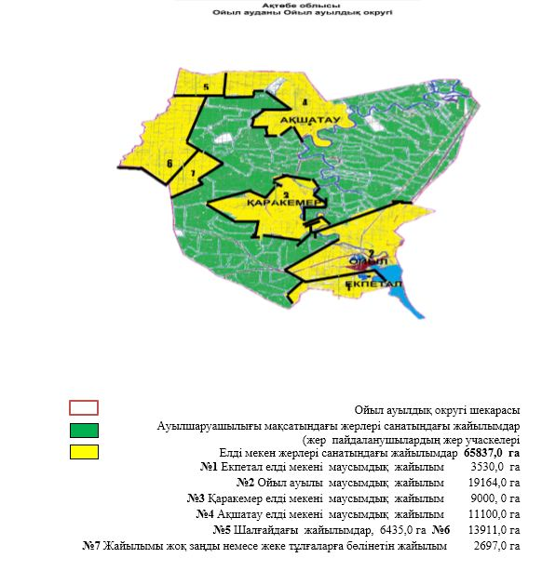

      № 1 кесте

      Ойыл ауылдық округі аумағындағы жер учаскелерінің меншік иелері тізімі

|  |  |  |  |  |  |
| --- | --- | --- | --- | --- | --- |
| № | Жер учаскелерін жер пайдалану шылардың атауы | Жайылым алаңы, (га) | Малдың түрлері бойынша (шарты/бас) | | |
| МІҚ | ҰММ | жылқы |
| 1 | "Айдын" ш/қ | 800 | 21 | 0 | 1 |
| 2 | "Ағатай" ш/қ | 4400 |  |  | 93 |
| 3 | "Ақбота" ш/қ | 470 | 9 |  |  |
| 4 | "Ақшатау" ш/қ | 759 |  | 4 | 89 |
| 5 | "Акылбек" ш/қ | 370 | 26 | 23 | 1 |
| 6 | "Асланбек" ш/қ | 2000 |  |  | 206 |
| 7 | "Асқар-2" ш/қ | 487 |  |  |  |
| 8 | "Әділбек" ш/қ | 2717 | 3 |  | 123 |
| 9 | "Әділхан" ш/қ | 1150 | 74 | 9 | 12 |
| 10 | "Әділет-1" ш/қ | 999 | 34 | 4 | 21 |
| 11 | "Әліби-А" ш/қ | 750 | 102 |  | 8 |
| 12 | "Байтақ" ш/қ | 568 | 10 | 14 | 1 |
| 13 | "Бек-Сұлтан"шқ | 2124 | 16 | 1 | 9 |
| 14 | "Береке" ш/қ | 197 | 153 | 84 | 88 |
| 15 | "Берік-А" ш/қ | 4019 | 459 | 134 | 247 |
| 16 | "Бүркіт-әулеті ш/қ | 1007 | 90 | 14 | 52 |
| 17 | "Дәулет  алы" ш/қ | 476 | 29 | 35 | 18 |
| 18 | "Данияр-С" ш/қ | 8462 | 117 | 72 | 109 |
| 19 | "Дархан  бек"ш/қ | 2424 | 116 |  | 25 |
| 20 | "Дәулет-2" ш/қ | 2123 | 1 |  | 5 |
| 21 | "Дәулет" ш/қ | 2000 | 18 | 16 | 2 |
| 22 | "Дуйсен" ш/қ | 4760 | 28 |  | 100 |
| 23 | "Елдос" ш/қ | 3869 | 179 | 98 |  |
| 24 | "Ернияз" ш/қ | 370 | 10 | 6 |  |
| 25 | "Ерұлан" ш/қ | 1952 | 115 | 2 | 81 |
| 26 | "Ердәулет" ш/қ | 1000 | 148 |  |  |
| 27 | "Естек" ш/қ | 1110 | 73 | 42 | 20 |
| 28 | "ЖаМиДи" ш/қ | 849 |  | 5 |  |
| 29 | "Жігер" ш/қ | 305 | 70 |  |  |
| 30 | "Көптілеу" ш/қ | 2100 | 29 |  |  |
| 31 | "Қайнар" ш/қ | 380 | 6 |  | 1 |
| 32 | "Кайсар" ш/қ | 500 | 19 | 3 | 18 |
| 33 | "Қарасай" ш/қ | 700 |  |  | 67 |
| 34 | "Құлбай" ш/қ | 1598 |  |  | 50 |
| 35 | "Құрылыс"ЖШС | 496 | 19 |  |  |
| 36 | "Максат" ш/қ | 3375 |  |  | 227 |
| 37 | "Мерей" ш/қ | 450 | 82 | 14 | 25 |
| 38 | "Мейрен" ш/қ | 507 |  |  | 44 |
| 39 | "Мереке" ш/қ | 1797 | 22 |  | 12 |
| 40 | "Мұрагер" ш/қ | 2130 | 518 | 41 |  |
| 41 | "Нұр-Аға" ш/қ | 786 | 77 | 14 | 2 |
| 42 | "Нұрайна" ш/қ | 1260 | 22 |  | 25 |
| 43 | "Нұрхан" ш/қ | 978 | 96 | 53 | 70 |
| 44 | "Несібе" ш/қ | 1800 |  | 59 | 56 |
| 45 | "Өміржан" ш/қ | 2471 | 107 |  | 14 |
| 46 | "Санжар-А" ш/қ | 420 | 57 | 5 |  |
| 47 | "Сайын" ш/қ | 535 | 29 | 8 | 11 |
| 48 | "Сартоғай" ш/қ | 820 | 70 | 14 |  |
| 49 | "Сәт және Бақ" ЖШС | 1495 |  | 78 | 76 |
| 50 | "Сегізсай" АӨК | 1223 | 47 |  | 54 |
| 51 | "Төрт-тоғай-1" ш/қ | 500 | 45 |  | 2 |
| 52 | "Төлеуіш" ш/қ | 650 | 19 | 17 | 9 |
| 53 | "Тұлпар" ш/қ | 3400 | 4 |  | 198 |
| 54 | "Хажи" ш/қ | 3383 | 154 | 11 | 6 |
| 55 | "Жастық" ш/қ | 3374 |  |  | 177 |
| 56 | "Беріш" ш/қ | 2148 | 174 | 23 | 63 |
| 57 | "Оймауыт" ш/қ | 3337 | 6 | 4 | 12 |
| 58 | "Ақниет" ш/қ | 600 | 58 | 25 | 75 |
|  | Барлығы: | 95730,0 | 3563 | 1086 | 3539 |

      кестенің жалғасы

|  |  |  |  |  |  |  |  |
| --- | --- | --- | --- | --- | --- | --- | --- |
| Жайылымға қажетті лік нормасы 1 шартты/ бас, (га) | | | Жайылымдардың қажеттілігі, (га) | | | | Жайылым айырмашы лығы +,- (га) |
| МІҚ | ҰММ | жылқы | МІҚ | ҰММ | жылқы | жиыны (га) |
| 8 | 8 | 8 | 168 | 0 | 8 | 176 | 624 |
| 8 | 8 | 8 | 0 | 0 | 744 | 744 | 3656 |
| 8 | 8 | 8 | 72 | 0 | 0 | 72 | 398 |
| 8 | 8 | 8 | 0 | 32 | 712 | 744 | 15 |
| 8 | 8 | 8 | 208 | 184 | 8 | 400 | -30 |
| 8 | 8 | 8 | 0 | 0 | 1648 | 1648 | 352 |
| 8 | 8 | 8 | 0 | 0 | 0 | 0 | 487 |
| 8 | 8 | 8 | 24 | 0 | 984 | 1008 | 1709 |
| 8 | 8 | 8 | 592 | 72 | 96 | 760 | 390 |
| 8 | 8 | 8 | 272 | 32 | 168 | 472 | 527 |
| 8 | 8 | 8 | 816 | 0 | 64 | 880 | -130 |
| 8 | 8 | 8 | 80 | 112 | 8 | 200 | 368 |
| 8 | 8 | 8 | 128 | 8 | 72 | 208 | 1916 |
| 8 | 8 | 8 | 1224 | 672 | 704 | 2600 | -2403 |
| 8 | 8 | 8 | 3672 | 1072 | 1976 | 6720 | -2701 |
| 8 | 8 | 8 | 720 | 112 | 416 | 1248 | -241 |
| 8 | 8 | 8 | 232 | 280 | 144 | 656 | -180 |
| 8 | 8 | 8 | 936 | 576 | 872 | 2384 | 6078 |
| 8 | 8 | 8 | 928 | 0 | 200 | 1128 | 1296 |
| 8 | 8 | 8 | 8 | 0 | 40 | 48 | 2075 |
| 8 | 8 | 8 | 144 | 128 | 16 | 288 | 1712 |
| 8 | 8 | 8 | 224 | 0 | 800 | 1024 | 3736 |
| 8 | 8 | 8 | 1432 | 784 | 0 | 2216 | 1653 |
| 8 | 8 | 8 | 80 | 48 | 0 | 128 | 242 |
| 8 | 8 | 8 | 920 | 16 | 648 | 1584 | 368 |
| 8 | 8 | 8 | 1184 | 0 | 0 | 1184 | -184 |
| 8 | 8 | 8 | 584 | 336 | 160 | 1080 | 30 |
| 8 | 8 | 8 | 0 | 40 | 0 | 40 | 809 |
| 8 | 8 | 8 | 560 | 0 | 0 | 560 | -255 |
| 8 | 8 | 8 | 232 | 0 | 0 | 232 | 1868 |
| 8 | 8 | 8 | 48 | 0 | 8 | 56 | 324 |
| 8 | 8 | 8 | 152 | 24 | 144 | 320 | 180 |
| 8 | 8 | 8 | 0 | 0 | 536 | 536 | 164 |
| 8 | 8 | 8 | 0 | 0 | 400 | 400 | 1198 |
| 8 | 8 | 8 | 152 | 0 | 0 | 152 | 344 |
| 8 | 8 | 8 | 0 | 0 | 1816 | 1816 | 1559 |
| 8 | 8 | 8 | 656 | 112 | 200 | 968 | -518 |
| 8 | 8 | 8 | 0 | 0 | 352 | 352 | 155 |
| 8 | 8 | 8 | 176 | 0 | 96 | 272 | 1525 |
| 8 | 8 | 8 | 4256 | 328 | 0 | 4584 | -2454 |
| 8 | 8 | 8 | 616 | 112 | 16 | 744 | 42 |
| 8 | 8 | 8 | 176 | 0 | 200 | 376 | 884 |
| 8 | 8 | 8 | 768 | 424 | 560 | 1752 | -774 |
| 8 | 8 | 8 | 0 | 472 | 448 | 920 | 880 |
| 8 | 8 | 8 | 856 | 0 | 112 | 968 | 1503 |
| 8 | 8 | 8 | 456 | 40 | 0 | 496 | -76 |
| 8 | 8 | 8 | 232 | 64 | 88 | 384 | 151 |
| 8 | 8 | 8 | 560 | 112 | 0 | 672 | 148 |
| 8 | 8 | 8 | 0 | 624 | 608 | 1232 | 263 |
| 8 | 8 | 8 | 376 | 0 | 432 | 808 | 415 |
| 8 | 8 | 8 | 360 | 0 | 16 | 376 | 124 |
| 8 | 8 | 8 | 152 | 136 | 72 | 360 | 290 |
| 8 | 8 | 8 | 32 | 0 | 1584 | 1616 | 1784 |
| 8 | 8 | 8 | 1232 | 88 | 48 | 1368 | 2015 |
| 8 | 8 | 8 | 0 | 0 | 1416 | 1416 | 1958 |
| 8 | 8 | 8 | 1392 | 184 | 504 | 2080 | 68 |
| 8 | 8 | 8 | 48 | 32 | 96 | 176 | 3161 |
| 8 | 8 | 8 | 464 | 200 | 600 | 1264 | -664 |
| 8 | 8 | 8 | 28504,0 | 8688,0 | 28312,0 | 65504,0 | 30226,0 |

      Ескерту: аббревиатураның шешуі:

      МІҚ – мүйізді ірі қара;

      ҰММ – ұсақ мүйізді мал;

      Ш/Қ – шаруа қожалығы;

      ЖШС – жауапкершілігі шектеулі серіктестігі;

      АӨК – ауылшаруашылық өндірістік кооперативі;

      Е/М елді мекен, А- ауыл.

      № 2 кесте

      Ойыл ауылдық округі бойынша елді мекендер бөлінісінде ірі қара малдың аналық (сауын) мал басын жайылымдар мен қамтамасыз ету жөніндегі мәліметтер

|  |  |  |  |  |
| --- | --- | --- | --- | --- |
| № | Елді мекені | Жайыл ым алаңы, (га) | Сауын сиырлардың болуы шартты/бас | Жайылымға қажеттілік нормасы 1 шартты/бас, (га) |
| 1 | Ойыл ауылы | 33090,0 | 1829 | 8 |
| 2 | Ақшатау ауылы | 17535,0 | 509 | 8 |
| 3 | Қаракемер ауылы | 11682,0 | 366 | 8 |
| 4 | Екпетал ауылы | 3530,0 | 261 | 8 |
|  | Барлығы: | 65837,0 | 2965 | 8 |

      кестенің жалғасы

|  |  |  |  |
| --- | --- | --- | --- |
| Жайылымдардың қажеттілігі, (га) | Жайылымдар мен қамтамасыз етілмеген (га) | Қажеттіліктің қамтамасыз етілуі, % | Жайылым айырмашылығы га +,- |
| 14632,0 |  | 100 | 18458,0 |
| 4072,0 |  | 100 | 13463,0 |
| 2928,0 |  | 100 | 8754,0 |
| 2088,0 |  | 100 | 1442,0 |
| 23720,0 |  | 100 | 42117,0 |

      № 3 кесте

      Ойыл ауылдық округі бойынша елді мекендер бөлінісінде басқа ауыл шаруашылығы малдарының басын орналастыру үшін қосымша жайылымдарды қайта бөлу жөніндегі мәліметтер

|  |  |  |  |  |  |  |  |
| --- | --- | --- | --- | --- | --- | --- | --- |
| № | Жер учаскелерін жер пайдалану  шылардың атауы | Малдың  түрлері бойынша (шарты/бас) | | | Жайылым  ға қажеттілік нормасы 1 шартты/ бас, (га) | | |
| МІҚ | ҰММ | жылқы | МІҚ | ҰММ | жылқы |
| 1 | Ойыл ауылы | 1112 | 837 | 540 | 8 | 8 | 8 |
| 2 | Ақшатау ауылы | 371 | 340 | 262 | 8 | 8 | 8 |
| 3 | Қаракемер ауылы | 298 | 328 | 267 | 8 | 8 | 8 |
| 4 | Екпетал ауылы | 225 | 210 | 109 | 8 | 8 | 8 |
|  | Барлығы: | 2006 | 171  5 | 117  8 | 8 | 8 | 8 |

      кестенің жалғасы

|  |  |  |  |  |  |
| --- | --- | --- | --- | --- | --- |
| Жайылымдардың қажеттілігі, (га) | | | | Жайылым айырмашы  лығы +,- (га) | Қажеттіліктің қамтамасыз етілуі,% |
| МІҚ | ҰММ | жылқы | жиыны (га) |
| 8896,0 | 6696,0 | 4320,0 | 19912,0 | -1454,0 | 92,7 |
| 2968,0 | 2720,0 | 2096,0 | 7784,0 | 5679,0 | 173,0 |
| 2384,0 | 2624,0 | 2136,0 | 7144,0 | 1610,0 | 122,5 |
| 1808,0 | 1680,0 | 872,0 | 4360,0 | -2918,0 | 49,4 |
| 16056,0 | 13720,0 | 9424,0 | 39200,0 | 2917,0 | 107,6 |

|  |  |
| --- | --- |
|  | Ойыл ауылдық округінде 2023-2024 жылдарға арналған жайылымдарды басқару және оларды пайдалану жөніндегі жоспарға 2- қосымша |

**Жайылым айналымдарының қолайлы схемасы**

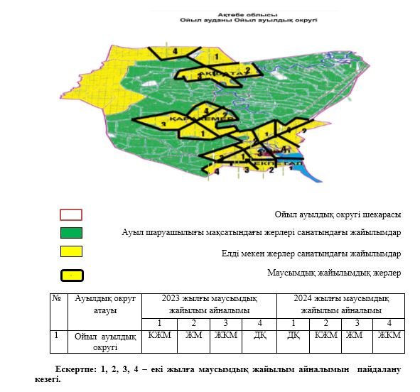

|  |  |
| --- | --- |
|  | Ойыл ауылдық округінде 2023-2024 жылдарға арналған жайылымдарды басқару және оларды пайдалану жөніндегі жоспарға 3- қосымша |

**Жайылымдардың, оның ішінде маусымдық жайылымдардың сыртқы және ішкі шекаралары мен алаңдары, жайылымдық инфрақұрылым объектілері белгіленген картасы**

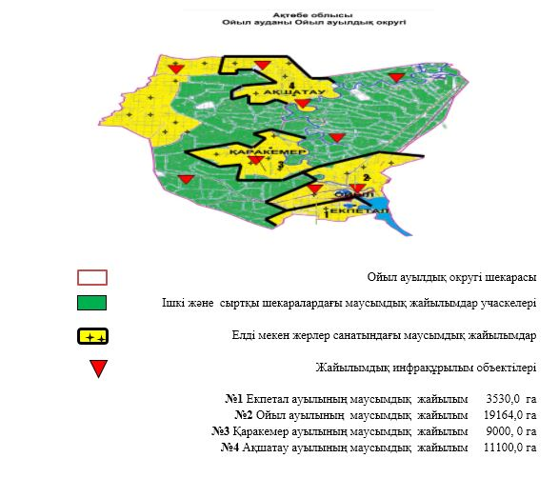

|  |  |
| --- | --- |
|  | Ойыл ауылдық округінде 2023-2024 жылдарға арналған жайылымдарды басқару және оларды пайдалану жөніндегі жоспарға 4- қосымша |

**Жайылым пайдаланушылардың су тұтыну нормасына сәйкес жасалған су көздеріне (көлдерге, өзендерге, тоғандарға, апандарға, суару немесе суландыру каналдарына, құбырлы немесе шахталы құдықтарға) қол жеткізу схемасы**

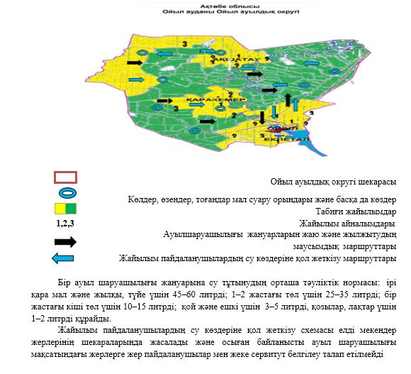

|  |  |
| --- | --- |
|  | Ойыл ауылдық округінде 2023-2024 жылдарға арналған жайылымдарды басқару және оларды пайдалану жөніндегі жоспарға 5- қосымша |

**Жайылымы жоқ жеке және (немесе) заңды тұлғалардың ауыл шаруашылығы жануарларының мал басын орналастыру үшін жайылымдарды қайта бөлу және оны берілетін жайылымдарға ауыстыру схемасы**

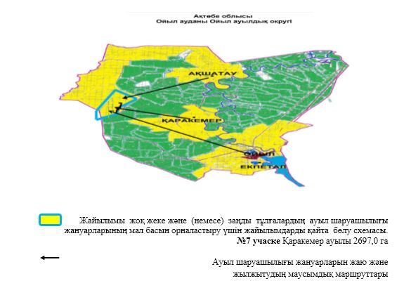

|  |  |
| --- | --- |
|  | Ойыл ауылдық округінде 2023-2024 жылдарға арналған жайылымдарды басқару және оларды пайдалану жөніндегі жоспарға 6- қосымша |

**Ауыл, ауылдық округ маңында орналасқан жайылымдармен қамтамасыз етілмеген жеке және (немесе) заңды тұлғалардың ауыл шаруашылығы жануарларының мал басын шалғайдағы жайылымдарға орналастыру схемасы**

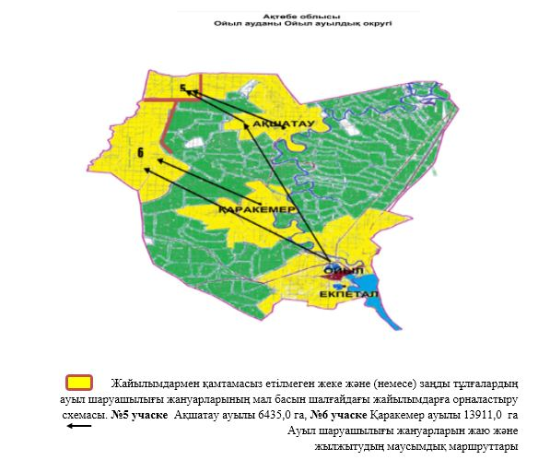

|  |  |
| --- | --- |
|  | Ойыл ауылдық округінде 2023-2024 жылдарға арналған жайылымдарды басқару және оларды пайдалану жөніндегі жоспарға 7- қосымша |

**Ауыл шаруашылығы жануарларын жаюдың және айдаудың маусымдық маршруттарын белгілейтін жайылымдарды пайдалану жөніндегі күнтізбелік графигі**

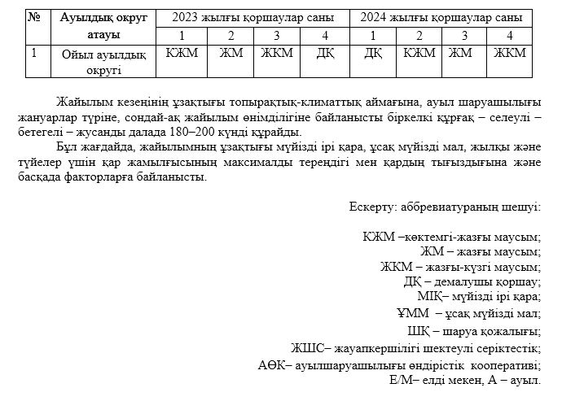

|  |  |
| --- | --- |
|  | Ойыл ауылдық округінде 2023-2024 жылдарға арналған жайылымдарды басқару және оларды пайдалану жөніндегі жоспарға 8- қосымша |

**Жергілікті жағдайлармен ерекшеліктерге қарай жеке ауладағы ауылшаруашылығы жануарларын жаюға халық мұқтажын қанағаттандыру үшін қажетті жайылымдардың сыртқы мен ішкі шекаралары және алаңдары, белгіленген картасы.**

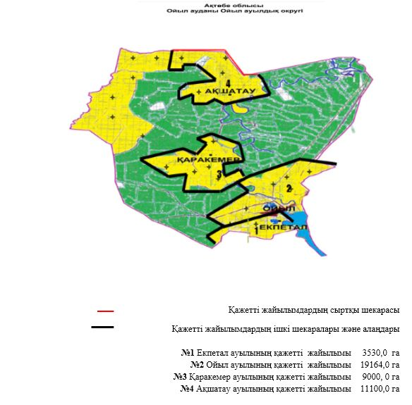

|  |  |
| --- | --- |
|  | Ойыл аудандық мәслихатының 2023 жылғы 13 шілдедегі № 63 шешіміне 2-қосымша |

**Ш.Берсиев атындағы ауылдық округінде 2023-2024 жылдарға арналған жайылымдарды басқару және оларды пайдалану жөніндегі жоспар**

      Осы Ш.Берсиев атындағы ауылдық округінде 2023-2024 жылдарға арналған жайылымдарды басқару және оларды пайдалану жөніндегі жоспар (бұдан әрі – Жоспар) Қазақстан Республикасының "Жайылымдар туралы", "Қазақстан Республикасындағы жергілікті мемлекеттік басқару және өзін-өзі басқару туралы" Заңдарына, Қазақстан Республикасы Премьер-Министрінің орынбасары – Қазақстан Республикасы Ауыл шаруашылығы министрінің "Жайылымдарды ұтымды пайдалану қағидаларын бекіту туралы" 2017 жылғы 24 сәуірдегі №173 бұйрығына (нормативтік құқықтық актілерді мемлекеттік тіркеу Тізілімінде №15090 тіркелген), Қазақстан Республикасы Ауыл шаруашылығы министрінің "Жайылымдардың жалпы алаңына түсетін жүктеменің шекті рұқсат етілетін нормасын бекіту туралы" 2015 жылғы 14 сәуірдегі №3-3/332 (нормативтік құқықтық актілерді мемлекеттік тіркеу Тізілімінде № 11064 тіркелген) бұйрығына сәйкес әзірленді.

      Жоспар жайылымдарды ұтымды пайдалану, жемшөпке қажеттілікті тұрақты қамтамасыз ету, жайылымдардың тозу процестерін болғызбау мақсатында қабылданды және ауыл шаруашылығы жануарларын жаю дәстүрлері ескерілді.

      Жоспар:

      1) құқық белгілейтін құжаттар негізінде жер санаттары, жер учаскелерінің меншік иелері және жер пайдаланушылар бөлінісінде Ш.Берсиев атындағы ауылдық округі аумағында жайылымдардың орналасу схемасын (картасын) (1-қосымша);

      2) жайылым айналымдарының қолайлы схемасын (2-қосымша);

      3) жайылымдардың, оның ішінде маусымдық жайылымдардың сыртқы және ішкі шекаралары мен алаңдары, жайылымдық инфрақұрылым объектілері белгіленген картасын (3-қосымша);

      4) жайылым пайдаланушылардың су тұтыну нормасына сәйкес жасалған су көздерiне (көлдерге, өзендерге, тоғандарға, апандарға, суару немесе суландыру каналдарына, құбырлы немесе шахталы құдықтарға) қол жеткізу схемасын (4-қосымша);

      5) жайылымы жоқ жеке және (немесе) заңды тұлғалардың ауыл шаруашылығы жануарларының мал басын орналастыру үшін жайылымдарды қайта бөлу және оны берілетін жайылымдарға ауыстыру схемасын (5-қосымша);

      6) ауыл, ауылдық округ маңында орналасқан жайылымдармен қамтамасыз етілмеген жеке және (немесе) заңды тұлғалардың ауыл шаруашылығы жануарларының мал басын шалғайдағы жайылымдарда орналастыру схемасын (6-қосымша);

      7) ауыл шаруашылығы жануарларын жаюдың және айдаудың маусымдық маршруттарын белгілейтін жайылымдарды пайдалану жөніндегі күнтізбелік графигін (7-қосымша);

      8) жергілікті жағдайлармен ерекшеліктерге қарай жеке ауладағы ауылшаруашылығы жануарларын жаюға халық мұқтажын қанағаттандыру үшін қажетті жайылымдардың сыртқы мен ішкі шекаралары және алаңдары, белгіленген картасы (8-қосымша);

      9) ауылдық округ аумағындағы жайылымдарды ұтымды пайдалану үшін қажетті өзге де талаптарды қамтиды.

      Жоспар жайылымдарды геоботаникалық зерттеп-қараудың жай-күйі туралы мәліметтер, ветеринариялық-санитариялық объектілер туралы мәліметтер, иелерін-жайылым пайдаланушыларды, жеке және (немесе) заңды тұлғаларды көрсете отырып, ауыл шаруашылығы жануарлары мал басының саны туралы деректер, ауыл шаруашылығы жануарларының түрлері мен жыныстық жас топтары бойынша қалыптастырылған үйірлердің, отарлардың, табындардың саны туралы деректер, шалғайдағы жайылымдарда жаю үшін ауыл шаруашылығы жануарларының мал басын қалыптастыру туралы мәліметтер, екпе және аридтік жайылымдарда ауыл шаруашылығы жануарларын жаю ерекшеліктері, малды айдап өтуге арналған сервитуттар туралы мәліметтер, мемлекеттік органдар, жеке және (немесе) заңды тұлғалар берген өзге де деректер ескеріле отырып қабылданды.

      Әкімшілік-аумақтық бөлініс бойынша Ш.Берсиев атындағы ауылдық округінде 3 елді мекендер бар.

      Ш.Берсиев атындағы ауылдық округі аумағының жалпы көлемі 160557,0 гектар, оның ішінде егістік жерлер – 909,0 гектар, шабындық –2740,0 гектар, жайылым жерлері 156329,0 гектар, босалқы жер – 579,0 гектар.

      Жер санаттары:

      ауыл шаруашылығы мақсатындағы жерлер – 108551,0 гектар;

      елді мекендердің жері – 51427,0 гектар;

      босалқы жер –579,0 гектар;

      Табиғи жағдайлар бойынша Ш.Берсиев атындағы ауылдық округінің климаттық аумағы күрт континенталды, қысы салыстырмалы салқын, жазы ыстық және құрғақ. Ауаның жылдық орташа температурасы қаңтарда –14; –35°С, шілдеде +24; +38°С. Жауынның орташа түсімі 30 мм, ал жылдық – 214 мм.

      Өсімдік жамылғысы әртүрлі, ақ тамырлы жусан, көкпек, шағыр, ебелек, еркек шөп, қияқ, қара жусан және басқалары.

      Топырағы қара қоңыр, оңтүстікте сортаң, топырақты жерлер кездеседі. Егер де, округ жайылымдарына жалпы сипаттама жасайтын болсақ, олардың өнімділігі тұрақты емес, жауын мен қардың мөлшеріне қарап әр жылдарда өзгеріп отырады. Шөбінің өнімділігі жылдың ауа райының жағдайына қарай, гектарына 1,0 центнерден 3,0 центнерге дейін болады. Жайылым шөбінің аздығы және маусымдап пайдаланылатын жайылымдардың бытыраңқылығы себепті малды алыстағы көктемгі, жазғы және күзгі-қысқы жайылымдарға жаюды керек етеді. Кей жылдары қыстың жұмсақтығына қарай шаруашылық құрылымдардың малдары көбіне жайылымда болады.

      Ш.Берсиев атындағы ауылдық округінің елді мекендері бөлінісінде мал басының есебі және жайылымдық алқаптар көлемі (гектар):

      Қаратал ауылында 1121 шартты/бас мүйізді ірі қара, оның ішінде аналық мал 855 шартты/бас, 394 шартты/бас ұсақ мүйізді мал, 494 шартты/бас жылқы.

      Жайылым көлемі – 25815,0 гектарды құрайды.

      Құмжарған ауылында 441 шартты/бас мүйізді ірі қара, оның ішінде аналық мал 209 шартты/бас, 135 шартты/бас ұсақ мүйізді мал, 165 шартты/бас жылқы.

      Жайылым көлемі – 14350,0 гектарды құрайды.

      Қарасу ауылында 157 шартты/бас мүйізді ірі қара, оның ішінде аналық мал 90 шартты/бас, 128 шартты/бас ұсақ мүйізді мал, 51 шартты/бас жылқы.

      Жайылым көлемі – 11262,0 гектарды құрайды.

      Ш.Берсиев атындағы ауылдық округінің кәсіпкерлік субьектілерінің мал басы 2928 шартты/бас мүйізді ірі қара, оның ішінде аналық мал 1854 шартты/бас, 787 шартты/бас ұсақ мүйізді мал, 2146 шартты/бас жылқы.

      Кәсіпкерік субектілерінің жайылым алаңы 104902,0 гектарды құрайды.

      Округте 1 мал дәрігерлік пункті, 1 мал көміндісі бар.

      Жайылым ауыл шаруашылығы жануарларының азықтық қорегінің негізгі бөлігін құрайды. Жайылымдық алқабтар тез сіңірілетін нәрлі заттарға бай. Ауыл шаруашылығы жануарларын жайылымда бағу олардың қоңдылығын артырып, салмақ қосуларына және төл алу үшін қолайлы жағдайлар жасалады.

      Ш.Берсиев атындағы ауылдық округіндегі кең таралған бетеге, селеу, жусан мен әр түрлі шөптерден тұратын жайылымдар үшін барынша қолайлысы жыл сайын ретімен, жылдың барлық маусымында мал жайып, кезек-кезек 3-белдеулі жайылым айналымын жасау. Тек осы жағдайда ғана жайылымдық өсімдіктердің тұқым тастауы мүмкін және азып тозған учаскелер бұрынғы өнімділігін қалпына келтіре алады.

      Жайылымдық процесті реттеу, жайылымның айдау кезектілігі, тыңайтқыштар, өсімдіктерді себу жайылымдардың жалпы өнімділігін арттырады және олардың сақталуын қамтамасыз етеді.

      Ауа – райы жағдайларына, жайылымдық мал азығы ерекшеліктеріне байланысты, жайылымдарды пайдаланудың барлық маусымында бір ауыл шаруашылығы жануарына су тұтынудың орташа тәуліктік нормасы;

      ірі қара мал және жылқы, түйе үшін 45–60 литрді; 1–2 жастағы төл үшін 25–35 литрді;

      бір жастағы кіші төл үшін 10–15 литрді; қой және ешкі үшін 3–5 литрді, қозылар, лақтар үшін 1–2 литрді құрайды.

      Ш.Берсиев атындағы ауылдық округі бойынша ауыл шаруашылығы малдарын қамтамасыз ету үшін барлығы 156329,0 гектар жайылымдық жерлер бар. Елді мекен шегінде 51427,0 гектар жайылым бар.

      Ш.Берсиев атындағы ауылдық округінде мал айдауға арналған сервитуттар орнатылмаған. Жайылым пайдаланушылардың су көздеріне қол жеткізу схемасы елді мекендер жерлерінің шекараларында жасалады және осыған байланысты ауыл шаруашылығы мақсатындағы жерлерге жер пайдаланушылармен жеке сервитут белгілеу талап етілмейді.

      Жоғарыда баяндалғанның негізінде, Қазақстан Республикасының "Жайылымдар туралы" Заңның 15–бабына сәйкес, жергілікті халықтың мұқтаждығы үшін (Қаратал, Құмжарған, Қарасу ) елді мекендерінде ауыл шаруашылығы жануарларының аналық (сауын) мал басын ұстау бойынша 9323,0 гектар жайылым алқабы бар, жайылымдық алқаптарында, ауыл шаруашылығы жануарларының аналық (сауын) мал басын күтіп-ұстау үшін жүктеме нормасы 8,0 гектар/шартты бас болғанда жайылымға қажеттілік туындамайды.

      Жүктеме нормасы мүйізді ірі қара мал басына 8,0 гектар/шартты бас, ұсақ мүйізді малға 8,0 гектар/шартты бас, жылқыға 8,0 гектар/шартты бас болғанда жергілікті халықтың басқа ауыл шаруашылығы малдарын жаю бойынша жайылымдық жерлердің қажеттілігі туындамайды.

|  |  |
| --- | --- |
|  | Ш.Берсиев атындағы ауылдық округінде 2023-2024 жылдарға арналған жайылымдарды басқару және оларды пайдалану жөніндегі жоспарға 1-қосымша |

**Құқық белгілейтін құжаттар негізінде жер санаттары, жер учаскелерінің меншік иелері және жер пайдаланушылар бөлінісінде Ш.Берсиев атындағы ауылдық округі аумағында жайылымдардың орналасу схемасы (картасы)**

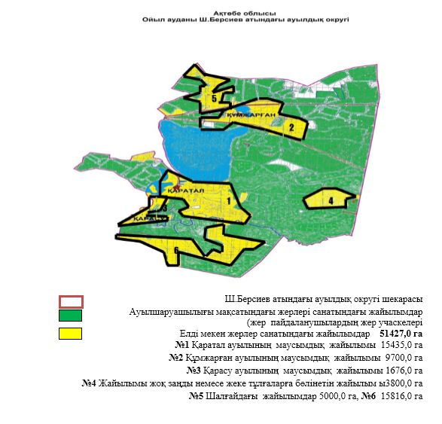

      № 1- кесте

      Ш. Берсиев атындағы ауылдық округі аумағындағы жер учаскелерінің меншік иелері тізімі

|  |  |  |  |  |  |
| --- | --- | --- | --- | --- | --- |
| № | Жер учаскелерін жер пайдалану шылардың атауы | Жайы-лым алаңы, (га) | Малдың түрлері бойынша (шарты/бас) | | |
| МІҚ | ҰММ | жылқы |
| 1 | "Әбіл-Ата" ш/қ | 275 | 27 |  |  |
| 2 | "Адак" ш/қ | 450 | 20 |  | 49 |
| 3 | "Әділет"ш/қ | 3191 |  |  |  |
| 4 | "Айболат" ш/қ | 500 | 18 | 14 | 16 |
| 5 | "Ақбота" ш/қ | 1932 | 43 | 3 | 25 |
| 6 | "Ақжол-М" ш/қ | 3500 | 174 |  | 74 |
| 7 | "Али" ш/қ | 300 |  |  |  |
| 8 | "Али-2" ш/қ | 3180 | 94 | 4 | 10 |
| 9 | "Әлімбет" ш/қ | 823 | 4 | 1 | 1 |
| 10 | "Агро-Эра" ЖШС | 1045 |  |  |  |
| 11 | "Амантай" ш/қ | 1637 | 48 | 68 |  |
| 12 | "Арман" ш/қ | 420 | 17 |  |  |
| 13 | "Ай-Ерке" ш/қ | 1500 |  |  |  |
| 14 | "Әлжан" ш/қ | 2985 |  | 2 |  |
| 15 | "Бақытжан" ш/қ | 2230 | 69 | 7 | 18 |
| 16 | "Әсел" ш/қ | 543 | 17 | 29 | 33 |
| 17 | "Әділ" ш/қ | 1292 |  |  | 71 |
| 18 | "Бажкен-1" ш/қ | 591 | 10 | 5 | 5 |
| 19 | "Бақыт" ш/қ | 1333 | 87 |  | 50 |
| 20 | "Бекзат" ш/қ | 2100 | 101 | 88 | 86 |
| 21 | "Бек-Нұр" ш/қ | 3440 | 242 |  |  |
| 22 | "Бек-Сұлтан" ш/қ | 199 | 40 | 3 | 20 |
| 23 | "Берік-С" ш/қ | 1181 | 4 | 6 | 25 |
| 24 | "Амина" ш/қ | 792 |  |  |  |
| 25 | "Бибинур" | 140 | 14 | 17 | 11 |
| 26 | "Бірлік-2" ш/қ | 114 |  |  | 139 |
| 27 | "Болашақ" ш/қ | 1622 |  |  | 67 |
| 28 | "Бағлан" ш/қ | 1250 | 16 | 8 | 4 |
| 29 | "Даулет" ш/қ | 3390 | 38 |  | 76 |
| 30 | "Дәурен-Ай" ш/қ | 9964 | 56 | 105 | 109 |
| 31 | "Дияр" ш/қ | 1895 | 3 | 5 | 154 |
| 32 | "Достық" ш/қ | 200 |  |  |  |
| 33 | "Дошай-А" ш/қ | 260 |  | 4 | 8 |
| 34 | "Дулат" ш/қ | 900 |  | 45 | 26 |
| 35 | "Есбол-А" ш/қ | 763 | 23 | 28 | 12 |
| 36 | "Елім-Ай" ш/қ | 548 | 50 | 11 | 312 |
| 37 | Тәуекел-1 | 722 |  |  |  |
| 38 | "Жаңа талап" ш/қ | 1027 | 182 | 71 |  |
| 39 | "Заңгар" ш/қ | 2068 |  |  | 62 |
| 40 | "Казыбек" ш/қ | 372 | 18 | 18 | 29 |
| 41 | "Қайрош" ш/қ | 1594 | 37 | 3 | 1 |
| 42 | "Қайсар" ш/қ | 500 | 9 | 8 |  |
| 43 | "Қамбар" ш/қ | 600 | 9 |  | 5 |
| 44 | "Каратал" ш/қ | 2197 | 30 |  |  |
| 45 | "Келешек" ш/қ | 670 |  |  |  |
| 46 | "Қойшы-Н" ш/қ | 2000 | 10 |  | 10 |
| 47 | "Қоспан" ш/қ | 1004 | 30 |  |  |
| 48 | "Кумар" ш/қ | 350 | 17 | 5 | 4 |
| 49 | "Манарбек" ш/қ | 699 | 26 | 7 | 9 |
| 50 | "Марал" ш/қ | 2831 | 86 | 66 | 65 |
| 51 | "Мерей-С" ш/қ | 1792 |  |  |  |
| 52 | "Мэлс" ш/қ | 1828 | 80 | 9 | 47 |
| 53 | "Нур-Акан" ш/қ | 1315 | 17 |  | 9 |
| 54 | "Нурбол" ш/қ | 798 | 11 | 5 | 1 |
| 55 | "Өзбек" ш/қ | 869 |  |  | 23 |
| 56 | "Отар" ш/қ | 3295 |  |  |  |
| 57 | "Ырзабек" ш/қ | 499 | 5 |  |  |
| 58 | "Рахат" ш/қ | 2371 | 74 |  | 9 |
| 59 | "Ренат" ш/қ | 615 | 105 | 22 | 15 |
| 60 | "Сабыржан" ш/қ | 3250 | 98 |  | 67 |
| 61 | "Сабыр" ш/қ | 1544 | 14 | 3 | 62 |
| 62 | "Саға" ш/қ | 645 | 194 | 27 | 43 |
| 63 | "Сандибек-2" ш/қ | 590 |  | 8 | 44 |
| 64 | "Санжар" ш/қ | 2675 | 64 |  |  |
| 65 | "Сұлтан" ш/қ | 482 | 22 | 4 | 6 |
| 66 | "Сәт" ш/қ | 524 | 104 | 9 | 53 |
| 67 | "Сыбаға" ш/қ | 1498 | 1 | 34 | 33 |
| 68 | "Тауекел" ш/қ | 1021 |  |  |  |
| 69 | "Толғанай" ш/қ | 3420 |  |  |  |
| 70 | "Шәңке" ш/қ | 300 |  |  |  |
| 71 | "Шаттық" ш/қ | 452 | 10 | 4 | 6 |
| 72 | "Ихсан" ш/қ | 2000 |  |  | 98 |
|  | Барлығы: | 104902,0 | 2928 | 787 | 2146 |

      кестенің жалғасы

|  |  |  |  |  |  |  |  |
| --- | --- | --- | --- | --- | --- | --- | --- |
| Жайылымға қажетті  лік нормасы 1 шартты/ бас, (га) | | | Жайылымдардың қажеттілігі, (га) | | | | Жайылым айырмашы  лығы +,- (га) |
| МІҚ | ҰММ | жылқы | МІҚ | ҰММ | жылқы | жиыны (га) |
| 8 | 8 | 8 | 216 |  |  | 216 | 59 |
| 8 | 8 | 8 | 160 |  | 392 | 552 | -102 |
| 8 | 8 | 8 |  |  |  | 0 | 3191 |
| 8 | 8 | 8 | 144 | 112 | 128 | 384 | 116 |
| 8 | 8 | 8 | 344 | 24 | 200 | 568 | 1364 |
| 8 | 8 | 8 | 1392 |  | 592 | 1984 | 1516 |
| 8 | 8 | 8 |  |  |  | 0 | 300 |
| 8 | 8 | 8 | 752 | 32 | 80 | 864 | 2316 |
| 8 | 8 | 8 | 32 | 8 | 8 | 48 | 775 |
| 8 | 8 | 8 |  |  |  | 0 | 1045 |
| 8 | 8 | 8 | 384 | 272 |  | 656 | 981 |
| 8 | 8 | 8 | 136 |  |  | 136 | 284 |
| 8 | 8 | 8 |  |  |  | 0 | 1500 |
| 8 | 8 | 8 |  | 16 |  | 16 | 2969 |
| 8 | 8 | 8 | 552 | 56 | 144 | 752 | 1478 |
| 8 | 8 | 8 | 136 | 232 | 264 | 632 | -89 |
| 8 | 8 | 8 |  |  | 568 | 568 | 724 |
| 8 | 8 | 8 | 80 | 40 | 40 | 160 | 431 |
| 8 | 8 | 8 | 696 |  | 400 | 1096 | 237 |
| 8 | 8 | 8 | 808 | 704 | 688 | 2200 | -100 |
| 8 | 8 | 8 | 1936 |  |  | 1936 | 1504 |
| 8 | 8 | 8 | 320 | 24 | 160 | 504 | -305 |
| 8 | 8 | 8 | 32 | 48 | 200 | 280 | 901 |
| 8 | 8 | 8 |  |  |  | 0 | 792 |
| 8 | 8 | 8 | 112 | 136 | 88 | 336 | -196 |
| 8 | 8 | 8 |  |  | 1112 | 1112 | -998 |
| 8 | 8 | 8 |  |  | 536 | 536 | 1086 |
| 8 | 8 | 8 | 128 | 64 | 32 | 224 | 1026 |
| 8 | 8 | 8 | 304 |  | 608 | 912 | 2478 |
| 8 | 8 | 8 | 448 | 840 | 872 | 2160 | 7804 |
| 8 | 8 | 8 | 24 | 40 | 1232 | 1296 | 599 |
| 8 | 8 | 8 |  |  |  | 0 | 200 |
| 8 | 8 | 8 |  | 32 | 64 | 96 | 164 |
| 8 | 8 | 8 |  | 360 | 208 | 568 | 332 |
| 8 | 8 | 8 | 184 | 224 | 96 | 504 | 259 |
| 8 | 8 | 8 | 400 | 88 | 2496 | 2984 | -2436 |
| 8 | 8 | 8 |  |  |  | 0 | 722 |
| 8 | 8 | 8 | 1456 | 56 |  | 1512 | -485 |
| 8 | 8 | 8 |  |  | 496 | 496 | 1572 |
| 8 | 8 | 8 | 144 | 144 | 232 | 520 | -148 |
| 8 | 8 | 8 | 296 | 24 | 8 | 328 | 1266 |
| 8 | 8 | 8 | 72 | 64 |  | 136 | 364 |
| 8 | 8 | 8 | 72 |  | 40 | 112 | 488 |
| 8 | 8 | 8 | 320 |  |  | 320 | 1877 |
| 8 | 8 | 8 |  |  |  | 0 | 670 |
| 8 | 8 | 8 | 80 |  | 80 | 160 | 1840 |
| 8 | 8 | 8 | 320 |  |  | 320 | 684 |
| 8 | 8 | 8 | 136 | 40 | 32 | 208 | 142 |
| 8 | 8 | 8 | 208 | 56 | 72 | 336 | 363 |
| 8 | 8 | 8 | 688 | 528 | 520 | 1736 | 1095 |
| 8 | 8 | 8 |  |  |  | 0 | 1792 |
| 8 | 8 | 8 | 640 | 72 | 376 | 1088 | 740 |
| 8 | 8 | 8 | 136 |  | 72 | 208 | 1107 |
| 8 | 8 | 8 | 88 | 40 | 8 | 136 | 662 |
| 8 | 8 | 8 |  |  | 184 | 184 | 685 |
| 8 | 8 | 8 |  |  |  | 0 | 3295 |
| 8 | 8 | 8 | 40 |  |  | 40 | 459 |
| 8 | 8 | 8 | 592 |  | 72 | 664 | 1707 |
| 8 | 8 | 8 | 840 | 176 | 120 | 1136 | -521 |
| 8 | 8 | 8 | 784 |  | 536 | 1320 | 1930 |
| 8 | 8 | 8 | 112 | 24 | 496 | 632 | 912 |
| 8 | 8 | 8 | 1552 | 216 | 344 | 2112 | -1467 |
| 8 | 8 | 8 |  | 64 | 352 | 416 | 174 |
| 8 | 8 | 8 | 512 |  |  | 512 | 2163 |
| 8 | 8 | 8 | 88 | 32 | 48 | 168 | 314 |
| 8 | 8 | 8 | 832 | 72 | 424 | 1328 | -804 |
| 8 | 8 | 8 | 8 | 272 | 264 | 544 | 954 |
| 8 | 8 | 8 |  |  |  | 0 | 1021 |
| 8 | 8 | 8 |  |  |  | 0 | 3420 |
| 8 | 8 | 8 |  |  |  | 0 | 300 |
| 8 | 8 | 8 | 80 | 32 | 48 | 160 | 292 |
| 8 | 8 | 8 |  |  | 784 | 784 | 1216 |
| 8 | 8 | 8 | 23424,0 | 6296,0 | 17168,0 | 46888,0 | 58014,0 |

      Ескерту: аббревиатураның шешуі:

      МІҚ – мүйізді ірі қара;

      ҰММ – ұсақ мүйізді мал;

      Ш/Қ – шаруа қожалығы;

      ЖШС – жауапкершілігі шектеулі серіктестігі;

      АӨК– ауылшаруашылығы өндірістік кооперативі;

      Е/М– елді мекен, А – ауыл.

      № 2 кесте

      Ш.Берсиев атындағы ауылдық округі бойынша елді мекендер бөлінісінде ірі қара малдың аналық (сауын) мал басын жайылымдар мен қамтамасыз ету жөніндегі мәліметтер

|  |  |  |  |  |
| --- | --- | --- | --- | --- |
| № | Елді мекені | Жайыл  ым алаңы, (га) | Сауын сиырлардың болуы шартты/бас | Жайылымға қажеттілік норма  сы  1 шартты/бас, (га) |
| 1 | Қаратал ауылы | 25815,0 | 855 | 8 |
| 2 | Құмжарған ауылы | 14350,0 | 209 | 8 |
| 3 | Қарасу ауылы | 11262,0 | 90 | 8 |
| 4 | Барлығы: | 51427,0 | 1154 | 8 |

      кестенің жалғасы

|  |  |  |  |
| --- | --- | --- | --- |
| Жайылым-дардың қажеттілігі, (га) | Жайылым  дар мен қамтамасыз етілме  ген (га) | Қажеттілік  тің қамтамасыз етілуі, % | Жайы  лым айырмашылы  ғы  га +,- |
| 6840,0 |  | 100,0 | 18975,0 |
| 1672,0 |  | 100,0 | 12678,0 |
| 720,0 |  | 100,0 | 10542,0 |
| 9232,0 |  | 100,0 | 42195,0 |

      № 3 кесте

      Ш.Берсиев атындағы ауылдық округі бойынша елді мекендер бөлінісінде басқа ауыл шаруашылығы малдарының басын орналастыру үшін қосымша жайылымдарды қайта бөлу жөніндегі мәліметтер

|  |  |  |  |  |  |  |  |
| --- | --- | --- | --- | --- | --- | --- | --- |
| № | Жер учаскелерін жер пайдалану  шылардың атауы | Малдың  түрлері бойынша (шарты/бас) | | | Жайылым  ға қажетті  лік нормасы 1 шартты/ бас, (га) | | |
| МІҚ | ҰММ | жылқы | МІҚ | ҰММ | жылқы |
| 1 | Қаратал ауылы | 266 | 394 | 494 | 8 | 8 | 8 |
| 2 | Құмжарған ауылы | 232 | 135 | 165 | 8 | 8 | 8 |
| 3 | Қарасу ауылы | 67 | 128 | 51 | 8 | 8 | 8 |
| 4 | Барлығы: | 565 | 657 | 710 | 8 | 8 | 8 |

      кестенің жалғасы

|  |  |  |  |  |  |
| --- | --- | --- | --- | --- | --- |
| Жайылымдардың қажеттілігі, (га) | | | | Жайылым айырмашы  лығы +,- (га) | Қажеттіліктің қамтамасыз етілуі,% |
| МІҚ | ҰММ | жылқы | жиыны (га) |
| 2128,0 | 3152,0 | 3952,0 | 9232,0 | 9743,0 | 205,5 |
| 1856,0 | 1080,0 | 1320,0 | 4256,0 | 8422,0 | 298,0 |
| 536,0 | 1024,0 | 408,0 | 1968,0 | 8574,0 | 536,0 |
| 4520,0 | 5256,0 | 5680,0 | 15456,0 | 26739,0 | 273,0 |

|  |  |
| --- | --- |
|  | Ш. Берсиев атындағы ауылдық округінде 2023-2024 жылдарға арналғанжайылымдарды басқару және олардыпайдалану жөніндегі жоспарға 2- қосымша |

**Жайылым айналымдарының қолайлы схемасы**

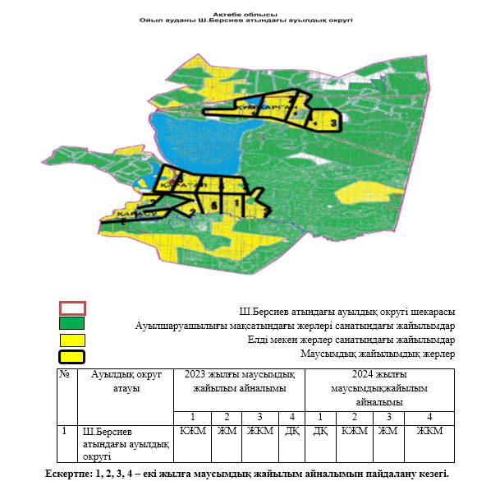

|  |  |
| --- | --- |
|  | Ш.Берсиев атындағы ауылдық округінде 2023-2024 жылдарға арналған жайылымдарды басқару және оларды пайдалану жөніндегі жоспарға 3-қосымша |

**Жайылымдардың, оның ішінде маусымдық жайылымдардың сыртқы және ішкі шекаралары мен алаңдары, жайылымдық инфрақұрылым объектілері белгіленген картасы**

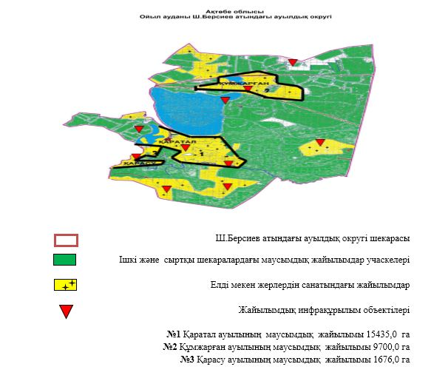

|  |  |
| --- | --- |
|  | Ш.Берсиев атындағы ауылдық Округінде 2023-2024 жылдарға Арналған жайылымдарды басқару және Оларды пайдалану жөніндегі жоспарға 4- қосымша |

**Жайылым пайдаланушылардың су тұтыну нормасына сәйкес жасалған су көздеріне (көлдерге, өзендерге, тоғандарға, апандарға, суару немесе суландыру каналдарына, құбырлы немесе шахталы құдықтарға) қол жеткізу схемасы**

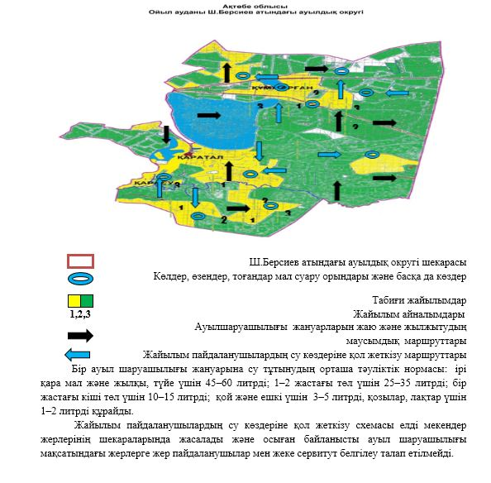

|  |  |
| --- | --- |
|  | Ш.Берсиев атындағы ауылдық округінде 2023-2024 жылдарға арналған жайылымдарды басқару және оларды пайдалану жөніндегі жоспарға 5- қосымша |

**Жайылымы жоқ жеке және (немесе) заңды тұлғалардың ауыл шаруашылығы жануарларының мал басын орналастыру үшін жайылымдарды қайта бөлу және оны берілетін жайылымдарға ауыстыру схемасы**

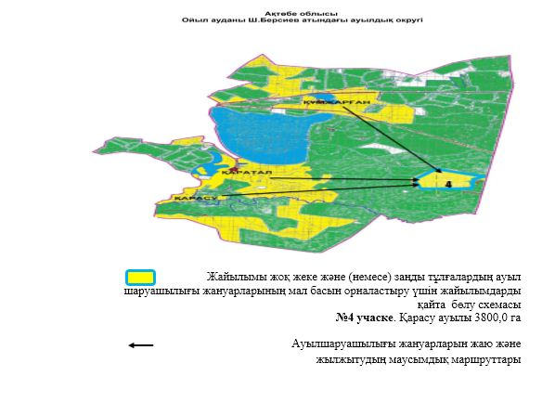

|  |  |
| --- | --- |
|  | Ш.Берсиев атындағы ауылдық округінде 2023-2024 жылдарға арналған жайылымдарды басқару және оларды пайдалану жөніндегі жоспарға 6- қосымша |

**Ауыл, ауылдық округ маңында орналасқан жайылымдармен қамтамасыз етілмеген жеке және (немесе) заңды тұлғалардың ауыл шаруашылығы жануарларының мал басын шалғайдағы жайылымдарға орналастыру схемасы**

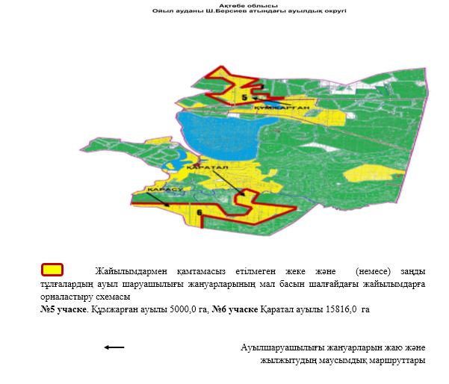

|  |  |
| --- | --- |
|  | Ш.Берсиев атындағы ауылдық округінде 2023-2024жылдарға арналған жайылымдарды басқару және оларды пайдалану жөніндегі жоспарға 7- қосымша |

**Ауыл шаруашылығы жануарларын жаюды және айдаудың маусымдық маршруттарын белгілейтін жайылымдарды пайдалану жөніндегі күнтізбелік графигі**

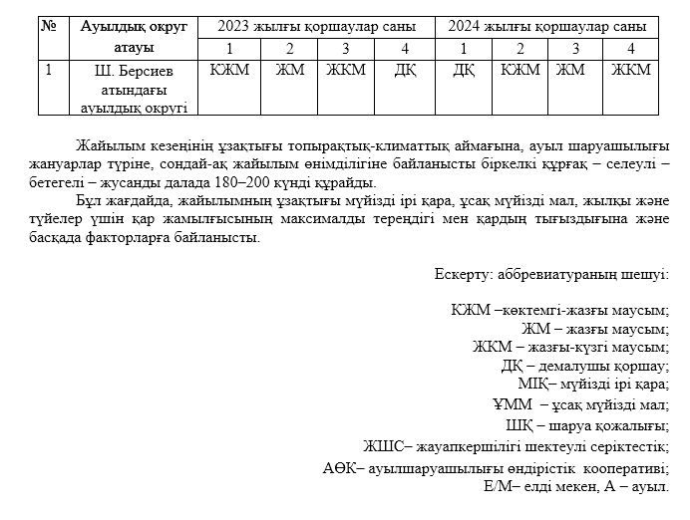

|  |  |
| --- | --- |
|  | Ш.Берсиев атындағы ауылдық округінде 2023-2024 жылдарға арналған жайылымдарды басқару және оларды пайдалану жөніндегі жоспарға 8-қосымша |

**Жергілікті жағдайлармен ерекшеліктерге қарай жеке ауладағы ауылшаруашылығы жануарларын жаюға халық мұқтажын қанағаттандыру үшін қажетті жайылымдардың сыртқы мен ішкі шекаралары және алаңдары, белгіленген картасы.**

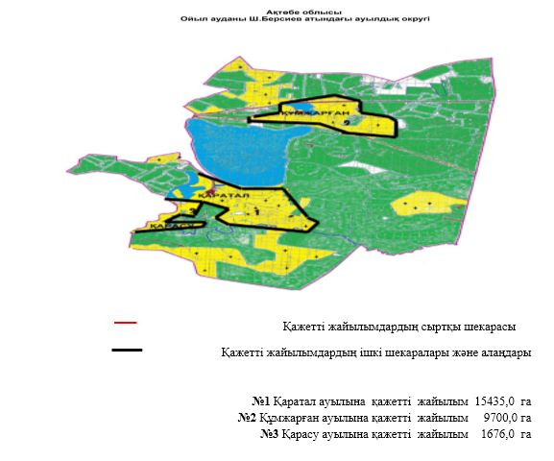

|  |  |
| --- | --- |
|  | Ойыл аудандық мәслихатының |
|  | 2023 жылғы 13 шілдедегі |
|  | № 63 шешіміне 3- қосымша |

**Көптоғай ауылдық округінде 2023–2024 жылдарға арналған жайылымдарды басқару және оларды пайдалану жөніндегі жоспар**

      Осы Көптоғай ауылдық округінде 2023-2024 жылдарға арналған жайылымдарды басқару және оларды пайдалану жөніндегі жоспар (бұдан әрі – Жоспар) Қазақстан Республикасының ""Жайылымдар туралы", "Қазақстан Республикасындағы жергілікті мемлекеттік басқару және өзін-өзі басқару туралы" Заңдарына, Қазақстан Республикасы Премьер-Министрінің орынбасары – Қазақстан Республикасы Ауыл шаруашылығы министрінің "Жайылымдарды ұтымды пайдалану қағидаларын бекіту туралы" 2017 жылғы 24 сәуірдегі №173 бұйрығына (нормативтік құқықтық актілерді мемлекеттік тіркеу Тізілімінде №15090 тіркелген), Қазақстан Республикасы Ауыл шаруашылығы министрінің "Жайылымдардың жалпы алаңына түсетін жүктеменің шекті рұқсат етілетін нормасын бекіту туралы" 2015 жылғы 14 сәуірдегі №3-3/332 (нормативтік құқықтық актілерді мемлекеттік тіркеу Тізілімінде № 11064 тіркелген) бұйрығына сәйкес әзірленді.

      Жоспар жайылымдарды ұтымды пайдалану, жемшөпке қажеттілікті тұрақты қамтамасыз ету, жайылымдардың тозу процестерін болғызбау мақсатында қабылданды және ауыл шаруашылығы жануарларын жаю дәстүрлері ескерілді.

      Жоспар:

      1) құқық белгілейтін құжаттар негізінде жер санаттары, жер учаскелерінің меншік иелері және жер пайдаланушылар бөлінісінде Көптоғай ауылдық округі аумағында жайылымдардың орналасу схемасын (картасын) (1-қосымша);

      2) жайылым айналымдарының қолайлы схемасын (2-қосымша);

      3) жайылымдардың, оның ішінде маусымдық жайылымдардың сыртқы және ішкі шекаралары мен алаңдары, жайылымдық инфрақұрылым объектілері белгіленген картасын (3-қосымша);

      4) жайылым пайдаланушылардың су тұтыну нормасына сәйкес жасалған су көздерiне (көлдерге, өзендерге, тоғандарға, апандарға, суару немесе суландыру каналдарына, құбырлы немесе шахталы құдықтарға) қол жеткізу схемасын (4-қосымша);

      5) жайылымы жоқ жеке және (немесе) заңды тұлғалардың ауыл шаруашылығы жануарларының мал басын орналастыру үшін жайылымдарды қайта бөлу және оны берілетін жайылымдарға ауыстыру схемасын (5-қосымша);

      6) ауыл, ауылдық округ маңында орналасқан жайылымдармен қамтамасыз етілмеген жеке және (немесе) заңды тұлғалардың ауыл шаруашылығы жануарларының мал басын шалғайдағы жайылымдарда орналастыру схемасын (6-қосымша);

      7) ауыл шаруашылығы жануарларын жаюдың және айдаудың маусымдық маршруттарын белгілейтін жайылымдарды пайдалану жөніндегі күнтізбелік графигін (7-қосымша);

      8) жергілікті жағдайлар мен ерекшеліктерге қарай жеке ауладағы ауыл шаруашылығы жануарларын жаюға халық мұқтажын қанағаттандыру үшін қажетті жайылымдардың сыртқы мен ішкі шекаралары және алаңдары, белгіленген картасын (8- қосымша);

      9) ауылдық округ аумағында жайылымдарды ұтымды пайдалану үшін қажетті өзге де талаптарды қамтиды.

      Жоспар жайылымдарды геоботаникалық зерттеп-қараудың жай-күйі туралы мәліметтер, ветеринариялық-санитариялық объектілер туралы мәліметтер, иелерін-жайылым пайдаланушыларды, жеке және (немесе) заңды тұлғаларды көрсете отырып, ауыл шаруашылығы жануарлары мал басының саны туралы деректер, ауыл шаруашылығы жануарларының түрлері мен жыныстық жас топтары бойынша қалыптастырылған үйірлердің, отарлардың, табындардың саны туралы деректер, шалғайдағы жайылымдарда жаю үшін ауыл шаруашылығы жануарларының мал басын қалыптастыру туралы мәліметтер, екпе және аридтік жайылымдарда ауыл шаруашылығы жануарларын жаю ерекшеліктері, малды айдап өтуге арналған сервитуттар туралы мәліметтер, мемлекеттік органдар, жеке және (немесе) заңды тұлғалар берген өзге де деректер ескеріле отырып қабылданды.

      Әкімшілік-аумақтық бөлініс бойынша Көптоғай ауылдық округінде 4 елді мекендер бар.

      Көптоғай ауылдық округінің жалпы ауданы 190366,0 гектар, оның ішінде шабындық –1547,0 гектар, жайылым жерлері – 185272,0 гектар, босалқы жер – 3547,0 гектар.

      Жер санаттары:

      ауыл шаруашылығы мақсатындағы жерлер – 98707,0 гектар;

      елді мекендердің жері – 88112,0 гектар;

      босалқы жер 3547,0 гектар;

      Табиғи жағдайлар бойынша Көптоғай ауылдық округінің климаттық аумағы күрт континенталды, қысы салыстырмалы салқын, жазы ыстық және құрғақ. Ауаның жылдық орташа температурасы қаңтарда –14; –35°С, шілдеде +24; +38°С. Жауынның орташа түсімі 30 мм, ал жылдық – 214 мм.

      Өсімдік жамылғысы әртүрлі; ақ тамырлы жусан, көкпек, шағыр, ебелек, еркек шөп, қияқ, қара жусан және басқалары.

      Топырағы қара қоңыр, оңтүстікте сортаң, топырақты жерлер кездеседі. Егер де, округ жайылымдарына жалпы сипаттама жасайтын болсақ, олардың өнімділігі тұрақты емес, жауын мен қардың мөлшеріне қарап әр жылдарда өзгеріп отырады. Шөбінің өнімділігі жылдың ауа райының жағдайына қарай, гектарына 1,0 центнерден 3,0 центнерге дейін болады. Жайылым шөбінің аздығы және маусымдап пайдаланылатын жайылымдардың бытыраңқылығы себепті малды алыстағы көктемгі, жазғы және күзгі-қысқы жайылымдарға жаюды керек етеді. Кей жылдары қыстың жұмсақтығына қарай шаруашылық құрылымдардың малдары көбіне жайылымда болады.

      Көптоғай ауылдық округінің елді мекендері бөлнісінде мал басының есебі және жайылымдық алқаптар көлемі (гектар):

      Көптоғай ауылында 1267 шартты/бас мүйізді ірі қара, оның ішінде аналық мал 719 шартты/бас бас, 512 шартты/бас ұсақ мүйізді мал, 681 шартты/бас жылқы.

      Жайылым көлемі 33722,0 гектарды құрайды.

      Амангелді ауылында 901 шартты/бас мүйізді ірі қара, оның ішінде аналық мал 601 шартты/бас, 241 шартты/бас ұсақ мүйізді мал, 280 шартты/бас жылқы.

      Жайылым көлемі 21960,0 гектарды құрайды.

      Қарасу ауылында 314 шартты/бас мүйізді ірі қара, оның ішінде аналық мал 186 шартты/бас, 120 шартты/бас ұсақ мүйізді мал, 120 бас жылқы.

      Жайылым көлемі 10975,0 гектарды құрайды.

      Шұбарши ауылында 585 шартты/бас мүйізді ірі қара, оның ішінде аналық мал 414 шартты/бас, 320 шартты/бас ұсақ мүйізді мал, 230 шартты/бас жылқы.

      Жайылым көлемі 21455,0 гектарды құрайды.

      Көптоғай ауылдық округінің кәсіпкерлік субьектілерінің мал басы 3522 шартты/бас мүйізді ірі қара, оның ішінде аналық мал 2017 шартты/бас, 1917 шартты/бас ұсақ мүйізді мал, 2205 шартты/бас жылқы.

      Кәсіпкерлік субьектілерінің жайылым алаңы 97160,0 гектарды құрайды.

      Округте 1 мал дәрігерлік пункті, 2 мал көміндісі бар.

      Жайылым ауылшаруашылығы жануарларының азықтық қорегінің негізгі бөлігін құрайды. Жайылымдық алқабтар тез сіңірілетін нәрлі заттарға бай. Ауылшаруашылығы жануарларын жайылымда бағу олардың қоңдылығын артып, салмақ қосуларына және төл алу үшін қолайлы жағдайлар жасалады.

      Көптоғай ауылдық округіндегі кең таралған бетеге, селеу, жусан мен әртүрлі шөптерден тұратын жайылымдар үшін барынша қолайлысы жыл сайын ретімен, жылдың барлық маусымында мал жайып, кезек-кезек 3-белдеулі жайылым айналымын жасау. Тек осы жағдайда ғана жайылымдық өсімдіктердің тұқым тастауы мүмкін және азып тозған учаскелер бұрынғы өнімділігін қалпына келтіре алады.

      Жайылымдық процесті реттеу, жайылымның айдау кезектілігі, тыңайтқыштар, өсімдіктерді себу жайылымдардың жалпы өнімділігін арттырады және олардың сақталуын қамтамасыз етеді.

      Ауа – райы жағдайларына, жайылымдық мал азығы ерекшеліктеріне байланысты жайылымдарды пайдаланудың барлық маусымында бір ауыл шаруашылығы жануарына су тұтынудың орташа тәуліктік нормасы;

      ірі қара мал және жылқы, түйе үшін 45–60 литрді; 1–2 жастағы төл үшін 25–35 литрді;

      бір жастағы кіші төл үшін 10–15 литрді; қой және ешкі үшін 3–5 литрді, қозылар, лақтар үшін 1–2 литрді құрайды.

      Көптоғай ауылдық округі бойынша ауыл шаруашылығы малдарын қамтамасыз ету үшін барлығы 185272,0 гектар жайылымдық жерлер бар. Елді мекен шегінде 88112,0 гектар жайылым бар.

      Көптоғай ауылдық округінде мал айдауға арналған сервитуттар орнатылмаған. Жайылым пайдаланушылардың су көздеріне қол жеткізу схемасы елді мекендер жерлерінің шекараларында жасалады және осыған байланысты ауыл шаруашылығы мақсатындағы жерлерге жер пайдаланушылар мен жеке сервитут белгілеу талап етілмейді.

      Жоғарыда баяндалғанның негізінде, Қазақстан Респуюликасының "Жайылымдар туралы" Заңының 15 бабына сәйкес, жергілікті халықтың мұқтаждығы үшін (Көптоғай, Амангелді, Қарасу, Шұбарши ) елді мекендерінде ауыл шаруашылығы жануарларының аналық (сауын) мал басын ұстау бойынша 15360,0 гектар жайылым алқабы бар, жайылымдық алқаптарында, ауыл шаруашылығы жануарларының аналық (сауын) мал басын күтіп-ұстау үшін жүктеме нормасы 8,0 гектар/шартты бас болғанда жайылымға қажеттілік туындамайды.

      Жүктеме нормасы мүйізді ірі қара мал басына 8,0 гектар/шартты бас, ұсақ мүйізді малға 8,0 гектар/шартты бас, жылқыға 8,0 гектар/шартты бас болғанда жергілікті халықтың басқа ауыл шаруашылығы малдарын жаю бойынша жайылымдық жерлердің қажеттілігі туындамайды.

|  |  |
| --- | --- |
|  | Көптоғай ауылдық округінде |
|  | 2023-2024 жылдарға арналған |
|  | жайылымдарды басқару және |
|  | оларды пайдалану жөніндегі |
|  | жоспарға 1- қосымша |

**Құқық белгілейтін құжаттар негізінде жер санаттары, жер учаскелерінің меншік иелері және жер пайдаланушылар бөлінісінде Көптоғай ауылдық округі аумағында жайылымдардың орналасу схемасы (картасы)**

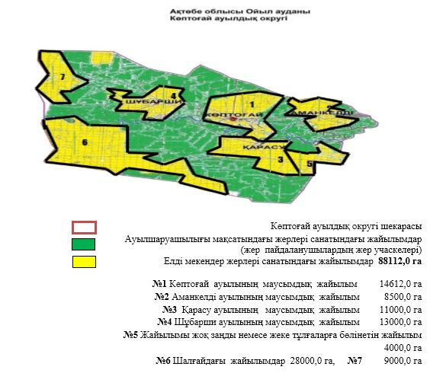

      № 1 кесте

      Көптоғай ауылдық округі аумағындағы жер учаскелерінің меншік иелері тізімі

|  |  |  |  |  |  |
| --- | --- | --- | --- | --- | --- |
| № | Жер учаскелерін жер пайдалану шылардың атауы | Жайылым алаңы, (га) | Малдың түрлері бойынша (шарты/бас) | | |
| МІҚ | ҰММ | жылқы |
| 1 | "Әмір" ш/қ | 3492 | 256 | 0 | 0 |
| 2 | "Айдана" ш/қ | 1852 | 68 | 7 | 10 |
| 3 | "Аққұбай" ш/қ | 2690 | 259 | 211 | 70 |
| 4 | "Алдаберген" ш/қ | 3430 | 90 |  | 258 |
| 5 | "Ақылбек" ш/қ | 1813 | 98 | 6 | 69 |
| 6 | "Арыстан" ш/қ | 500 | 78 | 49 | 25 |
| 7 | "Асылжан" ш/қ | 2285 | 110 | 0 |  |
| 8 | "Азиз" ш/қ | 500 | 6 | 0 |  |
| 9 | "Баймұхан" ш/қ | 875 | 69 | 0 |  |
| 10 | "Балтас" ш/қ | 3500 | 44 | 0 | 444 |
| 11 | "Бекет" ш/қ | 327 | 0 | 0 |  |
| 12 | "Берік" ш/қ | 997 | 21 | 0 |  |
| 13 | "Бимырза" ш/қ | 191 | 29 | 0 | 3 |
| 14 | "Балуанғали" ш/қ | 500 | 13 | 2 | 2 |
| 15 | "Ғани" ш/қ | 350 | 0 | 0 | 0 |
| 16 | "Дәулет-М" ш/қ | 60 | 10 | 2 |  |
| 17 | "Дәурен-С" ш/қ | 2688 | 0 | 0 |  |
| 18 | "Дәурен-Ж" ш/қ | 300 | 10 | 0 | 8 |
| 19 | "Досым" ш/қ | 2096 | 102 | 103 | 32 |
| 20 | "Ескендір" ш/қ | 1494 | 0 | 0 | 0 |
| 21 | "Естек-Серікбай" ш/қ | 3493 | 0 | 0 | 203 |
| 22 | "Жазықбай" ш/қ | 1425 | 17 | 0 | 19 |
| 23 | "Жапақ" ш/қ | 8350 | 49 | 296 | 120 |
| 24 | "Жұмырбай-Базарбай"ш/қ | 477 | 114 | 0 | 53 |
| 25 | "Жұмырбай"ш/қ | 5687 | 28 | 5 | 14 |
| 26 | "Жапсарбай" ш/қ | 997 | 20 | 0 |  |
| 27 | "Идеят" ш/қ | 3405 | 0 | 175 | 69 |
| 28 | "Көптоғай" ЖШС | 12580 | 0 | 68 | 0 |
| 29 | "Қуандық ш/қ" | 2450 |  |  |  |
| 30 | "Құттығай"  ш/қ | 340 | 0 | 44 |  |
| 31 | "Маулет" ш/қ | 646 | 106 | 113 | 70 |
| 32 | "Матжан" ш/қ | 2591 | 167 | 118 | 25 |
| 33 | "Майдан" ш/қ | 1861 | 302 | 153 | 8 |
| 34 | "Махамбет" ш/қ | 759 | 0 | 38 | 16 |
| 35 | "Мәлік" ш/қ | 600 | 74 | 0 | 8 |
| 36 | "Мирас" ш/қ | 2395 | 0 | 21 | 18 |
| 37 | "Мирас Көкжар"  ЖШС | 5585 | 0 | 0 | 0 |
| 38 | "Мұрат" ш/қ | 500 | 21 | 46 | 9 |
| 39 | "Мұрат ш/қ | 200 | 0 | 0 | 0 |
| 40 | "Мустахим" ш/қ | 590 | 20 | 20 |  |
| 41 | "Назерке" ш/қ | 777 | 17 | 0 | 9 |
| 42 | "Нұр-Әлем"ш/қ | 888 | 0 | 0 |  |
| 43 | "Наби" ш/қ | 250 | 92 | 46 | 24 |
| 44 | "Өмірбек"  ш/қ | 60 | 0 | 0 |  |
| 45 | "Оңғар" ш/қ | 754 | 23 | 0 | 4 |
| 46 | "Руслан" ш/қ | 470 | 22 | 11 | 4 |
| 47 | "Сағын" ш/қ | 1060 | 90 | 0 | 14 |
| 48 | "Сагыныш"  ш/қ | 40 | 27 | 0 | 5 |
| 49 | "Самғат" ш/қ | 220 | 187 | 83 | 21 |
| 50 | "Саят" ш/қ | 1000 | 26 | 62 | 122 |
| 51 | "Төлеубай" ш/қ | 1494 | 26 | 2 | 38 |
| 52 | "Таушан" ш/қ | 746 | 14 | 11 | 13 |
| 53 | "Төребай" ш/қ | 500 | 58 | 0 |  |
| 54 | "Шеркеш" ш/қ | 2825 | 34 | 1 | 0 |
| 55 | "Шаутен" ш/қ | 1205 | 18 | 56 | 7 |
|  | Барлығы: | 97160,0 | 3522 | 1917 | 2205 |

      кестенің жалғасы

|  |  |  |  |  |  |  |  |
| --- | --- | --- | --- | --- | --- | --- | --- |
| Жайылымға қажеттілік нормасы 1 шартты/ бас, (га) | | | Жайылымдардың қажеттілігі, (га) | | | | Жайылым айырмашылығы +,- (га) |
| МІҚ | ҰММ | жылқы | МІҚ | ҰММ | жылқы | жиыны (га) |
| 8 | 8 | 8 | 2048 | 0 | 0 | 2048 | 1444 |
| 8 | 8 | 8 | 544 | 56 | 80 | 680 | 1172 |
| 8 | 8 | 8 | 2072 | 1688 | 560 | 4320 | -1630 |
| 8 | 8 | 8 | 720 | 0 | 2064 | 2784 | 646 |
| 8 | 8 | 8 | 784 | 48 | 552 | 1384 | 429 |
| 8 | 8 | 8 | 624 | 392 | 200 | 1216 | -716 |
| 8 | 8 | 8 | 880 | 0 | 0 | 880 | 1405 |
| 8 | 8 | 8 | 48 | 0 | 0 | 48 | 452 |
| 8 | 8 | 8 | 552 | 0 | 0 | 552 | 323 |
| 8 | 8 | 8 | 352 | 0 | 3552 | 3904 | -404 |
| 8 | 8 | 8 | 0 | 0 | 0 | 0 | 327 |
| 8 | 8 | 8 | 168 | 0 | 0 | 168 | 829 |
| 8 | 8 | 8 | 232 | 0 | 24 | 256 | -65 |
| 8 | 8 | 8 | 104 | 16 | 16 | 136 | 364 |
| 8 | 8 | 8 | 0 | 0 | 0 | 0 | 350 |
| 8 | 8 | 8 | 80 | 16 | 0 | 96 | -36 |
| 8 | 8 | 8 | 0 | 0 | 0 | 0 | 2688 |
| 8 | 8 | 8 | 80 | 0 | 64 | 144 | 156 |
| 8 | 8 | 8 | 816 | 824 | 256 | 1896 | 200 |
| 8 | 8 | 8 | 0 | 0 | 0 | 0 | 1494 |
| 8 | 8 | 8 | 0 | 0 | 1624 | 1624 | 1869 |
| 8 | 8 | 8 | 136 | 0 | 152 | 288 | 1137 |
| 8 | 8 | 8 | 392 | 2368 | 960 | 3720 | 4630 |
| 8 | 8 | 8 | 912 | 0 | 424 | 1336 | -859 |
| 8 | 8 | 8 | 224 | 40 | 112 | 376 | 5311 |
| 8 | 8 | 8 | 160 | 0 | 0 | 160 | 837 |
| 8 | 8 | 8 | 0 | 1400 | 552 | 1952 | 1453 |
| 8 | 8 | 8 | 0 | 544 | 0 | 544 | 12036 |
|  |  |  |  |  |  |  | 2450 |
| 8 | 8 | 8 | 0 | 352 | 0 | 352 | -12 |
| 8 | 8 | 8 | 848 | 904 | 560 | 2312 | -1666 |
| 8 | 8 | 8 | 1336 | 944 | 200 | 2480 | 111 |
| 8 | 8 | 8 | 2416 | 1224 | 64 | 3704 | -1843 |
| 8 | 8 | 8 | 0 | 304 | 128 | 432 | 327 |
| 8 | 8 | 8 | 592 | 0 | 64 | 656 | -56 |
| 8 | 8 | 8 | 0 | 168 | 144 | 312 | 2083 |
| 8 | 8 | 8 | 0 | 0 | 0 | 0 | 5585 |
| 8 | 8 | 8 | 168 | 368 | 72 | 608 | -108 |
| 8 | 8 | 8 | 0 | 0 | 0 | 0 | 200 |
| 8 | 8 | 8 | 160 | 160 | 0 | 320 | 270 |
| 8 | 8 | 8 | 136 | 0 | 72 | 208 | 569 |
| 8 | 8 | 8 | 0 | 0 | 0 | 0 | 888 |
| 8 | 8 | 8 | 736 | 368 | 192 | 1296 | -1046 |
| 8 | 8 | 8 | 0 | 0 | 0 | 0 | 60 |
| 8 | 8 | 8 | 184 | 0 | 32 | 216 | 538 |
| 8 | 8 | 8 | 176 | 88 | 32 | 296 | 174 |
| 8 | 8 | 8 | 720 | 0 | 112 | 832 | 228 |
| 8 | 8 | 8 | 216 | 0 | 40 | 256 | -216 |
| 8 | 8 | 8 | 1496 | 664 | 168 | 2328 | -2108 |
| 8 | 8 | 8 | 208 | 496 | 976 | 1680 | -680 |
| 8 | 8 | 8 | 208 | 16 | 304 | 528 | 966 |
| 8 | 8 | 8 | 112 | 88 | 104 | 304 | 442 |
| 8 | 8 | 8 | 464 | 0 | 0 | 464 | 36 |
| 8 | 8 | 8 | 272 | 8 | 0 | 280 | 2545 |
| 8 | 8 | 8 | 144 | 448 | 56 | 648 | 557 |
| 8 | 8 | 8 | 28176,0 | 15336,0 | 17640,0 | 61152,0 | 36008,0 |

      Ескерту: аббревиатураның шешуі:

      МІҚ – мүйізді ірі қара;

      ҰММ – ұсақ мүйізді мал;

      Ш/Қ – шаруа қожалығы;

      ЖШС – жауапкершілігі шектеулі серіктестігі;

      АӨК– ауылшаруашылығы өндірістік кооперативі;

      Е/М– елді мекен, А – ауыл.

      № 2 кесте

      Көптоғай ауылдық округі бойынша елді мекендер бөлінісінде ірі қара малдың аналық (сауын) мал басын жайылымдар мен қамтамасыз ету жөніндегі мәліметтер

|  |  |  |  |  |
| --- | --- | --- | --- | --- |
| № | Елді мекені | Жайыл ым алаңы, (га) | Сауын сиырлардың болуы шарт ты/бас | Жайылымға қажеттілік нормасы 1 шартты/бас, (га) |
| 1 | Көптоғай ауылы | 33722,0 | 719 | 8 |
| 2 | Амангелді ауылы | 21960,0 | 601 | 8 |
| 3 | Қарасу ауылы | 10975,0 | 186 | 8 |
| 4 | Шұбарши ауылы | 21455,0 | 414 | 8 |
|  | Барлығы: | 88112,0 | 1920 | 8 |

      кестенің жалғасы

|  |  |  |  |
| --- | --- | --- | --- |
| Жайылым-дардың қажеттілігі, (га) | Жайылымдар мен қамтамасыз етілмеген (га) | Қажеттілік тің қамтамасыз етілуі, % | Жайылым айырмашылығы га +,- |
| 5752,0 |  | 100.0 | 27970,0 |
| 4808,0 |  | 100.0 | 17152,0 |
| 1488,0 |  | 100.0 | 9478,0 |
| 3312,0 |  | 100.0 | 18148,0 |
| 15360,0 |  | 100.0 | 72743,0 |

      № 3 кесте

      Көптоғай ауылдық округі бойынша елді мекендер бөлінісінде басқа ауыл шаруашылығы малдарының басын орналастыру үшін қосымша жайылымдарды қайта бөлу жөніндегі мәліметтер

|  |  |  |  |  |  |  |  |
| --- | --- | --- | --- | --- | --- | --- | --- |
| № | Жер учаскелерін жер пайдалану шылардың атауы | Малдың түрлері бойынша (шарты/бас) | | | Жайылымға қажетті лік нормасы 1 шартты/ бас, (га) | | |
| МІҚ | ҰММ | жылқы | МІҚ | ҰММ | жылқы |
| 1 | Көптоғай ауылы | 548 | 512 | 681 | 8 | 8 | 8 |
| 2 | Амангелді ауылы | 300 | 241 | 280 | 8 | 8 | 8 |
| 3 | Қарасу ауылы | 128 | 120 | 120 | 8 | 8 | 8 |
| 4 | Шұбарши ауылы | 171 | 320 | 230 | 8 | 8 | 8 |
|  | Барлығы : | 1147 | 1193 | 1311 | 8 | 8 | 8 |

      кестенің жалғасы

|  |  |  |  |  |  |
| --- | --- | --- | --- | --- | --- |
| Жайылымдардың қажеттілігі, (га) | | | | Жайылым айырмашылығы +,- (га) | Қажеттіліктің қамтамасыз етілуі,% |
| МІҚ | ҰММ | жылқы | жиыны (га) |
| 4384,0 | 4096,0 | 5448,0 | 13928,0 | 14042,0 | 201,0 |
| 2400,0 | 1928,0 | 2240,0 | 6568,0 | 10584,0 | 261,1 |
| 1024,0 | 960,0 | 960,0 | 2944,0 | 6534,0 | 322,0 |
| 1368,0 | 2560,0 | 1840,0 | 5768,0 | 12380,0 | 315,0 |
| 9176,0 | 9544,0 | 10488,0 | 29208,0 | 43535,0 | 249,0 |

|  |  |
| --- | --- |
|  | Көптоғай ауылдық округінде |
|  | 2023-2024 жылдарға арналған |
|  | жайылымдарды басқару және |
|  | оларды пайдалану жөніндегі |
|  | жоспарға 2- қосымша |

**Жайылым айналымдарының қолайлы схемасы**

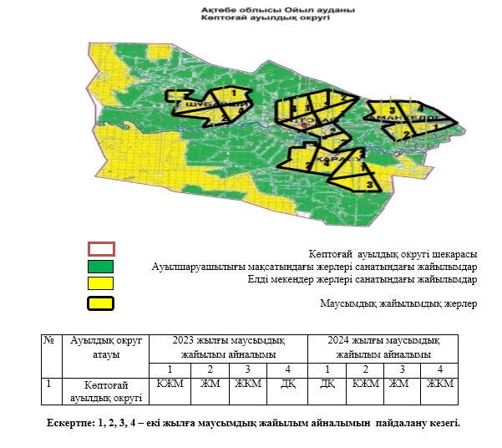

|  |  |
| --- | --- |
|  | Көптоғай ауылдық округінде |
|  | 2023-2024 жылдарға арналған |
|  | жайылымдарды басқару және |
|  | оларды пайдалану жөніндегі |
|  | жоспарға 3- қосымша |

**Жайылымдардың, оның ішінде маусымдық жайылымдардың сыртқы және ішкі шекаралары мен алаңдары, жайылымдық инфрақұрылым объектілері белгіленген картасы**

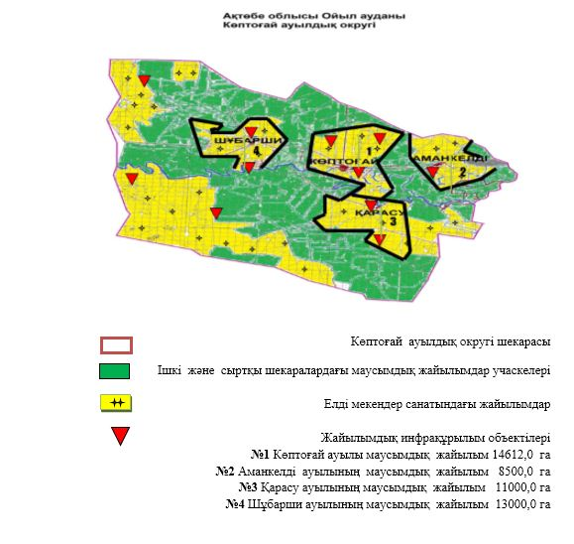

|  |  |
| --- | --- |
|  | Көптоғай ауылдық округінде |
|  | 2023-2024 жылдарға арналған |
|  | жайылымдарды басқару және |
|  | оларды пайдалану жөніндегі |
|  | жоспарға 4- қосымша |

**Жайылым пайдаланушылардың су тұтыну нормасына сәйкес жасалған су көздеріне (көлдерге, өзендерге, тоғандарға, апандарға, суару немесе суландыру каналдарына, құбырлы немесе шахталы құдықтарға) қол жеткізу схемасы.**

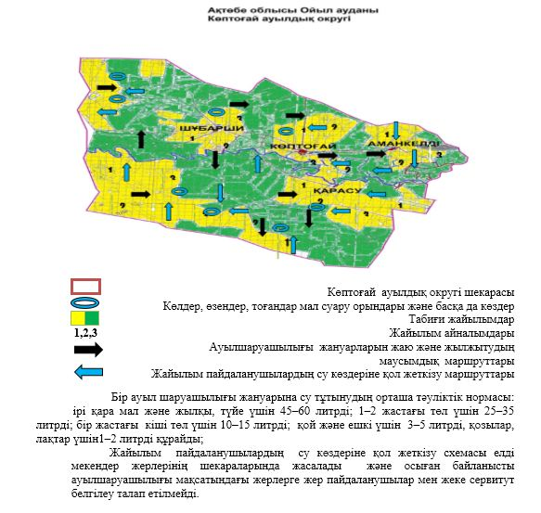

|  |  |
| --- | --- |
|  | Көптоғай ауылдық округінде |
|  | 2023-2024 жылдарға арналған |
|  | жайылымдарды басқару және |
|  | оларды пайдалану жөніндегі |
|  | жоспарға 5- қосымша |

**Жайылымы жоқ жеке және (немесе) заңды тұлғалардың ауыл шаруашылығы жануарларының мал басын орналастыру үшін жайылымдарды қайта бөлу және оны берілетін жайылымдарға ауыстыру схемасы**

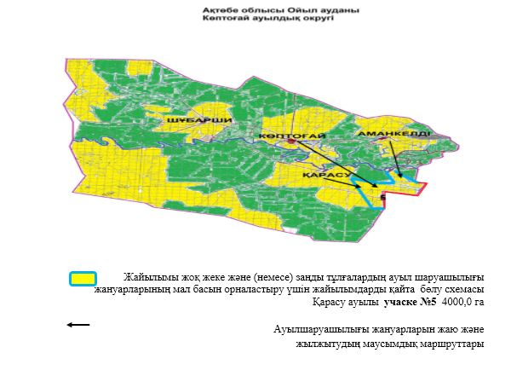

|  |  |
| --- | --- |
|  | Көптоғай ауылдық округінде |
|  | 2023-2024 жылдарға арналған |
|  | жайылымдарды басқару және |
|  | оларды пайдалану жөніндегі |
|  | жоспарға 6- қосымша |

**Ауыл, ауылдық округ маңында орналасқан жайылымдармен қамтамасыз етілмеген жеке және (немесе) заңды тұлғалардың ауыл шаруашылығы жануарларының мал басын шалғайдағы жайылымдарға орналастыру схемасы**

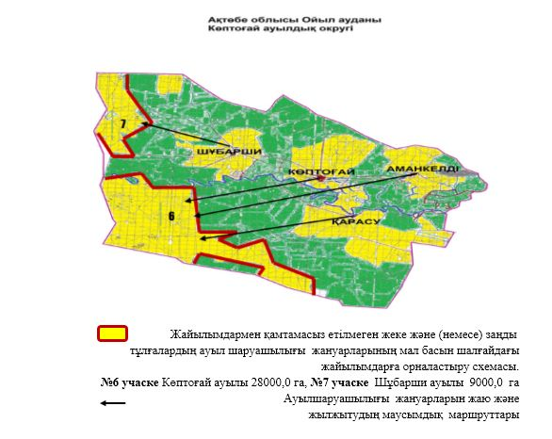

|  |  |
| --- | --- |
|  | Көптоғай ауылдық округінде |
|  | 2023-2024 жылдарға арналған |
|  | жайылымдарды басқару және |
|  | оларды пайдалану жөніндегі |
|  | жоспарға 7- қосымша |

**Ауыл шаруашылығы жануарларын жаюды және айдаудың маусымдық маршруттарын белгілейтін жайылымдарды пайдалану жөніндегі күнтізбелік графигі**

|  |  |  |  |  |  |  |  |  |  |
| --- | --- | --- | --- | --- | --- | --- | --- | --- | --- |
| № | Ауылдық округ атауы | 2023 жылғы қоршаулар саны | | | | 2024 жылғы қоршаулар саны | | | |
| 1 | 2 | 3 | 4 | 1 | 2 | 3 | 4 |
| 1 | Көптоғай ауылдық округі | КЖМ | ЖМ | ЖКМ | ДҚ | ДҚ | КЖМ | ЖМ | ЖКМ |

      Жайылым кезеңінің ұзақтығы топырақтық-климаттық аймағына, ауыл шаруашылығы жануарлар түріне, сондай-ақ жайылым өнімділігіне байланысты біркелкі құрғақ – селеулі – бетегелі – жусанды далада 180–200 күнді құрайды.

      Бұл жағдайда, жайылымның ұзақтығы мүйізді ірі қара, ұсақ мүйізді мал, жылқы және түйелер үшін қар жамылғысының максималды тереңдігі мен қардың тығыздығына және басқада факторларға байланысты.

      Ескерту: аббревиатураның шешуі:

      КЖМ –көктемгі-жазғы маусым;

      ЖМ – жазғы маусым;

      ЖКМ – жазғы-күзгі маусым;

      ДҚ – демалушы қоршау;

      МІҚ– мүйізді ірі қара;

      ҰММ – ұсақ мүйізді мал;

      ШҚ – шаруа қожалығы;

      ЖШС– жауапкершілігі шектеулі серіктестік;

      АӨК– ауылшаруашылығы өндірістік кооперативі;

      Е/М– елді мекен, А – ауыл.

|  |  |
| --- | --- |
|  | Көптоғай ауылдық округінде |
|  | 2023-2024 жылдарға арналған |
|  | жайылымдарды басқару және |
|  | оларды пайдалану жөніндегі |
|  | жоспарға 8- қосымша |

**Жергілікті жағдайлармен ерекшеліктерге қарай жеке ауладағы ауыл шаруашылығы жануарларын жаюға халық мұқтажын қанағаттандыру үшін қажетті жайылымдардың сыртқы мен ішкі шекаралары және алаңдары, белгіленген картасы.**

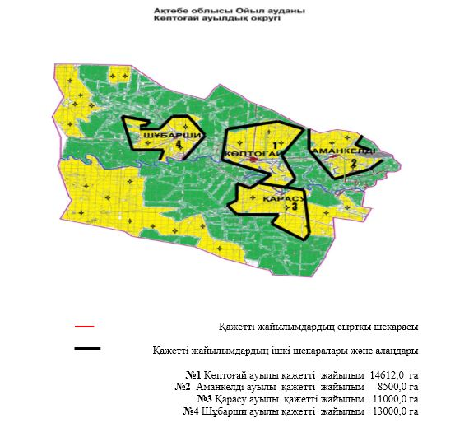

|  |  |
| --- | --- |
|  | Ойыл аудандық мәслихатының 2023 жылғы 13 шілдедегі № 63 шешіміне 4- қосымша |

**Сарбие ауылдық округінде 2023–2024 жылдарға арналған жайылымдарды басқару және оларды пайдалану жөніндегі жоспар**

      Осы Сарбие ауылдық округінде 2023-2024 жылдарға арналған жайылымдарды басқару және оларды пайдалану жөніндегі жоспар (бұдан әрі – Жоспар) Қазақстан Республикасының "Жайылымдар туралы", "Қазақстан Республикасындағы жергілікті мемлекеттік басқару және өзін-өзі басқару туралы" Заңдарына, Қазақстан Республикасы Премьер-Министрінің орынбасары – Қазақстан Республикасы Ауыл шаруашылығы министрінің "Жайылымдарды ұтымды пайдалану қағидаларын бекіту туралы" 2017 жылғы 24 сәуірдегі №173 бұйрығына (нормативтік құқықтық актілерді мемлекеттік тіркеу Тізілімінде №15090 тіркелген), Қазақстан Республикасы Ауыл шаруашылығы министрінің "Жайылымдардың жалпы алаңына түсетін жүктеменің шекті рұқсат етілетін нормасын бекіту туралы" 2015 жылғы 14 сәуірдегі №3-3/332 (нормативтік құқықтық актілерді мемлекеттік тіркеу Тізілімінде № 11064 тіркелген) бұйрығына сәйкес әзірленді.

      Жоспар жайылымдарды ұтымды пайдалану, жемшөпке қажеттілікті тұрақты қамтамасыз ету, жайылымдардың тозу процестерін болғызбау мақсатында қабылданды және ауыл шаруашылығы жануарларын жаю дәстүрлері ескерілді.

      Жоспар:

      1) құқық белгілейтін құжаттар негізінде жер санаттары, жер учаскелерінің меншік иелері және жер пайдаланушылар бөлінісінде Сарбие ауылдық округі аумағында жайылымдардың орналасу схемасын (картасын) (1-қосымша);

      2) жайылым айналымдарының қолайлы схемасын (2-қосымша);

      3) жайылымдардың, оның ішінде маусымдық жайылымдардың сыртқы және ішкі шекаралары мен алаңдары, жайылымдық инфрақұрылым объектілері белгіленген картасын (3-қосымша);

      4) жайылым пайдаланушылардың су тұтыну нормасына сәйкес жасалған су көздерiне (көлдерге, өзендерге, тоғандарға, апандарға, суару немесе суландыру каналдарына, құбырлы немесе шахталы құдықтарға) қол жеткізу схемасын (4-қосымша);

      5) жайылымы жоқ жеке және (немесе) заңды тұлғалардың ауыл шаруашылығы жануарларының мал басын орналастыру үшін жайылымдарды қайта бөлу және оны берілетін жайылымдарға ауыстыру схемасын (5-қосымша);

      6) ауыл, ауылдық округ маңында орналасқан жайылымдармен қамтамасыз етілмеген жеке және (немесе) заңды тұлғалардың ауыл шаруашылығы жануарларының мал басын шалғайдағы жайылымдарда орналастыру схемасын (6-қосымша);

      7) ауыл шаруашылығы жануарларын жаюдың және айдаудың маусымдық маршруттарын белгілейтін жайылымдарды пайдалану жөніндегі күнтізбелік графигін (7-қосымша);

      8) жергілікті жағдайлар мен ерекшеліктерге қарай жеке ауладағы ауыл шаруашылығы жануарларын жаюға халық мұқтажын қанағаттандыру үшін қажетті жайылымдардың сыртқы мен ішкі шекаралары және алаңдары, белгіленген картасы (8-қосымша);

      9) ауылдық округ аумағындағы жайылымдарды ұтымды пайдалану үшін қажетті өзге де талаптарды қамтиды.

      Жоспар жайылымдарды геоботаникалық зерттеп-қараудың жай-күйі туралы мәліметтер, ветеринариялық-санитариялық объектілер туралы мәліметтер, иелерін-жайылым пайдаланушыларды, жеке және (немесе) заңды тұлғаларды көрсете отырып, ауыл шаруашылығы жануарлары мал басының саны туралы деректер, ауыл шаруашылығы жануарларының түрлері мен жыныстық жас топтары бойынша қалыптастырылған үйірлердің, отарлардың, табындардың саны туралы деректер, шалғайдағы жайылымдарда жаю үшін ауыл шаруашылығы жануарларының мал басын қалыптастыру туралы мәліметтер, екпе және аридтік жайылымдарда ауыл шаруашылығы жануарларын жаю ерекшеліктері, малды айдап өтуге арналған сервитуттар туралы мәліметтер, мемлекеттік органдар, жеке және (немесе) заңды тұлғалар берген өзге де деректер ескеріле отырып қабылданды.

      Әкімшілік-аумақтық бөлініс бойынша Сарбие ауылдық округінде 2 ауылдық елді мекен бар.

      Сарбие ауылдық округі аумағының жалпы көлемі 116755,0 гектар, оның ішінде егістік жерлер – 908,0 гектар, шабындық –451,0 гектар, жайылым жерлері – 113432,0 гектар, босалқы жер – 1964,0 гектар.

      Жер санаттары:

      ауыл шаруашылығы мақсатындағы жерлер – 73546,0 гектар;

      елді мекендердің жері – 41245,0 гектар;

      Табиғи жағдайлар бойынша Сарбие ауылдық округінің климаттық аумағы күрт континенталды, қысы салыстырмалы салқын, жазы ыстық және құрғақ. Ауаның жылдық орташа температурасы қаңтарда –14; –35°С, шілдеде +24; +38°С. Жауынның орташа түсімі 30 мм, ал жылдық – 214 мм.

      Өсімдік жамылғысы әртүрлі, ақ тамырлы жусан, көкпек, шағыр, ебелек, еркек шөп, қияқ, қара жусан және басқалары.

      Топырағы қара қоңыр, оңтүстікте сортаң, топырақты жерлер кездеседі. Егер де округ жайылымдарына жалпы сипаттама жасайтын болсақ, олардың өнімділігі тұрақты емес, жауын мен қардың мөлшеріне қарап әр жылдарда өзгеріп отырады. Шөбінің өнімділігі жылдың ауа райының жағдайына қарай, гектарына 1,0 центнерден 3,0 центнерге дейін болады. Жайылым шөбінің аздығы және маусымдап пайдаланылатын жайылымдардың бытыраңқылығы себепті малды алыстағы көктемгі, жазғы және күзгі-қысқы жайылымдарға жаюды керек етеді. Кей жылдары қыстың жұмсақтығына қарай шаруашылық құрылымдардың малдары көбіне жайылымда болады.

      Сарбие ауылдық округінің елді мекендері бөлінісінде мал басының есебі және жайылымдық алқаптары көлемі (гектар):

      Сарбие ауылында 1863 шартты/бас мүйізді ірі қара, оның ішінде аналық мал 1240 шартты/бас, 607 шартты/бас ұсақ мүйізді мал, 900 шартты/бас жылқы.

      Жайылым көлемі – 28224,0 гектарды құрайды.

      Қаракөл ауылында 155 шартты/бас мүйізді ірі қара, оның ішінде аналық мал 92 шартты/бас, 28 шартты/бас ұсақ мүйізді мал, 69 шартты/бас жылқы.

      Жайылым көлемі – 13021,0 гектарды құрайды.

      Сарбие ауылдық округінің кәсіпкерлік субьектілерунің мал басы 2839 шартты/бас мүйізді ірі қара, оның ішінде аналық мал 1616 шартты/бас, 1133 шартты/бас ұсақ мүйізді мал, 2454 шартты/бас жылқы.

      Кәсіпкерлік субьектілерунің жайылым алаңы 72187,0 гектарды құрайды.

      Округте 1 мал дәрігерлік пункті, 1 мал көміндісі бар.

      Жайылым ауыл шаруашылығы жануарларының азықтық қорегінің негізгі бөлігін құрайды. Жайылымдық алқабтар тез сіңірілетін нәрлі заттарға бай. Ауыл шаруашылығы жануарларын жайылымда бағу олардың қоңдылығын артырып, салмақ қосуларына және төл алу үшін қолайлы жағдайлар жасалады.

      Сарбие ауылдық округіндегі кең таралған бетеге, селеу, жусан мен әртүрлі шөптерден тұратын жайылымдар үшін барынша қолайлысы жыл сайын ретімен, жылдың барлық маусымында мал жайып, кезек-кезек 3-белдеулі жайылым айналымын жасау. Тек осы жағдайда ғана жайылымдық өсімдіктердің тұқым тастауы мүмкін және тозған учаскелер бұрынғы өнімділігін қалпына келтіре алады.

      Жайылымдық процесті реттеу, жайылымның айдау кезектілігі, тыңайтқыштар, өсімдіктерді себу жайылымдардың жалпы өнімділігін арттырады және олардың сақталуын қамтамасыз етеді.

      Ауа – райы жағдайларына, жайылымдық мал азығы ерекшеліктеріне байланысты жайылымдарды пайдаланудың барлық маусымында бір ауыл шаруашылығы жануарына су тұтынудың орташа тәуліктік нормасы;

      ірі қара мал және жылқы, түйе үшін 45–60 литрді; 1–2 жастағы төл үшін 25–35 литрді;

      бір жастағы кіші төл үшін 10–15 литрді; қой және ешкі үшін 3–5 литрді, қозылар, лақтар үшін 1–2 литрді құрайды.

      Сарбие ауылдық округі бойынша ауыл шаруашылығы малдарын қамтамасыз ету үшін барлығы 113432,0 гектар жайылымдық жерлер бар. Елді мекен шегінде 41245,0 гектар жайылым бар.

      Сарбие ауылдық округінде мал айдауға арналған сервитуттар орнатылмаған. Жайылым пайдаланушылардың су көздеріне қол жеткізу схемасы елді мекендер жерлерінің шекараларында жасалады және осыған байланысты ауыл шаруашылығы мақсатындағы жерлерге жер пайдаланушылар мен жеке сервитут белгілеу талап етілмейді.

      Жоғарыда баяндалғанның негізінде, Қазақстан Республикасының "Жайылымдар туралы" Заңының 15 бабына сәйкес, жергілікті халықтың мұқтаждығы үшін (Сарбие, Қаракөл) елді мекендерінде ауыл шаруашылығы жануарларының аналық (сауын) мал басын ұстау бойынша 10656,0 гектар жайылым алқабы бар, жайылымдық алқаптарында, ауыл шаруашылығы жануарларының аналық (сауын) мал басын күтіп-ұстау үшін жүктеме нормасы 8,0 гектар/шартты бас болғанда жайылымға қажеттілік туындамайды.

      Жүктеме нормасы мүйізді ірі қара мал басына 8,0 гектар/шартты бас, ұсақ мүйізді малға 8,0 гектар/шартты бас, жылқыға 8,0 гектар/шартты бас болғанда жергілікті халықтың басқа ауыл шаруашылығы малдарын жаю бойынша жайылымдық жерлердің қажеттілігі туындамайды.

|  |  |
| --- | --- |
|  | Сарбие ауылдық округінде |
|  | 2023-2024 жылдарға арналған |
|  | жайылымдарды басқару және |
|  | оларды пайдалану жөніндегі |
|  | жоспарға 1- қосымша |

**Құқық белгілейтін құжаттар негізінде жер санаттары, жер учаскелерінің меншік иелері және жер пайдаланушылар бөлінісінде Сарбие ауылдық округі аумағында жайылымдардың орналасу схемасы (картасы)**

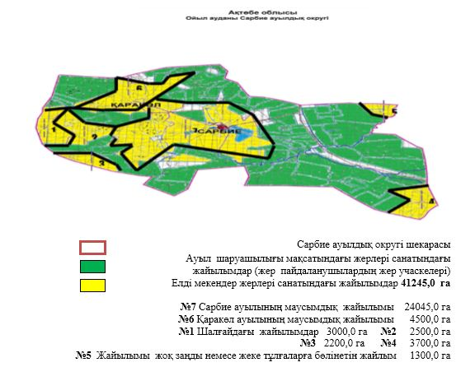

      № 1 кесте

      Сарбие ауылдық округі аумағындағы жер учаскелерінің меншік иелері тізімі

|  |  |  |  |  |  |
| --- | --- | --- | --- | --- | --- |
| № | Жер учаскелерін жер пайдалану шылардың атауы | Жайылым алаңы, (га) | Малдың түрлері бойынша (шарты/бас) | | |
| МІҚ | ҰММ | жылқы |
| 1 | "Абзал" ш/қ | 350 | 96 | 0 |  |
| 2 | "Ағайын" ш/қ | 854 | 108 | 54 | 21 |
| 3 | "Әділжан" ш/қ | 988 | 12 | 8 | 33 |
| 4 | "Ай-Бек" ш/қ | 190 | 73 | 13 | 25 |
| 5 | "Айнамкөз" ш/қ | 3397 | 192 | 64 | - |
| 6 | "Әлназар"  ш/қ | 450 | 222 | 0 |  |
| 7 | "Аманат" ш/қ | 1494 | 273 | 0 |  |
| 8 | "Атамекен" ш/қ | 3049 | 254 | 0 |  |
| 9 | "Данагүл" ш/қ | 5560 | 418 | 196 | 99 |
| 10 | "Даулет-К" ш/қ | 732 | 74 | 14 |  |
| 11 | "Дербіс-Ж" ш/қ | 907 | 22 | 110 |  |
| 12 | "Дуйсен" ш/қ | 644 | 30 | 15 |  |
| 13 | "Орынбасар" ш/қ | 4085 | 0 | 0 |  |
| 14 | "Ержан" ш/қ | 165 | 17 | 1 | 10 |
| 15 | "Жақып" ш/қ | 2747 | 308 | 213 | 206 |
| 16 | "Жиенбет" ш/қ | 645 | 0 | 12 | 13 |
| 17 | "Жұмаш" ш/қ | 3873 | 100 | 0 | 11 |
| 18 | "И-Слам" ш/қ | 681 | 83 | 21 | 65 |
| 19 | "Имангали" ш/қ | 850 | 73 | 6 | 14 |
| 20 | "Каракөл" ш/қ | 490 | 29 | 7 | 16 |
| 21 | "Кенжебай" ш/қ | 7000 | 112 | 121 |  |
| 22 | "Мансур" ш/қ | 498 | 65 | 90 | 14 |
| 23 | "Нұржан" ш/қ | 2004 | 143 | 37 | 144 |
| 24 | "Нур" ш/қ | 3420 | 152 | 220 | 80 |
| 25 | "Рахым-1" ш/қ | 2990 | 91 | 16 | 294 |
| 26 | "Рахым" ш/қ | 3282 | 271 | 176 | 367 |
| 27 | "Шибулак" ш/қ | 1240 | 30 | 13 | 19 |
| 28 | "Ыбырай" ш/қ | 346 | 46 | 4 | 34 |
| 29 | "Шармұхан" ш/қ | 1096 | 0 | 0 |  |
| 30 | "Рысбеке" ш/қ | 1194 | 0 | 0 | 136 |
| 31 | ЖШС "Буйра" | 6744 | 107 | 0 | 17 |
| 32 | АӨК "Атамекен" | 4529 | 26 | 0 |  |
| 33 | АӨК  "Жиенбет- Назерке" | 2133 | 161 | 0 | 87 |
| 34 | АӨК "Жекенді" | 3560 | 80 | 22 | 21 |
|  | Барлығы: | 72187,0 | 2839 | 1133 | 2454 |

      кестенің жалғасы

|  |  |  |  |  |  |  |  |
| --- | --- | --- | --- | --- | --- | --- | --- |
| Жайылымға қажеттілік нормасы 1шартты/ бас, (га) | | | Жайылымдардың қажеттілігі, (га) | | | | Жайылым айырмашылығы +,- (га) |
| МІҚ | ҰММ | жылқы | МІҚ | ҰММ | жылқы | жиыны (га) |
| 8 | 8 | 8 | 768 | 0 | 0 | 768 | -418 |
| 8 | 8 | 8 | 864 | 430 | 168 | 1462 | -608 |
| 8 | 8 | 8 | 96 | 62 | 264 | 422 | 566 |
| 8 | 8 | 8 | 582 | 106 | 200 | 889 | -699 |
| 8 | 8 | 8 | 1536 | 515 | 0 | 2051 | 1346 |
| 8 | 8 | 8 | 1779 | 0 | 0 | 1779 | -1329 |
| 8 | 8 | 8 | 2182 | 0 | 0 | 2182 | -688 |
| 8 | 8 | 8 | 2029 | 0 | 0 | 2029 | 1020 |
| 8 | 8 | 8 | 3341 | 1564 | 792 | 5697 | -137 |
| 8 | 8 | 8 | 589 | 108 | 0 | 697 | 35 |
| 8 | 8 | 8 | 173 | 880 | 0 | 1053 | -146 |
| 8 | 8 | 8 | 237 | 117 | 0 | 354 | 290 |
| 8 | 8 | 8 | 0 | 0 | 0 | 0 | 4085 |
| 8 | 8 | 8 | 134 | 8 | 80 | 222 | -57 |
| 8 | 8 | 8 | 2464 | 1702 | 1648 | 5814 | -3067 |
| 8 | 8 | 8 | 0 | 94 | 104 | 198 | 447 |
| 8 | 8 | 8 | 800 | 0 | 88 | 888 | 2985 |
| 8 | 8 | 8 | 666 | 168 | 520 | 1354 | -673 |
| 8 | 8 | 8 | 582 | 50 | 112 | 744 | 106 |
| 8 | 8 | 8 | 230 | 54 | 128 | 413 | 77 |
| 8 | 8 | 8 | 896 | 971 | 0 | 1867 | 5133 |
| 8 | 8 | 8 | 518 | 720 | 112 | 1350 | -852 |
| 8 | 8 | 8 | 1146 | 298 | 1152 | 2596 | -592 |
| 8 | 8 | 8 | 1216 | 1759 | 640 | 3615 | -195 |
| 8 | 8 | 8 | 730 | 130 | 2352 | 3212 | -222 |
| 8 | 8 | 8 | 2170 | 1410 | 2936 | 6516 | -3234 |
| 8 | 8 | 8 | 237 | 106 | 152 | 494 | 746 |
| 8 | 8 | 8 | 371 | 32 | 272 | 675 | -329 |
| 8 | 8 | 8 | 0 | 0 | 0 | 0 | 1096 |
| 8 | 8 | 8 | 0 | 0 | 1088 | 1088 | 106 |
| 8 | 8 | 8 | 858 | 0 | 136 | 994 | 5750 |
| 8 | 8 | 8 | 211 | 0 | 0 | 211 | 4318 |
| 8 | 8 | 8 | 1286 | 0 | 696 | 1982 | 151 |
| 8 | 8 | 8 | 640 | 174 | 168 | 982 | 2578 |
| 8 | 8 | 8 | 22712,0 | 9064,0 | 19632,0 | 51408,0 | 20779,0 |

      Ескерту: аббревиатураның шешуі:

      МІҚ – мүйізді ірі қара;

      ҰММ – ұсақ мүйізді мал;

      Ш/Қ – шаруа қожалығы;

      ЖШС – жауапкершілігі шектеулі серіктестігі;

      АӨК– ауылшаруашылығы өндірістік кооперативі;

      Е/М – елді мекен, А- ауыл.

      № 2 кесте

      Сарбие ауылдық округі бойынша елді мекендер бөлінісінде ірі қара малдың аналық (сауын) мал басын жайылымдар мен қамтамасыз ету жөніндегі мәліметтер

|  |  |  |  |  |
| --- | --- | --- | --- | --- |
| № | Елді мекен | Жайылым алаңы, (га) | Сауын сиырлардың болуы шартты/бас | Жайылымға қажеттілік нормасы 1 шартты/бас, (га) |
| 1 | Сарбие ауылы | 28224,0 | 1240 | 8 |
| 2 | Қаракөл ауылы | 13021,0 | 92 | 8 |
|  | Барлығы: | 41245,0 | 1332 | 8 |

      кестенің жалғасы

|  |  |  |  |
| --- | --- | --- | --- |
| Жайылым-дардың қажеттілігі, (га) | Жайылымдар мен қамтамасыз етілмеген (га) | Қажеттіліктің қамтамасыз етілуі, % | Жайылым айырмашылығы га +,- |
| 9920,0 |  | 100,0 | 18304,0 |
| 736,0 |  | 100,0 | 12285,0 |
| 10656,0 |  | 100,0 | 30589,0 |

      № 3 кесте

      Сарбие ауылдық округі бойынша елді мекендер бөлінісінде басқа ауыл шаруашылығы малдарының басын орналастыру үшін қосымша жайылымдарды қайта бөлу жөніндегі мәліметтер

|  |  |  |  |  |  |  |  |
| --- | --- | --- | --- | --- | --- | --- | --- |
| № | Жер учаскелерін жер пайдалану шылардың атауы | Малдың түрлері бойынша (шарты/бас) | | | Жайылымға қажеттілік нормасы 1 шартты/ бас, (га) | | |
| МІҚ | ҰММ | жылқы | МІҚ | ҰММ | жылқы |
| 1 | Сарбие ауылы | 623 | 607 | 900 | 8 | 8 | 8 |
| 2 | Қаракөл ауылы | 63 | 28 | 69 | 8 | 8 | 8 |
|  | Барлығы: | 686 | 635 | 969 | 8 | 8 | 8 |

      кестенің жалғасы

|  |  |  |  |  |  |
| --- | --- | --- | --- | --- | --- |
| Жайылымдардың қажеттілігі, (га) | | | | Жайылым айырмашылығы +,- (га) | Қажеттіліктің қамтамасыз етілуі,% |
| МІҚ | ҰММ | жылқы | жиыны (га) |
| 4984,0 | 4856,0 | 7200,0 | 17040,0 | 1264,0 | 107,4 |
| 504,0 | 632,0 | 592,0 | 1728,0 | 10557,0 | 711,0 |
| 7592,0 | 6216,0 | 7792,0 | 21600,0 | 11821,0 | 259,0 |

|  |  |
| --- | --- |
|  | Сарбие ауылдық округінде |
|  | 2023-2024 жылдарға арналған |
|  | жайылымдарды басқару және |
|  | оларды пайдалану жөніндегі |
|  | жоспарға 2- қосымша |

**Жайылым айналымдарының қолайлы схемасы.**

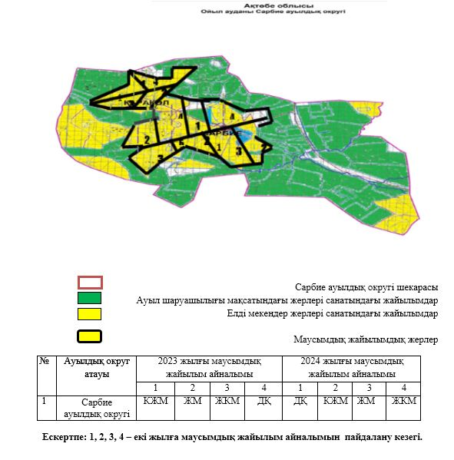

|  |  |
| --- | --- |
|  | Сарбие ауылдық округінде |
|  | 2023-2024 жылдарға арналған |
|  | жайылымдарды басқару және |
|  | оларды пайдалану жөніндегі |
|  | жоспарға 3- қосымша |

**Жайылымдардың, оның ішінде маусымдық жайылымдардың сыртқы және ішкі шекаралары мен алаңдары, жайылымдық инфрақұрылым объектілері белгіленген картасы**

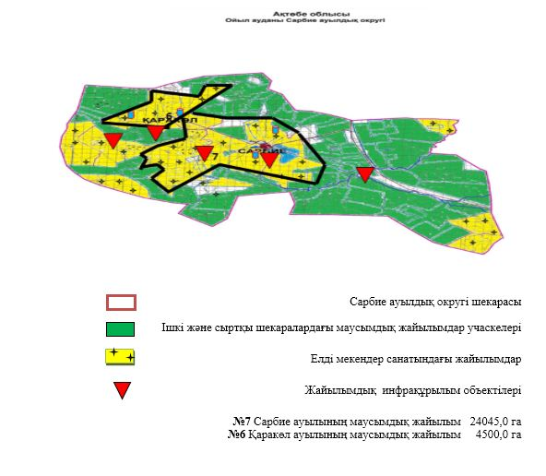

|  |  |
| --- | --- |
|  | Сарбие ауылдық округінде |
|  | 2023-2024 жылдарға арналған |
|  | жайылымдарды басқару және |
|  | оларды пайдалану жөніндегі |
|  | жоспарға 4- қосымша |

**Жайылым пайдаланушылардың су тұтыну нормасына сәйкес жасалған су көздеріне (көлдерге, өзендерге, тоғандарға, апандарға, суару немесе суландыру каналдарына, құбырлы немесе шахталы құдықтарға) қол жеткізу схемасы**

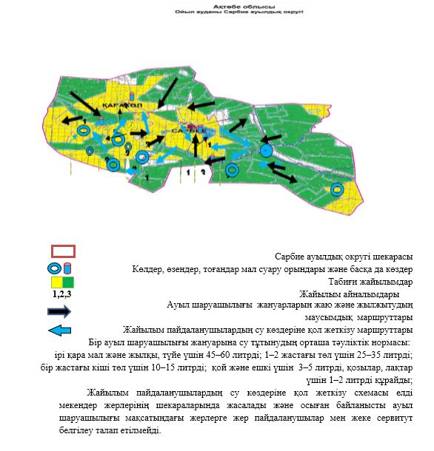

|  |  |
| --- | --- |
|  | Сарбие ауылдық округінде |
|  | 2023-2024 жылдарға арналған |
|  | жайылымдарды басқару және |
|  | оларды пайдалану жөніндегі |
|  | жоспарға 5- қосымша |

**Жайылымы жоқ жеке және (немесе) заңды тұлғалардың ауыл шаруашылығы жануарларының мал басын орналастыру үшін жайылымдарды қайта бөлу және оны берілетін жайылымдарға ауыстыру схемасы**

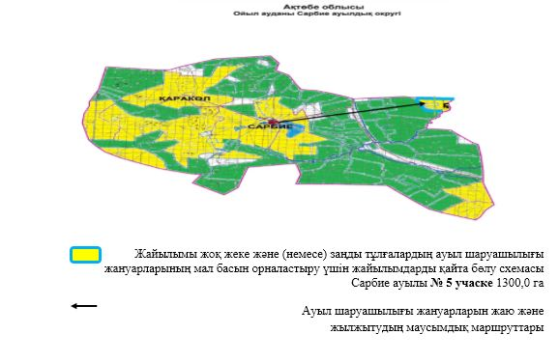

|  |  |
| --- | --- |
|  | Сарбие ауылдық округінде |
|  | 2023-2024 жылдарға арналған |
|  | жайылымдарды басқару және |
|  | оларды пайдалану жөніндегі |
|  | жоспарға 6- қосымша |

**Ауыл, ауылдық округ маңында орналасқан жайылымдармен қамтамасыз етілмеген жеке және (немесе) заңды тұлғалардың ауыл шаруашылығы жануарларының мал басын шалғайдағы жайылымдарға орналастыру схемасы**

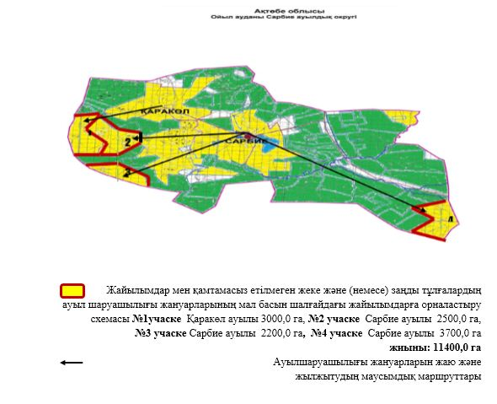

|  |  |
| --- | --- |
|  | Сарбие ауылдық округінде |
|  | 2023-2024 жылдарға арналған |
|  | жайылымдарды басқару және |
|  | оларды пайдалану жөніндегі |
|  | жоспарға 7- қосымша |

**Ауыл шаруашылығы жануарларын жаюды және айдаудың маусымдық маршруттарын белгілейтін жайылымдарды пайдалану жөніндегі күнтізбелік графигі**

|  |  |  |  |  |  |  |  |  |  |
| --- | --- | --- | --- | --- | --- | --- | --- | --- | --- |
| № | Ауылдық округ атауы | 2023 жылғы қоршаулар саны | | | | 2024 жылғы қоршаулар саны | | | |
| 1 | 2 | 3 | 4 | 1 | 2 | 3 | 4 |
| 4 | Сарбие ауылдық округі | КЖМ | ЖМ | ЖКМ | ДҚ | ДҚ | КЖМ | ЖМ | ЖКМ |

      Жайылым кезеңінің ұзақтығы топырақтық-климаттық аймағына, ауыл шаруашылығы жануарлар түріне, сондай-ақ жайылым өнімділігіне байланысты біркелкі құрғақ – селеулі – бетегелі –жусанды далада 180–200 күнді құрайды.

      Бұл жағдайда, жайылымның ұзақтығы мүйізді ірі қара, ұсақ мүйізді мал, жылқы және түйелер үшін қар жамылғысының максималды тереңдігі мен қардың тығыздығына және басқа да факторларға байланысты.

      Ескерту: аббревиатураның шешуі:

      КЖМ –көктемгі-жазғы маусым;

      ЖМ – жазғы маусым;

      ЖКМ – жазғы-күзгі маусым;

      ДҚ – демалушы қоршау;

      МІҚ– мүйізді ірі қара;

      ҰММ – ұсақ мүйізді мал;

      ШҚ – шаруа қожалығы;

      ЖШС– жауапкершілігі шектеулі серіктестік;

      АӨК– ауылшаруашылығы өндірістік кооперативі;

      Е/М– елді мекен, А – ауыл.

|  |  |
| --- | --- |
|  | Сарбие ауылдық округінде |
|  | 2023-2024 жылдарға арналған |
|  | жайылымдарды басқару және |
|  | оларды пайдалану жөніндегі |
|  | жоспарға 8- қосымша |

**Жергілікті жағдайлармен ерекшеліктерге қарай жеке ауладағы ауыл шаруашылығы жануарларын жаюға халық мұқтажын қанағаттандыру үшін қажетті жайылымдардың сыртқы мен ішкі шекаралары және алаңдары, белгіленген картасы.**

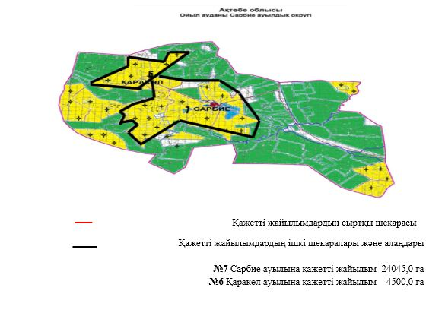

|  |  |
| --- | --- |
|  | Ойыл аудандық мәслихатының 2023 жылғы 13 шілдедегі № 63 шешіміне 5-қосымша |

**Қараой ауылдық округінде 2023-2024 жылдарға арналған жайылымдарды басқару және оларды пайдалану жөніндегі жоспар**

      Осы Қараой ауылдық округінде 2023-2024 жылдарға арналған жайылымдарды басқару және оларды пайдалану жөніндегі жоспар (бұдан әрі – Жоспар) Қазақстан Республикасының "Жайылымдар туралы", "Қазақстан Республикасындағы жергілікті мемлекеттік басқару және өзін-өзі басқару туралы" Заңдарына, Қазақстан Республикасы Премьер-Министрінің орынбасары – Қазақстан Республикасы Ауыл шаруашылығы министрінің "Жайылымдарды ұтымды пайдалану қағидаларын бекіту туралы" 2017 жылғы 24 сәуірдегі №173 бұйрығына (нормативтік құқықтық актілерді мемлекеттік тіркеу Тізілімінде №15090 тіркелген), Қазақстан Республикасы Ауыл шаруашылығы министрінің "Жайылымдардың жалпы алаңына түсетін жүктеменің шекті рұқсат етілетін нормасын бекіту туралы" 2015 жылғы 14 сәуірдегі №3-3/332 (нормативтік құқықтық актілерді мемлекеттік тіркеу Тізілімінде № 11064 тіркелген) бұйрығына сәйкес әзірленді.

      Жоспар жайылымдарды ұтымды пайдалану, жемшөпке қажеттілікті тұрақты қамтамасыз ету, жайылымдардың тозу процестерін болғызбау мақсатында қабылданды және ауыл шаруашылығы жануарларын жаю дәстүрлері ескерілді.

      Жоспар:

      1) құқық белгілейтін құжаттар негізінде жер санаттары, жер учаскелерінің меншік иелері және жер пайдаланушылар бөлінісінде Қараой ауылдық округі аумағында жайылымдардың орналасу схемасын (картасын) (1-қосымша);

      2) жайылым айналымдарының қолайлы схемасын (2-қосымша);

      3) жайылымдардың, оның ішінде маусымдық жайылымдардың сыртқы және ішкі шекаралары мен алаңдары, жайылымдық инфрақұрылым объектілері белгіленген картасын (3-қосымша);

      4) жайылым пайдаланушылардың су тұтыну нормасына сәйкес жасалған су көздерiне (көлдерге, өзендерге, тоғандарға, апандарға, суару немесе суландыру каналдарына, құбырлы немесе шахталы құдықтарға) қол жеткізу схемасын (4-қосымша);

      5) жайылымы жоқ жеке және (немесе) заңды тұлғалардың ауыл шаруашылығы жануарларының мал басын орналастыру үшін жайылымдарды қайта бөлу және оны берілетін жайылымдарға ауыстыру схемасын (5-қосымша);

      6) ауыл, ауылдық округ маңында орналасқан жайылымдар мен қамтамасыз етілмеген жеке және (немесе) заңды тұлғалардың ауыл шаруашылығы жануарларының мал басын шалғайдағы жайылымдарда орналастыру схемасын (6-қосымша);

      7) ауыл шаруашылығы жануарларын жаюдың және айдаудың маусымдық маршруттарын белгілейтін жайылымдарды пайдалану жөніндегі күнтізбелік графигін (7-қосымша);

      8) жергілікті жағдайлар мен ерекшеліктерге қарай жеке ауладағы ауыл шаруашылығы жануарларын жаюға халық мұқтажын қанағаттандыру үшін қажетті жайылымдардың сыртқы мен ішкі шекаралары және алаңдары, белгіленген картасын (8- қосымша);

      9) ауылдық округ аумағындағы жайылымдарды ұтымды пайдалану үшін қажетті өзге де талаптарды қамтиды.

      Жоспар жайылымдарды геоботаникалық зерттеп-қараудың жай-күйі туралы мәліметтер, ветеринариялық-санитариялық объектілер туралы мәліметтер, иелерін-жайылым пайдаланушыларды, жеке және (немесе) заңды тұлғаларды көрсете отырып, ауыл шаруашылығы жануарлары мал басының саны туралы деректер, ауыл шаруашылығы жануарларының түрлері мен жыныстық жас топтары бойынша қалыптастырылған үйірлердің, отарлардың, табындардың саны туралы деректер, шалғайдағы жайылымдарда жаю үшін ауыл шаруашылығы жануарларының мал басын қалыптастыру туралы мәліметтер, екпе және аридтік жайылымдарда ауыл шаруашылығы жануарларын жаю ерекшеліктері, малды айдап өтуге арналған сервитуттар туралы мәліметтер, мемлекеттік органдар, жеке және (немесе) заңды тұлғалар берген өзге де деректер ескеріле отырып қабылданды.

      Әкімшілік-аумақтық бөлініс бойынша Қараой ауылдық округінде 2 елді мекендер бар.

      Қараой ауылдық округі аумағының жалпы көлемі 86858,0 гектар, оның ішінде егістік жерлер – 3053,0 гектар, жайылым жерлері – 82784,0 гектар, босалқы жер –1021,0 гектар.

      Жер санаттары:

      ауыл шаруашылығы мақсатындағы жерлер – 47229,0 гектар;

      елді мекендердің жері – 38608,0 гектар;

      босалқы жер – 1021,0 гектар;

      Табиғи жағдайлар бойынша Қараой ауылдық округінің климаттық аумағы күрт континенталды, қысы салыстырмалы салқын, жазы ыстық және құрғақ. Ауаның жылдық орташа температурасы қаңтарда –14; –35° С, шілдеде +24; +38° С. Жауынның орташа түсімі 30 мм, ал жылдық – 214 мм.

      Өсімдік жамылғысы әр түрлі; ақ тамырлы жусан, көкпек, шағыр, ебелек, еркек шөп, қияқ, қара жусан және басқалары.

      Топырағы қара қоңыр, оңтүстікте сортаң, топырақты жерлер кездеседі. Егер де округ жайылымдарына жалпы сипаттама жасайтын болсақ, олардың өнімділігі тұрақты емес, жауын мен қардың мөлшеріне қарап әр жылдарда өзгеріп отырады. Шөбінің өнімділігі жылдың ауа райының жағдайына қарай, гектарына 1,0 центнерден 3,0 центнерге дейін болады. Жайылым шөбінің аздығы және маусымдап пайдаланылатын жайылымдардың бытыраңқылығы себепті малды алыстағы көктемгі, жазғы және күзгі-қысқы жайылымдарға жаюды керек етеді. Кей жылдары қыстың жұмсақтығына қарай шаруашылық құрылымдардың малдары көбіне жайылымда болады.

      Қараой ауылдық округінің елді мекендері бөлінісінде мал басының есебі және жайылымдық алқаптар көлемі (гектар):

      Қараой ауылында 1329 шартты/бас мүйізді ірі қара, оның ішінде аналық мал 774 шартты/бас, 1155 шартты/бас ұсақ мүйізді мал, 1274 шартты/бас жылқы.

      Жайылым көлемі –21021,0 гектарды құрайды.

      Құбасай ауылында 348 шартты/бас мүйізді ірі қара, оның ішінде аналық мал 210 шартты/бас, 240 шартты/бас ұсақ мүйізді мал, 190 шартты/бас жылқы.

      Жайылым көлемі –17587,0 гектарды құрайды.

      Қараой ауылдық округінің кәсіпкерлік субектілерінің мал басы 1443 шартты/бас мүйізді ірі қара, оның ішінде аналық мал 766 шартты/бас, 558 шартты/бас ұсақ мүйізді мал, 1115 шартты/бас жылқы.

      Кәсіпкерлік субектілерінің жайылым алаңы 44176,0 гектарды құрайды.

      Округте 1 мал дәрігерлік пункті, 1 мал көміндісі бар.

      Жайылым ауыл шаруашылығы жануарларының азықтық қорегінің негізгі бөлігін құрайды. Жайылымдық алқабтар тез сіңірілетін нәрлі заттарға бай. Ауыл шаруашылығы жануарларын жайылымда бағу олардың қоңдылығын артырып, салмақ қосуларына және төл алу үшін қолайлы жағдайлар жасалады.

      Қараой ауылдық округіндегі кең таралған бетеге, селеу, жусан мен әртүрлі шөптерден тұратын жайылымдар үшін барынша қолайлысы жыл сайын ретімен, жылдың барлық маусымында мал жайып, кезек-кезек 3-белдеулі жайылым айналымын жасау. Тек осы жағдайда ғана жайылымдық өсімдіктердің тұқым тастауы мүмкін және тозған учаскелер бұрынғы өнімділігін қалпына келтіре алады.

      Жайылымдық процесті реттеу, жайылымның айдау кезектілігі, тыңайтқыштар, өсімдіктерді себу жайылымдардың жалпы өнімділігін арттырады және олардың сақталуын қамтамасыз етеді.

      Ауа – райы жағдайларына, жайылымдық мал азығы ерекшеліктеріне байланысты жайылымдарды пайдаланудың барлық маусымында бір ауыл шаруашылығы жануарына су тұтынудың орташа тәуліктік нормасы;

      ірі қара мал және жылқы, түйе үшін 45–60 литрді; 1–2 жастағы төл үшін 25–35 литрді;

      бір жастағы кіші төл үшін 10–15 литрді; қой және ешкі үшін 3–5 литрді, қозылар, лақтар үшін 1–2 литрді құрайды.

      Қараой ауылдық округі бойынша ауыл шаруашылығы малдарын қамтамасыз ету үшін барлығы 82784,0 гектар жайылымдық жерлер бар. Елді мекен шегінде 38608,0 гектар жайылым бар.

      Қараой ауылдық округінде мал айдауға арналған сервитуттар орнатылмаған. Жайылым пайдаланушылардың су көздеріне қол жеткізу схемасы елді мекендер жерлерінің шекараларында жасалады және осыған байланысты ауыл шаруашылығы мақсатындағы жерлерге жер пайдаланушылармен жеке сервитут белгілеу талап етілмейді.

      Жоғарыда баяндалғанның негізінде, Қазақстан Республикасының "Жайылымдар туралы" Заңының 15 бабына сәйкес, жергілікті халықтың мұқтаждығы үшін (Қараой, Құбасай ) елді мекендерінде ауыл шаруашылығы жануарларының аналық (сауын) мал басын ұстау бойынша 7872,0 гектар жайылым алқабы бар, жайылымдық алқаптарында, ауыл шаруашылығы жануарларының аналық (сауын) мал басын күтіп-ұстау үшін жүктеме нормасы 8,0 гектар/шартты бас болғанда жайылымға қажеттілік туындамайды.

      Жүктеме нормасы мүйізді ірі қара мал басына 8,0 гектар/шартты бас, ұсақ мүйізді малға 8,0 гектар/шартты бас, жылқыға 8,0 гектар/шартты бас болғанда жергілікті халықтың басқа ауыл шаруашылығы малдарын жаю бойынша жайылымдық жерлердің қосымша қажеттілігі Қараой ауылында 9043,0 гектар көлемінде қажеттілік бар.

      Жайылым алқаптарының қалыптасқан қажеттілігін Құбасай елді мекенінде орналасқан шалғайдағы жайылымдарды ұтымды пайдалану есебінен толықтыру қажет.

|  |  |
| --- | --- |
|  | Қараой ауылдық округінде |
|  | 2023-2024 жылдарға арналған |
|  | жайылымдарды басқару және |
|  | оларды пайдалану жөніндегі |
|  | жоспарға 1- қосымша |

**Құқық белгілейтін құжаттар негізінде жер санаттары, жер учаскелерінің меншік иелері және жер пайдаланушылар бөлінісінде Қараой ауылдық округі аумағында жайылымдардың орналасу схемасы (картасы)**

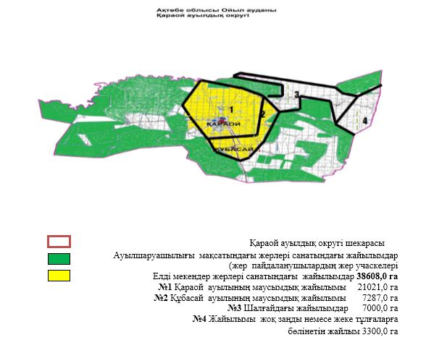

      № 1 кесте

      Қараой ауылдық округі аумағындағы жер учаскелерінің меншік иелері тізімі

|  |  |  |  |  |  |
| --- | --- | --- | --- | --- | --- |
| № | Жер учаскелерін жер пайдалану шылардың атауы | Жайылым алаңы, (га) | Малдың түрлері бойынша (шарты/бас) | | |
| МІҚ | ҰММ | жылқы |
| 1 | "Әділжан" ш/қ | 538 | 29 | 7 | 3 |
| 2 | "Айбол" ш/қ | 1824 | 42 | 88 | 78 |
| 3 | "Әлия" ш/қ | 500 | 18 | 5 | 11 |
| 4 | "Алпыс" ш/қ | 2005 | 81 | 3 | 14 |
| 5 | "Ақ-Теңгер" ш/қ | 3393 | 26 | 0 | 2 |
| 6 | "Батыр" ш/қ | 1484 | 38 | 49 | 94 |
| 7 | "Бегалы" ш/қ | 672 | 2 | 5 | 0 |
| 8 | "Береке-2" ш/қ | 1271 | 10 | 6 | 2 |
| 9 | "Досхан" ш/қ | 1119 | 30 | 33 | 19 |
| 10 | "Бағлан" ш/қ | 1000 | 32 | 3 | 10 |
| 11 | "Болашақ" ш/қ | 1493 | 0 | 3 | 0 |
| 12 | "Ержан-Ж" ш/қ | 996 | 0 | 7 | 0 |
| 13 | "Ерқанат" ш/қ | 299 | 0 | 130 | 120 |
| 14 | "Жолдығали" ш/қ | 489 | 38 | 40 | 42 |
| 15 | "Жиенбек" ш/қ | 1898 | 24 | 10 | 15 |
| 16 | "Қараой" ш/қ | 2172 | 11 | 0 | 0 |
| 17 | "Кенес" ш/қ | 989 | 48 | 32 | 18 |
| 18 | "Қуат-2" ш/қ | 500 | 0 | 0 | 12 |
| 19 | "Кете" ш/қ | 910 | 11 | 8 | 1 |
| 20 | "Қоңыр кете" ш/қ | 992 | 29 | 8 | 6 |
| 21 | "Мейірім" ш/қ | 1387 | 0 | 0 | 482 |
| 22 | "Мұратбек" ш/қ | 275 | 19 | 11 | 14 |
| 23 | "Нұр-Ай" ш/қ | 2000 | 0 | 78 | 1 |
| 24 | "Султан-2" ш/қ | 395 | 22 | 3 | 10 |
| 25 | "Сырым" ш/қ | 996 | 98 | 20 | 3 |
| 26 | "Тендік" ш/қ | 3700 | 261 | 143 | 217 |
| 27 | "Тарлан –Көк" ш/қ | 2795 | 0 | 0 | 13 |
| 28 | "Шыналтын" ш/қ | 1441 | 19 | 22 | 0 |
| 29 | "Ырыс" ш/қ | 1213 | 71 | 0 | 0 |
| 30 | "Бірлік" ш/қ | 699 |  |  |  |
| 31 | "Айжарық-Ж" ЖШС | 1694 | 119 | 0 | 0 |
| 32 | "Сайын-Қалам" АӨК | 3037 |  |  |  |
|  | Барлығы: | 44176,0 | 1443 | 558 | 1115 |

      кестенің жалғасы

|  |  |  |  |  |  |  |  |
| --- | --- | --- | --- | --- | --- | --- | --- |
| Жайылымға қажеттілік нормасы 1шартты/ бас, (га) | | | Жайылымдардың қажеттілігі, (га) | | | | Жайылым айырмашылығы +,- (га) |
| МІҚ | ҰММ | жылқы | МІҚ | ҰММ | жылқы | жиыны (га) |
| 8 | 8 | 8 | 230 | 54 | 24 | 309 | 229 |
| 8 | 8 | 8 | 339 | 703 | 624 | 1666 | 158 |
| 8 | 8 | 8 | 147 | 40 | 88 | 275 | 225 |
| 8 | 8 | 8 | 646 | 23 | 112 | 782 | 1223 |
| 8 | 8 | 8 | 211 | 0 | 16 | 227 | 3166 |
| 8 | 8 | 8 | 307 | 389 | 752 | 1448 | 36 |
| 8 | 8 | 8 | 19 | 38 | 0 | 57 | 615 |
| 8 | 8 | 8 | 77 | 49 | 16 | 142 | 1129 |
| 8 | 8 | 8 | 243 | 260 | 152 | 655 | 464 |
| 8 | 8 | 8 | 256 | 22 | 80 | 358 | 642 |
| 8 | 8 | 8 | 0 | 20 | 0 | 20 | 1473 |
| 8 | 8 | 8 | 0 | 54 | 0 | 54 | 942 |
| 8 | 8 | 8 | 0 | 1040 | 960 | 2000 | -1701 |
| 8 | 8 | 8 | 307 | 321 | 336 | 964 | -475 |
| 8 | 8 | 8 | 192 | 78 | 120 | 390 | 1508 |
| 8 | 8 | 8 | 90 | 0 | 0 | 90 | 2082 |
| 8 | 8 | 8 | 384 | 255 | 144 | 783 | 206 |
| 8 | 8 | 8 | 0 | 0 | 96 | 96 | 404 |
| 8 | 8 | 8 | 90 | 64 | 8 | 162 | 748 |
| 8 | 8 | 8 | 230 | 62 | 48 | 340 | 652 |
| 8 | 8 | 8 | 0 | 0 | 3856 | 3856 | -2469 |
| 8 | 8 | 8 | 154 | 86 | 112 | 351 | -76 |
| 8 | 8 | 8 | 0 | 627 | 8 | 635 | 1365 |
| 8 | 8 | 8 | 179 | 22 | 80 | 282 | 113 |
| 8 | 8 | 8 | 781 | 158 | 24 | 963 | 33 |
| 8 | 8 | 8 | 2086 | 1140 | 1736 | 4962 | -1262 |
| 8 | 8 | 8 | 0 | 0 | 104 | 104 | 2691 |
| 8 | 8 | 8 | 154 | 179 | 0 | 333 | 1108 |
| 8 | 8 | 8 | 570 | 0 | 0 | 570 | 643 |
| 8 | 8 | 8 |  |  |  |  | 699 |
| 8 | 8 | 8 | 954 | 0 | 0 | 954 | 740 |
|  |  |  |  |  |  |  | 3037 |
| 8 | 8 | 8 | 11544,0 | 4464,0 | 8920,0 | 24928,0 | 19248,0 |

      Ескерту: аббревиатураның шешуі:

      МІҚ – мүйізді ірі қара;

      ҰММ – ұсақ мүйізді мал;

      Ш/Қ – шаруа қожалығы;

      ЖШС – жауапкершілігі шектеулі серіктестігі;

      АӨК– ауылшаруашылығы өндірістік кооперативі;

      Е/М- елді мекен, А- ауыл.

      № 2 кесте

      Қараой ауылдық округі бойынша елді мекендер бөлінісінде ірі қара малдың аналық (сауын) мал басын жайылымдар мен қамтамасыз ету жөніндегі мәліметтер

|  |  |  |  |  |
| --- | --- | --- | --- | --- |
| № | Елді мекені | Жайыл  ым алаңы, (га) | Сауын сиырлардың болуы шартты/бас | Жайылымға қажеттілік норма  сы  1 шартты/бас, (га) |
| 1 | Қараой ауылы | 21021,0 | 774 | 8 |
| 2 | Құбасай ауылы | 17587,0 | 210 | 8 |
|  | Барлығы: | 38608,0 | 984 | 8 |

      кестенің жалғасы

|  |  |  |  |
| --- | --- | --- | --- |
| Жайылым-дардың қажеттілігі, (га) | Жайылымдар мен қамтамасыз етілмеген (га) | Қажеттіліктің қамтамасыз етілуі, % | Жайылым айырмашылығы га +,- |
| 6192,0 |  | 100,0 | 14829,0 |
| 1680,0 |  | 100,0 | 15907,0 |
| 7872,0 |  | 100,0 | 30736,0 |

      № 3 кесте

      Қараой ауылдық округі бойынша елді мекендер бөлінісінде басқа ауыл шаруашылығы малдарының басын орналастыру үшін қосымша жайылымдарды қайта бөлу жөніндегі мәліметтер

|  |  |  |  |  |  |  |  |
| --- | --- | --- | --- | --- | --- | --- | --- |
| № | Жер учаскелерін жер пайдалану шылардың атауы | Малдың түрлері бойынша (шарты/бас) | | | Жайылымға қажетті лік нормасы 1 шартты/ бас, (га) | | |
| МІҚ | ҰММ | жылқы | МІҚ | ҰММ | жылқы |
| 1 | Қараой ауылы | 555 | 1155 | 1274 | 8 | 8 | 8 |
| 2 | Құбасай ауылы | 138 | 240 | 190 | 8 | 8 | 8 |
|  | Барлығы: | 693 | 1395 | 1464 | 8 | 8 | 8 |

      кестенің жалғасы

|  |  |  |  |  |  |
| --- | --- | --- | --- | --- | --- |
| Жайылымдардың қажеттілігі, (га) | | | | Жайылым айырмашылығы +,- (га) | Қажеттіліктің қамтамасыз етілуі,% |
| МІҚ | ҰММ | жылқы | жиыны (га) |
| 4440,0 | 9240,0 | 10192,0 | 23872,0 | -9043,0 | 62,1 |
| 1104,0 | 1920,0 | 1520,0 | 4544,0 | 11363,0 | 350,0 |
| 5544,0 | 11160,0 | 11712,0 | 28416,0 | 2320,0 | 108,1 |

|  |  |
| --- | --- |
|  | Қараой ауылдық округінде |
|  | 2023-2024 жылдарға арналған |
|  | жайылымдарды басқару және |
|  | оларды пайдалану жөніндегі |
|  | жоспарға 2- қосымша |

**Жайылым айналымдарының қолайлы схемасы.**

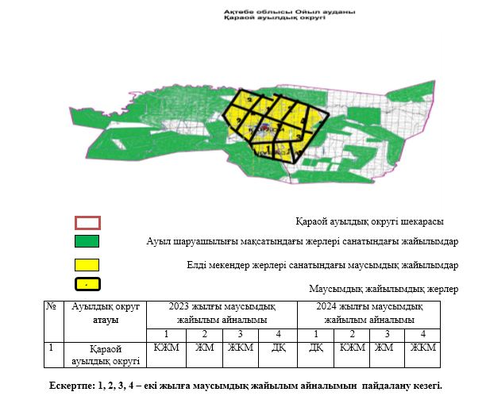

|  |  |
| --- | --- |
|  | Қараой ауылдық округінде |
|  | 2023-2024 жылдарға арналған |
|  | жайылымдарды басқару және |
|  | оларды пайдалану жөніндегі |
|  | жоспарға 3- қосымша |

**Жайылымдардың, оның ішінде маусымдық жайылымдардың сыртқы және ішкі шекаралары мен алаңдары, жайылымдық инфрақұрылым объектілері белгіленген картасы**

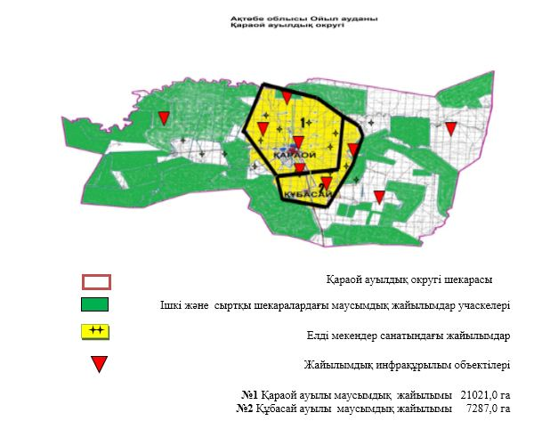

|  |  |
| --- | --- |
|  | Қараой ауылдық округінде |
|  | 2023-2024 жылдарға арналған |
|  | жайылымдарды басқару және |
|  | оларды пайдалану жөніндегі |
|  | жоспарға 4- қосымша |

**Жайылым пайдаланушылардың су тұтыну нормасына сәйкес жасалған су көздеріне (көлдерге, өзендерге, тоғандарға, апандарға, суару немесе суландыру каналдарына, құбырлы немесе шахталы құдықтарға) қол жеткізу схемасы.**

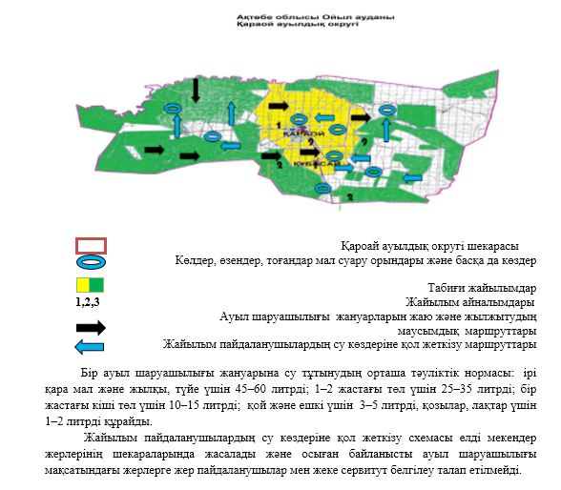

|  |  |
| --- | --- |
|  | Қараой ауылдық округінде |
|  | 2023-2024 жылдарға арналған |
|  | жайылымдарды басқару және |
|  | оларды пайдалану жөніндегі |
|  | жоспарға 5- қосымша |

**Жайылымы жоқ жеке және (немесе) заңды тұлғалардың ауыл шаруашылығы жануарларының мал басын орналастыру үшін жайылымдарды қайта бөлу және оны берілетін жайылымдарға ауыстыру схемасы**

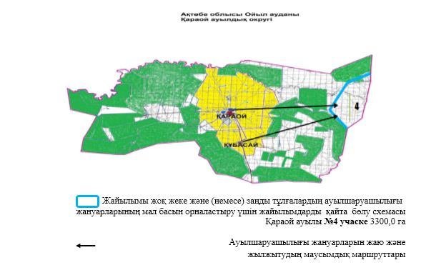

|  |  |
| --- | --- |
|  | Қараой ауылдық округінде |
|  | 2023-2024 жылдарға арналған |
|  | жайылымдарды басқару және |
|  | оларды пайдалану жөніндегі |
|  | жоспарға 6- қосымша |

**Ауыл, ауылдық округ маңында орналасқан жайылымдармен қамтамасыз етілмеген жеке және (немесе) заңды тұлғалардың ауыл шаруашылығы жануарларының мал басын шалғайдағы жайылымдарға орналастыру схемасы**

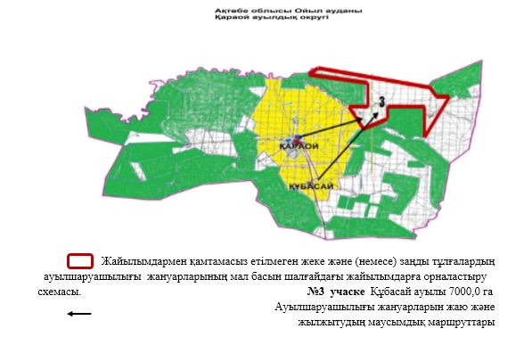

|  |  |
| --- | --- |
|  | Қараой ауылдық округінде |
|  | 2023-2024 жылдарға арналған |
|  | жайылымдарды басқару және |
|  | оларды пайдалану жөніндегі |
|  | жоспарға 7- қосымша |

**Ауылшаруашылығы жануарларын жаюды және айдаудың маусымдық маршруттарын белгілейтін жайылымдарды пайдалану жөніндегі күнтізбелік графигі**

|  |  |  |  |  |  |  |  |  |  |
| --- | --- | --- | --- | --- | --- | --- | --- | --- | --- |
| № | Ауылдық округ атауы | 2023 жылғы қоршаулар саны | | | | 2024 жылғы қоршаулар саны | | | |
| 1 | 2 | 3 | 4 | 1 | 2 | 3 | 4 |
| 1 | Қараой ауылдық округі | КЖМ | ЖМ | ЖКМ | ДҚ | ДҚ | КЖМ | ЖМ | ЖКМ |

      Жайылым кезеңінің ұзақтығы топырақтық-климаттық аймағына, ауыл шаруашылығы жануарлар түріне, сондай-ақ жайылым өнімділігіне байланысты біркелкі құрғақ – селеулі – бетегелі –жусанды далада 180–200 күнді құрайды.

      Бұл жағдайда жайылымның ұзақтығы мүйізді ірі қара, ұсақ мүйізді мал, жылқы және түйелер үшін қар жамылғысының максималды тереңдігі мен қардың тығыздығына және басқада факторларға байланысты.

      Ескерту: аббревиатураның шешуі:

      КЖМ –көктемгі-жазғы маусым;

      ЖМ – жазғы маусым;

      ЖКМ – жазғы-күзгі маусым;

      ДҚ – демалушы қоршау;

      МІҚ– мүйізді ірі қара;

      ҰММ – ұсақ мүйізді мал;

      ШҚ – шаруа қожалығы;

      ЖШС– жауапкершілігі шектеулі серіктестік;

      АӨК– ауылшаруашылығы өндірістік кооперативі;

      Е/М– елді мекен, А – ауыл.

|  |  |
| --- | --- |
|  | Қараой ауылдық округінде |
|  | 2023-2024 жылдарға арналған |
|  | жайылымдарды басқару және |
|  | оларды пайдалану жөніндегі |
|  | жоспарға 8- қосымша |

**Жергілікті жағдайлармен ерекшеліктерге қарай жеке ауладағы ауылшаруашылығы жануарларын жаюға халық мұқтажын қанағаттандыру үшін қажетті жайылымдардың сыртқы мен ішкі шекаралары және алаңдары, белгіленген картасы.**

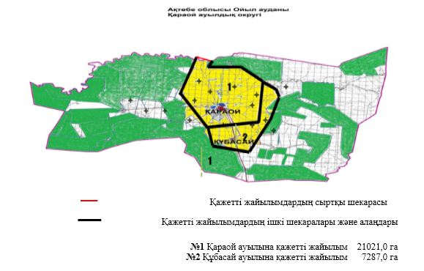

|  |  |
| --- | --- |
|  | Ойыл аудандық мәслихатының 2023 жылғы 13 шілдедегі № 63 шешіміне 6-қосымша |

**Саралжын ауылдық округінде 2023-2024 жылдарға арналған жайылымдарды басқару және оларды пайдалану жөніндегі жоспар.**

      Осы Саралжын ауылдық округінде 2023-2024 жылдарға арналған жайылымдарды басқару және оларды пайдалану жөніндегі жоспар (бұдан әрі – Жоспар) Қазақстан Республикасының "Жайылымдар туралы", "Қазақстан Республикасындағы жергілікті мемлекеттік басқару және өзін-өзі басқару туралы" Заңдарына, Қазақстан Республикасы Премьер-Министрінің орынбасары – Қазақстан Республикасы Ауыл шаруашылығы министрінің "Жайылымдарды ұтымды пайдалану қағидаларын бекіту туралы" 2017 жылғы 24 сәуірдегі №173 бұйрығына (нормативтік құқықтық актілерді мемлекеттік тіркеу Тізілімінде №15090 тіркелген), Қазақстан Республикасы Ауыл шаруашылығы министрінің "Жайылымдардың жалпы алаңына түсетін жүктеменің шекті рұқсат етілетін нормасын бекіту туралы" 2015 жылғы 14 сәуірдегі №3-3/332 (нормативтік құқықтық актілерді мемлекеттік тіркеу Тізілімінде № 11064 тіркелген) бұйрығына сәйкес әзірленді.

      Жоспар жайылымдарды ұтымды пайдалану, жем шөпке қажеттілікті тұрақты қамтамасыз ету, жайылымдардың тозу процестерін болғызбау мақсатында қабылданды және ауыл шаруашылығы жануарларын жаю дәстүрлері ескерілді.

      Жоспар:

      1) құқық белгілейтін құжаттар негізінде жер санаттары, жер учаскелерінің меншік иелері және жер пайдаланушылар бөлінісінде Саралжын ауылдық округі аумағында жайылымдардың орналасу схемасын (картасын) (1-қосымша);

      2) жайылым айналымдарының қолайлы схемасын (2-қосымша);

      3) жайылымдардың, оның ішінде маусымдық жайылымдардың сыртқы және ішкі шекаралары мен алаңдары, жайылымдық инфрақұрылым объектілері белгіленген картасын (3-қосымша);

      4) жайылым пайдаланушылардың су тұтыну нормасына сәйкес жасалған су көздерiне (көлдерге, өзендерге, тоғандарға, апандарға, суару немесе суландыру каналдарына, құбырлы немесе шахталы құдықтарға) қол жеткізу схемасын (4-қосымша);

      5) жайылымы жоқ жеке және (немесе) заңды тұлғалардың ауыл шаруашылығы жануарларының мал басын орналастыру үшін жайылымдарды қайта бөлу және оны берілетін жайылымдарға ауыстыру схемасын (5-қосымша);

      6) ауыл, ауылдық округ маңында орналасқан жайылымдар мен қамтамасыз етілмеген жеке және (немесе) заңды тұлғалардың ауыл шаруашылығы жануарларының мал басын шалғайдағы жайылымдарда орналастыру схемасын (6-қосымша);

      7) ауыл шаруашылығы жануарларын жаюдың және айдаудың маусымдық маршруттарын белгілейтін жайылымдарды пайдалану жөніндегі күнтізбелік графигін (7-қосымша);

      8) жергілікті жағдайлар мен ерекшеліктерге қарай жеке ауладағы ауыл шаруашылығы жануарларын жаюға халық мұқтажын қанағаттандыру үшін қажетті жайылымдардың сыртқы мен ішкі шекаралары және алаңдары, белгіленген картасын (8- қосымша);

      9) ауылдық округ аумағындағы жайылымдарды ұтымды пайдалану үшін қажетті өзге де талаптарды қамтиды.

      Жоспар жайылымдарды геоботаникалық зерттеп-қараудың жай–күйі туралы мәліметтер, ветеринариялық-санитариялық объектілер туралы мәліметтер, иелерін-жайылым пайдаланушыларды, жеке және (немесе) заңды тұлғаларды көрсете отырып, ауыл шаруашылығы жануарлары мал басының саны туралы деректер, ауыл шаруашылығы жануарларының түрлері мен жыныстық жас топтары бойынша қалыптастырылған үйірлердің, отарлардың, табындардың саны туралы деректер, шалғайдағы жайылымдарда жаю үшін ауыл шаруашылығы жануарларының мал басын қалыптастыру туралы мәліметтер, екпе және аридтік жайылымдарда ауыл шаруашылығы жануарларын жаю ерекшеліктері, малды айдап өтуге арналған сервитуттар туралы мәліметтер, мемлекеттік органдар, жеке және (немесе) заңды тұлғалар берген өзге де деректер ескеріле отырып қабылданды.

      Әкімшілік-аумақтық бөлініс бойынша Саралжын ауылдық округінде 5 елді мекендер бар.

      Саралжын ауылдық округі аумағының жалпы көлемі 196921,0 гектар, оның ішінде егістік жерлер – 150,0 гектар, шабындық – 1735,0 гектар, жайылым жерлері – 193150,0 гектар, босалқы жер – 1886,0 гектар.

      Жер санаттары:

      ауыл шаруашылығы мақсатындағы жерлер – 111287,0 гектар;

      елді мекендердің жері – 83748,0 гектар;

      босалқы жер –1886,0 гектар;

      Табиғи жағдайлар бойынша Саралжын ауылдық округінің климаттық аумағы күрт континенталды, қысы салыстырмалы салқын, жазы ыстық және құрғақ. Ауаның жылдық орташа температурасы қаңтарда –14; –35°С, шілдеде +24; +38°С. Жауынның орташа түсімі 30 мм, ал жылдық – 214 мм.

      Өсімдік жамылғысы әр түрлі, ақ тамырлы жусан, көкпек, шағыр, ебелек, еркек шөп, қияқ, қара жусан және басқалары.

      Топырағы қара қоңыр, оңтүстікте сортаң, топырақты жерлер кездеседі. Егер де округ жайылымдарына жалпы сипаттама жасайтын болсақ, олардың өнімділігі тұрақты емес, жауын мен қардың мөлшеріне қарап әр жылдарда өзгеріп отырады. Шөбінің өнімділігі жылдың ауа райының жағдайына қарай, гектарына 1,5 центнерден 3,5 центнерге дейін болады. Жайылым шөбінің аздығы және маусымдап пайдаланылатын жайылымдардың бытыраңқылығы себепті малды алыстағы көктемгі, жазғы және күзгі–қысқы жайылымдарға жаюды керек етеді. Кей жылдары қыстың жұмсақтығына қарай шаруашылық құрылымдардың малдары көбіне жайылымда болады.

      Саралжын ауылдық округнің елді мекендері бөлінісінде мал басының есебі және жайылымдық алқаптар көлемі (гектар):

      Кемер ауылында 834 шартты/бас мүйізді ірі қара, оның ішінде аналық мал 470 шартты/ бас, 458 шартты/ бас ұсақ мүйізді мал, 164 шартты/ бас жылқы.

      Жайылым көлемі –25871,0 гектарды құрайды.

      Ақкемер ауылында 428 шартты/ бас мүйізді ірі қара, оның ішінде аналық мал 281 шартты/ бас, 122 шартты/бас ұсақ мүйізді мал, 85 шартты/ бас жылқы.

      Жайылым көлемі –18452,0 гектарды құрайды.

      Бестамақ ауылында 288шартты/ бас мүйізді ірі қара, оның ішінде аналық мал 186 шартты/ бас, 47 шартты/ бас ұсақ мүйізді мал, 27 шартты/ бас жылқы.

      Жайылым көлемі – 9813,0 гектарды құрайды.

      Қоңырат ауылында 112 шартты/ бас мүйізді ірі қара, оның ішінде аналық мал 60 шартты/ бас, 64 шартты/ бас ұсақ мүйізді мал, 13 шартты/ бас жылқы.

      Жайылым көлемі –21400,0 гектарды құрайды.

      Шиқұдық ауылында 255 шартты/ бас мүйізді ірі қара, оның ішінде аналық мал 125 шартты/ бас, 100 шартты/ бас ұсақ мүйізді мал, 84 шартты/ бас жылқы.

      Жайылым көлемі –8212,0 гектарды құрайды.

      Саралжын ауылдық округінің кәсіпкерлік субьектілерінің мал басы 2362 шартты/бас мүйізді ірі қара, оның ішінде аналық мал 1247 бас, 978 шартты/ бас ұсақ мүйізді мал, 1449 шартты/ бас жылқы.

      Кәсіпкерлік субьектілерінің жайылым алаңы 109402,0 гектарды құрайды.

      Округте 1 мал дәрігерлік пункті, 1 мал көміндісі бар.

      Жайылым ауыл шаруашылығы жануарларының азықтық қорегінің негізгі бөлігін құрайды. Жайылымдық алқабтар тез сіңірілетін нәрлі заттарға бай. Ауыл шаруашылығы жануарларын жайылымда бағу олардың қоңдылығын артып, салмақ қосуларына және төл алу үшін қолайлы жағдайлар жасалады.

      Саралжын ауылдық округіндегі кең таралған бетеге, селеу, жусан мен әртүрлі шөптерден тұратын жайылымдар үшін барынша қолайлысы жыл сайын ретімен, жылдың барлық маусымында мал жайып, кезек-кезек 3-белдеулі жайылым айналымын жасау. Тек осы жағдайда ғана жайылымдық өсімдіктердің тұқым тастауы мүмкін және азып тозған учаскелер бұрынғы өнімділігін қалпына келтіре алады.

      Жайылымдық процесті реттеу, жайылымның айдау кезектілігі, тыңайтқыштар, өсімдіктерді себу жайылымдардың жалпы өнімділігін арттырады және олардың сақталуын қамтамасыз етеді.

      Ауа – райы жағдайларына, жайылымдық мал азығы ерекшеліктеріне байланысты, жайылымдарды пайдаланудың барлық маусымында бір ауыл шаруашылығы жануарына су тұтынудың орташа тәуліктік нормасы;

      ірі қара мал және жылқы, түйе үшін45–60 литрді; 1–2 жастағы төл үшін 25–35 литр, бір жастағы кіші төл үшін10–15 литрді; қой және ешкі үшін 3–5 литрді, қозылар, лақтар үшін 1–2 литрді құрайды.

      Саралжын ауылдық округі бойынша ауыл шаруашылығы малдарын қамтамасыз ету үшін барлығы 184516,0 гектар жайылымдық жерлер бар. Елді мекен шегінде 86903,0 гектар жайылым бар.

      Саралжын ауылдық округінде мал айдауға арналған сервитуттар орнатылмаған. Жайылым пайдаланушылардың су көздеріне қол жеткізу схемасы елді мекендер жерлерінің шекараларында жасалады және осыған байланысты ауыл шаруашылығы мақсатындағы жерлерге жер пайдаланушылар мен жеке сервитут белгілеу талап етілмейді.

      Жоғарыда баяндалғанның негізінде, Қазақстан Республикасының "Жайылымдар туралы" Заңының 15 бабына сәйкес, жергілікті халықтың мұқтаждығы үшін (Кемер, Ақкемер, Бестамақ, Қоңырат және Шиқұдық) елді мекендерінде ауыл шаруашылығы жануарларының аналық (сауын) мал басын ұстау бойынша 8976,0 гектар жайылым алқабы бар, жайылымдық алқаптарында, ауыл шаруашылығы жануарларының аналық (сауын) мал басын күтіп-ұстау үшін жүктеме нормасы 8,0 гектар/шартты бас болғанда жайылымға қажеттілік туындамайды.

      Жүктеме нормасы мүйізді ірі қара мал басына 8,0 гектар/шартты бас, ұсақ мүйізді малға 8,0 гектар/шартты бас, жылқыға 8,0 гектар/шартты бас болғанда жергілікті халықтың басқа ауыл шаруашылығы малдарын жаю бойынша жайылымдық жерлердің қажеттілігі туындамайды.

|  |  |
| --- | --- |
|  | Саралжын ауылдық округінде |
|  | 2023-2024 жылдарға арналған |
|  | жайылымдарды басқару және |
|  | оларды пайдалану жөніндегі |
|  | жоспарға 1- қосымша |

**Құқық белгілейтін құжаттар негізінде жер санаттары, жер учаскелерінің меншік иелері және жер пайдаланушылар бөлінісінде Саралжын ауылдық округі аумағында жайылымдардың орналасу схемасы (картасы)**

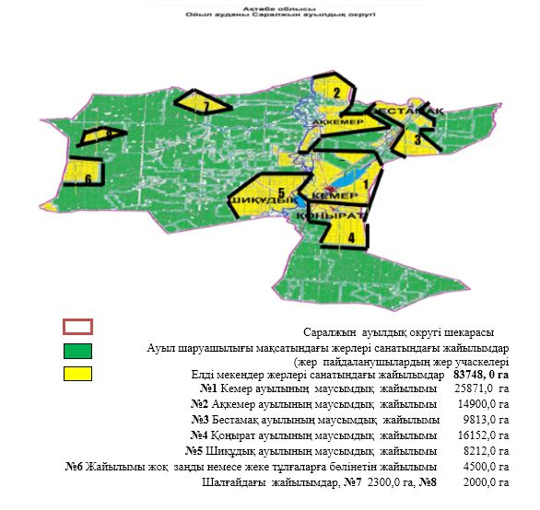

      № 1 кесте

      Саралжын ауылдық округі аумағындағы жер учаскелерінің меншік иелері тізімі

|  |  |  |  |  |  |
| --- | --- | --- | --- | --- | --- |
| № | Жер учаскелерін жер пайдалану шылардың атауы | Жайылым алаңы, (га) | Малдың түрлері бойынша (шарты/бас) | | |
| МІҚ | ҰММ | жылқы |
| 1 | "Азамат" ш/қ | 970 | 214 | 77 | 24 |
| 2 | "Абу" ш/қ | 3191 | 30 | 0 | 58 |
| 3 | "Айсултан" ш/қ | 324 | 0 | 0 | 0 |
| 4 | "Аккемер" ш/қ | 461 | 16 | 0 | 4 |
| 5 | "Алпысбай" ш/қ | 396 | 8 | 47 | 0 |
| 6 | "Аян" ш/қ | 217 | 25 | 19 | 0 |
| 7 | "Айтан" ш/қ | 3680 | 113 | 0 | 0 |
| 8 | "Ақтай-Ж" ш/қ | 950 | 0 | 0 |  |
| 9 | "Ақорын" ш/қ | 6685 | 104 | 33 | 0 |
| 10 | "Әміржан Қажы" ш/қ | 1999 | 97 | 0 | 0 |
| 11 | "Байсейіт" ш/қ ЖШС | 9985 | 148 | 0 | 5 |
| 12 | "Бәтіке-88" ш/қ | 480 | 0 | 0 | 23 |
| 13 | "Бақ" ш/қ | 2000 | 0 | 28 | 0 |
| 14 | "Бек" ш/қ | 1276 | 51 | 2 | 0 |
| 15 | "Бірлік" ш/қ | 957 | 65 | 3 | 0 |
| 16 | "Болат" ш/қ | 703 | 0 | 0 | 0 |
| 17 | "Дархан-1" ш/қ | 2066 | 130 | 94 | 139 |
| 18 | "Даулен" ш/қ | 555 | 26 | 2 | 35 |
| 19 | "Рахат" ш/қ | 2716 | 0 | 170 | 0 |
| 20 | "Еңбекші" ш/қ | 244 | 7 | 1 | 0 |
| 21 | "Ербазы" ш/қ | 6636 | 98 | 0 | 166 |
| 22 | "Есен-Жандос" ш/қ | 379 | 0 | 0 | 0 |
| 23 | "Жанаман" ш/қ | 1000 | 0 | 58 | 377 |
| 24 | "Жақия" ш/қ | 891 | 42 | 13 | 24 |
| 25 | "Жарсай-2013" ш/қ | 2379 | 0 | 0 | 83 |
| 26 | "Жігер" ш/қ | 500 | 37 | 7 | 41 |
| 27 | "Игілік" ш/қ | 246 | 40 | 12 | 0 |
| 28 | "Кәдіржан" ш/қ | 150 | 0 | 27 | 0 |
| 29 | "Кемер" ш/қ | 399 | 5 | 0 | 0 |
| 30 | "Куаныш-2" ш/қ | 494 | 17 | 4 | 0 |
| 31 | "Карабалиев" ш/қ | 2994 | 0 | 0 | 0 |
| 32 | "Кемерлі" ЖШС | 700 | 79 | 0 | 0 |
| 33 | "Қанатты" ЖШС | 10645 | 0 | 0 | 0 |
| 34 | "Мағжан" ш/қ | 787 | 0 | 0 | 0 |
| 35 | "Медет" ш/қ | 1997 | 95 | 0 | 1 |
| 36 | "Нұр-Асыл" ш/қ | 3248 | 102 | 187 | 8 |
| 37 | "Нұр- Әулет" ш/қ | 749 | 18 | 148 | 8 |
| 38 | "Нурислам" ш/қ | 1995 | 0 | 3 | 134 |
| 39 | "Олжа" ш/қ | 497 | 0 | 0 | 0 |
| 40 | "Орынша" ш/қ | 1951 | 30 | 103 | 0 |
| 41 | "Сәттібек" ш/қ | 3226 | 90 | 4 | 92 |
| 42 | "Спарта" ш/қ | 2450 | 58 | 24 | 0 |
| 43 | "Сүлеймен" ш/қ | 3487 | 28 | 0 | 0 |
| 44 | "Сансыз" ш/қ | 497 | 0 | 0 | 0 |
| 45 | "Толыбек" ш/қ | 349 | 0 | 21 | 0 |
| 46 | "Темірлан" ш/қ | 1000 | 14 | 0 | 9 |
| 47 | "Тайсойған" ш/қ | 1203 | 181 | 0 | 0 |
| 48 | "Тажибай-Агро" ЖШС | 18698,0 | 482 | 0 | 23 |
|  | Барлығы: | 109402,0 | 2362 | 978 | 1449 |

      кестенің жалғасы

|  |  |  |  |  |  |  |  |
| --- | --- | --- | --- | --- | --- | --- | --- |
| Жайылымға қажеттілік нормасы 1шартты/ бас, (га) | | | Жайылымдардың қажеттілігі, (га) | | | | Жайылым айырмашылығы +,- (га) |
| МІҚ | ҰММ | жылқы | МІҚ | ҰММ | жылқы | жиыны (га) |
| 8 | 8 | 8 | 1709 | 616 | 192 | 2517 | -1547 |
| 8 | 8 | 8 | 243 | 0 | 464 | 707 | 2484 |
| 8 | 8 | 8 | 0 | 0 | 0 | 0 | 324 |
| 8 | 8 | 8 | 128 | 0 | 32 | 160 | 301 |
| 8 | 8 | 8 | 64 | 377 | 0 | 441 | -45 |
| 8 | 8 | 8 | 198 | 154 | 0 | 352 | -135 |
| 8 | 8 | 8 | 902 | 0 | 0 | 902 | 2778 |
| 8 | 8 | 8 | 0 | 0 | 0 | 0 | 950 |
| 8 | 8 | 8 | 832 | 264 | 0 | 1096 | 5589 |
| 8 | 8 | 8 | 774 | 0 | 0 | 774 | 1225 |
| 8 | 8 | 8 | 1184 | 0 | 40 | 1224 | 8761 |
| 8 | 8 | 8 | 0 | 0 | 184 | 184 | 296 |
| 8 | 8 | 8 | 0 | 224 | 0 | 224 | 1776 |
| 8 | 8 | 8 | 410 | 18 | 0 | 428 | 848 |
| 8 | 8 | 8 | 518 | 21 | 0 | 539 | 418 |
| 8 | 8 | 8 | 0 | 0 | 0 | 0 | 703 |
| 8 | 8 | 8 | 1043 | 750 | 1112 | 2905 | -839 |
| 8 | 8 | 8 | 205 | 17 | 280 | 502 | 53 |
| 8 | 8 | 8 | 0 | 1360 | 0 | 1360 | 1356 |
| 8 | 8 | 8 | 58 | 10 | 0 | 67 | 177 |
| 8 | 8 | 8 | 781 | 0 | 1328 | 2109 | 4527 |
| 8 | 8 | 8 | 0 | 0 | 0 | 0 | 379 |
| 8 | 8 | 8 | 0 | 463 | 3016 | 3479 | -2479 |
| 8 | 8 | 8 | 339 | 102 | 192 | 633 | 258 |
| 8 | 8 | 8 | 0 | 0 | 664 | 664 | 1715 |
| 8 | 8 | 8 | 294 | 53 | 328 | 675 | -175 |
| 8 | 8 | 8 | 320 | 97 | 0 | 417 | -171 |
| 8 | 8 | 8 | 0 | 218 | 0 | 218 | -68 |
| 8 | 8 | 8 | 38 | 0 | 0 | 38 | 361 |
| 8 | 8 | 8 | 134 | 30 | 0 | 164 | 330 |
| 8 | 8 | 8 | 0 | 0 | 0 | 0 | 2994 |
| 8 | 8 | 8 | 634 | 0 | 0 | 634 | 66 |
| 8 | 8 | 8 | 0 | 0 | 0 | 0 | 10645 |
| 8 | 8 | 8 | 0 | 0 | 0 | 0 | 787 |
| 8 | 8 | 8 | 762 | 0 | 8 | 770 | 1227 |
| 8 | 8 | 8 | 819 | 1493 | 64 | 2376 | 872 |
| 8 | 8 | 8 | 141 | 1186 | 64 | 1390 | -641 |
| 8 | 8 | 8 | 0 | 22 | 1072 | 1094 | 901 |
| 8 | 8 | 8 | 0 | 0 | 0 | 0 | 497 |
| 8 | 8 | 8 | 237 | 821 | 0 | 1058 | 893 |
| 8 | 8 | 8 | 717 | 34 | 736 | 1486 | 1740 |
| 8 | 8 | 8 | 467 | 189 | 0 | 656 | 1794 |
| 8 | 8 | 8 | 224 | 0 | 0 | 224 | 3263 |
| 8 | 8 | 8 | 0 | 0 | 0 | 0 | 497 |
| 8 | 8 | 8 | 0 | 170 | 0 | 170 | 179 |
| 8 | 8 | 8 | 115 | 0 | 72 | 187 | 813 |
| 8 | 8 | 8 | 1446 | 0 | 0 | 1446 | -243 |
| 8 | 8 | 8 | 3853,0 | 0,0 | 184,0 | 4037,0 | 14661,0 |
| 8 | 8 | 8 | 18896,0 | 7824,0 | 11592,0 | 38312,0 | 71090,0 |

      Ескерту: аббревиатураның шешуі:

      МІҚ – мүйізді ірі қара;

      ҰММ – ұсақ мүйізді мал;

      Ш/Қ – шаруа қожалығы;

      ЖШС – жауапкершілігі шектеулі серіктестігі;

      АӨК– ауылшаруашылығы өндірістік кооперативі;

      Е/М- елді мекен, А- ауыл.

      № 2 кесте

      Саралжын ауылдық округі бойынша елді мекендер бөлінісінде ірі қара малдың аналық (сауын) мал басын жайылымдар мен қамтамасыз ету жөніндегі мәліметтер

|  |  |  |  |  |
| --- | --- | --- | --- | --- |
| № | Елді мекені | Жайылым алаңы, (га) | Сауын сиырлардың болуы шартты/бас | Жайылымға қажеттілік нормасы 1 шартты/бас, (га) |
| 1 | Кемер ауылы | 25871,0 | 470 | 8 |
| 2 | Ақкемер ауылы | 18452,0 | 281 | 8 |
| 3 | Бестамақ ауылы | 9813,0 | 186 | 8 |
| 4 | Қоңырат ауылы | 21400,0 | 60 | 8 |
| 5 | Шиқұдық ауылы | 8212,0 | 125 | 8 |
|  | Барлығы: | 83748,0 | 1122 | 8 |

      кестенің жалғасы

|  |  |  |  |
| --- | --- | --- | --- |
| Жайылым-дардың қажеттілігі, (га) | Жайылымдар мен қамтамасыз етілмеген (га) | Қажеттіліктің қамтамасыз етілуі, % | Жайылым айырмашылығы га +,- |
| 3760,0 |  | 100,0 | 22111,0 |
| 2248,0 |  | 100,0 | 16204,0 |
| 1488,0 |  | 100,0 | 8325,0 |
| 480,0 |  | 100,0 | 20920,0 |
| 1000,0 |  | 100,0 | 7212,0 |
| 8976,0 |  | 100,0 | 74772,0 |

      № 3 кесте

      Саралжын ауылдық округі бойынша елді мекендер бөлінісінде басқа ауыл шаруашылығы малдарының басын орналастыру үшін қосымша жайылымдарды қайта бөлу жөніндегі мәліметтер

|  |  |  |  |  |  |  |  |
| --- | --- | --- | --- | --- | --- | --- | --- |
| № | Жер учаскелерін жер пайдалану шылардың атауы | Малдың түрлері бойынша (шарты/бас) | | | Жайылымға қажеттілік нормасы 1 шартты/ бас, (га) | | |
| МІҚ | ҰММ | жылқы | МІҚ | ҰММ | жылқы |
| 1 | Кемер ауылы | 364 | 458 | 164 | 8 | 8 | 8 |
| 2 | Ақкемер ауылы | 147 | 122 | 85 | 8 | 8 | 8 |
| 3 | Бестамақ ауылы | 102 | 47 | 27 | 8 | 8 | 8 |
| 4 | Қоңырат ауылы | 52 | 64 | 13 | 8 | 8 | 8 |
| 5 | Шиқұдық ауылы | 130 | 100 | 84 | 8 | 8 | 8 |
|  | Барлығы: | 795 | 791 | 373 | 8 | 8 | 8 |

      кестенің жалғасы

|  |  |  |  |  |  |
| --- | --- | --- | --- | --- | --- |
| Жайылымдардың қажеттілігі, (га) | | | | Жайылым айырмашылығы +,- (га) | Қажеттіліктің қамтамасыз етілуі,% |
| МІҚ | ҰММ | жылқы | жиыны (га) |
| 2912,0 | 3664,0 | 1312,0 | 7888,0 | 14223,0 | 280,3 |
| 1176,0 | 976,0 | 680,0 | 2832,0 | 13372,0 | 572,0 |
| 816,0 | 376,0 | 216,0 | 1408,0 | 6917,0 | 591,0 |
| 416,0 | 512,0 | 104,0 | 1032,0 | 19888,0 | 2027,1 |
| 1040,0 | 800,0 | 672,0 | 2512,0 | 4700,0 | 287,1 |
| 6360,0 | 6328,0 | 2984,0 | 15672,0 | 59100,0 | 477,1 |

|  |  |
| --- | --- |
|  | Саралжын ауылдық округінде |
|  | 2023-2024 жылдарға арналған |
|  | жайылымдарды басқару және |
|  | оларды пайдалану жөніндегі |
|  | жоспарға 2- қосымша |

**Жайылым айналымдарының қолайлы схемасы**

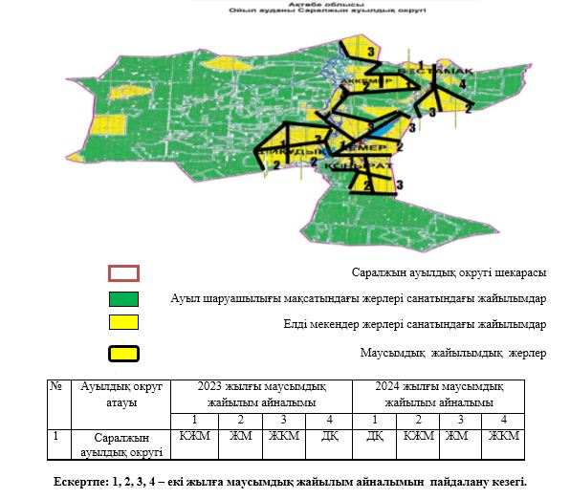

|  |  |
| --- | --- |
|  | Саралжын ауылдық округінде |
|  | 2023-2024 жылдарға арналған |
|  | жайылымдарды басқару және |
|  | оларды пайдалану жөніндегі |
|  | жоспарға 3- қосымша |

**Жайылымдардың, оның ішінде маусымдық жайылымдардың сыртқы және ішкі шекаралары мен алаңдары, жайылымдық инфрақұрылым объектілері белгіленген картасы.**

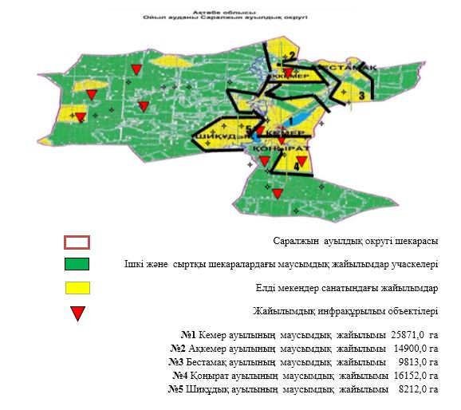

|  |  |
| --- | --- |
|  | Саралжын ауылдық округінде |
|  | 2023-2024 жылдарға арналған |
|  | жайылымдарды басқару және |
|  | оларды пайдалану жөніндегі |
|  | жоспарға 4- қосымша |

**Жайылым пайдаланушылардың су тұтыну нормасына сәйкес жасалған су көздеріне (көлдерге, өзендерге, тоғандарға, апандарға, суару немесе суландыру каналдарына, құбырлы немесе шахталы құдықтарға) қол жеткізу схемасы**

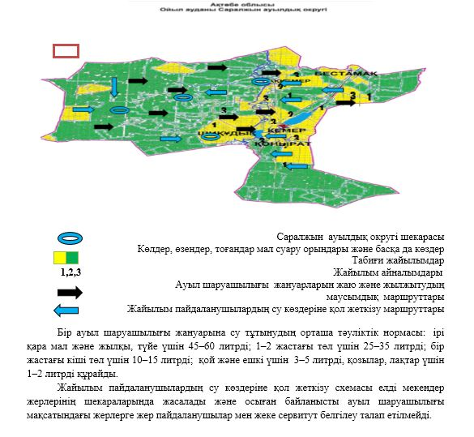

|  |  |
| --- | --- |
|  | Саралжын ауылдық округінде |
|  | 2023-2024 жылдарға арналған |
|  | жайылымдарды басқару және |
|  | оларды пайдалану жөніндегі |
|  | жоспарға 5- қосымша |

**Жайылымы жоқ жеке және (немесе) заңды тұлғалардың ауыл шаруашылығы жануарларының мал басын орналастыру үшін жайылымдарды қайта бөлу және оны берілетін жайылымдарға ауыстыру схемасы**

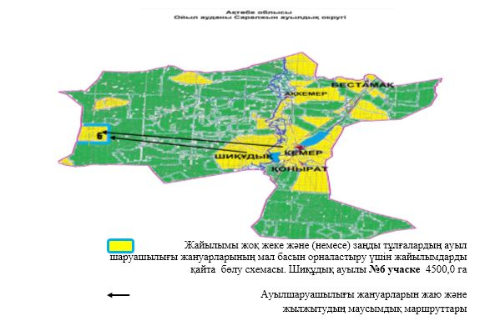

|  |  |
| --- | --- |
|  | Саралжын ауылдық округінде |
|  | 2023-2024 жылдарға арналған |
|  | жайылымдарды басқару және |
|  | оларды пайдалану жөніндегі |
|  | жоспарға 6- қосымша |

**Ауыл, ауылдық округ маңында орналасқан жайылымдар мен қамтамасыз етілмеген жеке және (немесе) заңды тұлғалардың ауыл шаруашылығы жануарларының мал басын шалғайдағы жайылымдарға орналастыру схемасы**

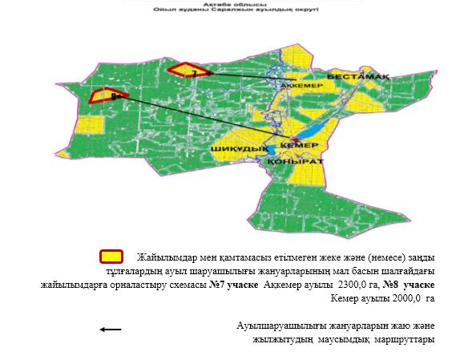

|  |  |
| --- | --- |
|  | Саралжын ауылдық округінде |
|  | 2023-2024 жылдарға арналған |
|  | жайылымдарды басқару және |
|  | оларды пайдалану жөніндегі |
|  | жоспарға 7- қосымша |

**Ауыл шаруашылығы жануарларын жаюды және айдаудың маусымдық маршруттарын белгілейтін жайылымдарды пайдалану жөніндегі күнтізбелік графигі**

|  |  |  |  |  |  |  |  |  |  |
| --- | --- | --- | --- | --- | --- | --- | --- | --- | --- |
| № | Ауылдық округ атауы | 2023 жылғы қоршаулар саны | | | | 2024 жылғы қоршаулар саны | | | |
| 1 | 2 | 3 | 4 | 1 | 2 | 3 | 4 |
| 6 | Саралжын ауылдық округі | КЖМ | ЖМ | ЖКМ | ДҚ | ДҚ | КЖМ | ЖМ | ЖКМ |

      Жайылым кезеңінің ұзақтығы топырақтық-климаттық аймағына, ауыл шаруашылығы жануарлар түріне, сондай-ақ жайылым өнімділігіне байланысты біркелкі құрғақ – селеулі – бетегелі –жусанды далада 180–200 күнді құрайды.

      Бұл жағдайда, жайылымның ұзақтығы мүйізді ірі қара, ұсақ мүйізді мал, жылқы және түйелер үшін қар жамылғысының максималды тереңдігі мен қардың тығыздығына және басқада факторларға байланысты.

      Ескерту: аббревиатураның шешуі:

      КЖМ –көктемгі-жазғы маусым;

      ЖМ – жазғы маусым;

      ЖКМ – жазғы-күзгі маусым;

      ДҚ – демалушы қоршау;

      МІҚ– мүйізді ірі қара;

      ҰММ – ұсақ мүйізді мал;

      ШҚ – шаруа қожалығы;

      ЖШС– жауапкершілігі шектеулі серіктестік;

      АӨК– ауылшаруашылығы өндірістік кооперативі;

      Е/М– елді мекен, А – ауыл.

|  |  |
| --- | --- |
|  | Саралжын ауылдық округінде |
|  | 2023-2024 жылдарға арналған |
|  | жайылымдарды басқару және |
|  | оларды пайдалану жөніндегі |
|  | жоспарға 8- қосымша |

**Жергілікті жағдайлар мен ерекшеліктерге қарай жеке ауладағы ауыл шаруашылығы жануарларын жаюға халық мұқтажын қанағаттандыру үшін қажетті жайылымдардың сыртқы мен ішкі шекаралары және алаңдары, белгіленген картасы.**

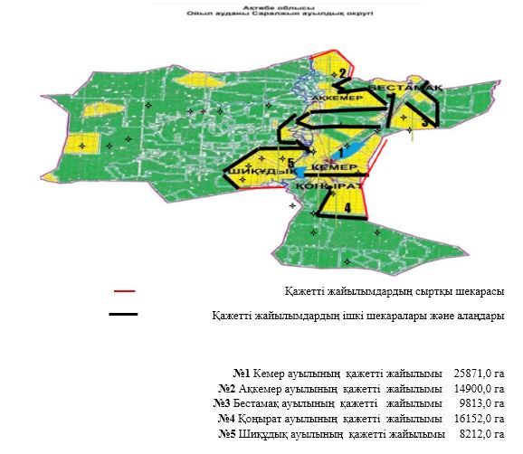

|  |  |
| --- | --- |
|  | Ойыл аудандық мәслихатының 2023 жылғы 13 шілдедегі № 63 шешіміне 7- қосымша |

**Қайыңды ауылдық округінде 2023-2024 жылдарға арналған жайылымдарды басқару және оларды пайдалану жөніндегі жоспар**

      Осы Қайыңды ауылдық округінде 2023-2024 жылдарға арналған жайылымдарды басқару және оларды пайдалану жөніндегі жоспар (бұдан әрі – Жоспар) Қазақстан Республикасының "Жайылымдар туралы", "Қазақстан Республикасындағы жергілікті мемлекеттік басқару және өзін-өзі басқару туралы" Заңдарына, Қазақстан Республикасы Премьер-Министрінің орынбасары – Қазақстан Республикасы Ауыл шаруашылығы министрінің "Жайылымдарды ұтымды пайдалану қағидаларын бекіту туралы" 2017 жылғы 24 сәуірдегі №173 бұйрығына (нормативтік құқықтық актілерді мемлекеттік тіркеу Тізілімінде №15090 тіркелген), Қазақстан Республикасы Ауыл шаруашылығы министрінің "Жайылымдардың жалпы алаңына түсетін жүктеменің шекті рұқсат етілетін нормасын бекіту туралы" 2015 жылғы 14 сәуірдегі №3-3/332 (нормативтік құқықтық актілерді мемлекеттік тіркеу Тізілімінде № 11064 тіркелген) бұйрығына сәйкес әзірленді.

      Жоспар жайылымдарды ұтымды пайдалану, жемшөпке қажеттілікті тұрақты қамтамасыз ету, жайылымдардың тозу процестерін болғызбау мақсатында қабылданды және ауыл шаруашылығы жануарларын жаю дәстүрлері ескерілді.

      Жоспар:

      1) құқық белгілейтін құжаттар негізінде жер санаттары, жер учаскелерінің меншік иелері және жер пайдаланушылар бөлінісінде Қайыңды ауылдық округі аумағында жайылымдардың орналасу схемасын (картасын) (1-қосымша);

      2) жайылым айналымдарының қолайлы схемасын (2-қосымша);

      3) жайылымдардың, оның ішінде маусымдық жайылымдардың сыртқы және ішкі шекаралары мен алаңдары, жайылымдық инфрақұрылым объектілері белгіленген картасын (3-қосымша);

      4) жайылым пайдаланушылардың су тұтыну нормасына сәйкес жасалған су көздерiне (көлдерге, өзендерге, тоғандарға, апандарға, суару немесе суландыру каналдарына, құбырлы немесе шахталы құдықтарға) қол жеткізу схемасын (4-қосымша);

      5) жайылымы жоқ жеке және (немесе) заңды тұлғалардың ауыл шаруашылығы жануарларының мал басын орналастыру үшін жайылымдарды қайта бөлу және оны берілетін жайылымдарға ауыстыру схемасын (5-қосымша);

      6) ауыл, ауылдық округ маңында орналасқан жайылымдар мен қамтамасыз етілмеген жеке және (немесе) заңды тұлғалардың ауыл шаруашылығы жануарларының мал басын шалғайдағы жайылымдарда орналастыру схемасын (6-қосымша);

      7) ауыл шаруашылығы жануарларын жаюдың және айдаудың маусымдық маршруттарын белгілейтін жайылымдарды пайдалану жөніндегі күнтізбелік графигін (7-қосымша);

      8) жергілікті жағдайлар мен ерекшеліктерге қарай жеке ауладағы ауыл шаруашылығы жануарларын жаюға халық мұқтажын қанағаттандыру үшін қажетті жайылымдардың сыртқы мен ішкі шекаралары және алаңдары, белгіленген картасын (8- қосымша);

      9) ауылдық округ аумағындағы жайылымдарды ұтымды пайдалану үшін қажетті өзге де талаптарды қамтиды.

      Жоспар жайылымдарды геоботаникалық зерттеп-қараудың жай-күйі туралы мәліметтер, ветеринариялық-санитариялық объектілер туралы мәліметтер, иелерін-жайылым пайдаланушыларды, жеке және (немесе) заңды тұлғаларды көрсете отырып, ауыл шаруашылығы жануарлары мал басының саны туралы деректер, ауыл шаруашылығы жануарларының түрлері мен жыныстық жас топтары бойынша қалыптастырылған үйірлердің, отарлардың, табындардың саны туралы деректер, шалғайдағы жайылымдарда жаю үшін ауыл шаруашылығы жануарларының мал басын қалыптастыру туралы мәліметтер, екпе және аридтік жайылымдарда ауыл шаруашылығы жануарларын жаю ерекшеліктері, малды айдап өтуге арналған сервитуттар туралы мәліметтер, мемлекеттік органдар, жеке және (немесе) заңды тұлғалар берген өзге де деректер ескеріле отырып қабылданды.

      Әкімшілік-аумақтық бөлініс бойынша Қайыңды ауылдық округінде 2 елді мекендер бар.

      Қайыңды ауылдық округі аумағының жалпы көлемі 121025,0 гектар, оның ішінде егістік жерлер – 239,0 гектар, шабындық – 245,0 гектар, жайылым жерлері – 120489,0 гектар, босалқы жер – 752,0 гектар.

      Жер санаттары:

      ауыл шаруашылығы мақсатындағы жерлер – 83287,0 гектар;

      елді мекендердің жері – 37686,0 гектар;

      босалқы жер – 752,0 гектар;

      Табиғи жағдайлар бойынша Қайыңды ауылдық округінің климаттық аймағы күрт континенталды, қысы салыстырмалы салқын, жазы ыстық және құрғақ. Ауаның жылдық орташа температурасы қаңтарда –14; –35°С, шілдеде +24; +38°С. Жауынның орташа түсімі 30 мм, ал жылдық – 214 мм.

      Өсімдік жамылғысы әр түрлі; ақ тамырлы жусан, көкпек, шағыр, ебелек, еркек шөп, қияқ, қара жусан және басқалары.

      Топырағы қара қоңыр, оңтүстікте сортаң, топырақты жерлер кездеседі. Егер де, округ жайылымдарына жалпы сипаттама жасайтын болсақ, олардың өнімділігі тұрақты емес, жауын мен қардың мөлшеріне қарап әр жылдарда өзгеріп отырады. Шөбінің өнімділігі жылдың ауа райының жағдайына қарай, гектарына 1,5 центнерден 3,5 центнерге дейін болады. Жайылым шөбінің аздығы және маусымдап пайдаланылатын жайылымдардың бытыраңқылығы себепті малды алыстағы көктемгі, жазғы және күзгі-қысқы жайылымдарға жаюды керек етеді. Кей жылдары қыстың жұмсақтығына қарай шаруашылық құрылымдардың малдары көбіне жайылымда болады.

      Қайыңды ауылдық округінің елді мекендері бөлінісінде мал басының есебі және жайылымдық алқаптар көлемі (гектар):

      Ақжар ауылында 1072 шартты/бас мүйізді ірі қараны, оның ішінде аналық мал 680 шартты/бас, 325 шартты/бас ұсақ мүйізді мал, 77 шартты/бас жылқы.

      Жайылым көлемі – 27400,0 гектарды құрайды.

      Көсембай ауылында 673 шартты/бас мүйізді ірі қара, оның ішінде аналық мал 392 бас, 180 шартты/бас ұсақ мүйізді мал, 52 шартты/бас жылқы.

      Жайылым көлемі –10286,0 гектарды құрайды.

      Қайыңды ауылдық округінің кәсіпкерлік субьектілерінің мал басы 1474 шартты/бас мүйізді ірі қара, оның ішінде аналық мал 898 шартты/бас, 845 шартты/бас ұсақ мүйізді мал, 519 шартты/бас жылқы.

      Кәсіпкерлік субьектілерінің жайылым алаңы 82803,0 гектарды құрайды.

      Округте 1 мал дәрігерлік пункті, 1 мал көміндісі бар.

      Жайылым ауыл шаруашылығы жануарларының азықтық қорегінің негізгі бөлігін құрайды. Жайылымдық алқабтар тез сіңірілетін нәрлі заттарға бай. Ауыл шаруашылығы жануарларын жайылымда бағу олардың қоңдылығын арттырып, салмақ қосуларына және төл алу үшін қолайлы жағдайлар жасалады.

      Қайыңды ауылдық округіндегі кең таралған бетеге, селеу, жусан мен әртүрлі шөптерден тұратын жайылымдар үшін барынша қолайлысы жыл сайын ретімен, жылдың барлық маусымында мал жайып, кезек-кезек 3–белдеулі жайылым айналымын жасау. Тек осы жағдайда ғана жайылымдық өсімдіктердің тұқым тастауы мүмкін және азып тозған учаскелер бұрынғы өнімділігін қалпына келтіре алады.

      Жайылымдық процесті реттеу, жайылымның айдау кезектілігі, тыңайтқыштар, өсімдіктерді себу жайылымдардың жалпы өнімділігін арттырады және олардың сақталуын қамтамасыз етеді.

      Ауа – райы жағдайларына, жайылымдық мал азығы ерекшеліктеріне байланысты жайылымдарды пайдаланудың барлық маусымында бір ауыл шаруашылығы жануарына су тұтынудың орташа тәуліктік нормасы;

      ірі қара мал және жылқы, түйе үшін45–60 литрді; 1–2 жастағы төл үшін 25–35 литрді;

      бір жастағы кіші төл үшін10–15 литрді; қой және ешкі үшін 3–5 литрді, қозылар, лақтар үшін 1–2 литрді құрайды.

      Қайыңды ауылдық округі бойынша ауыл шаруашылығы малдарын қамтамасыз ету үшін барлығы 120489,0 гектар жайылымдық жерлер бар. Елді мекен шегінде 37686,0 гектар жайылым бар.

      Қайыңды ауылдық округінде мал айдауға арналған сервитуттар орнатылмаған. Жайылым пайдаланушылардың су көздеріне қол жеткізу схемасы елді мекендер жерлерінің шекараларында жасалады және осыған байланысты ауыл шаруашылығы мақсатындағы жерлерге жер пайдаланушылар мен жеке сервитут белгілеу талап етілмейді.

      Жоғарыда баяндалғанның негізінде, Қазақстан Республикасы "Жайылымдар туралы" Заңның 15–бабына сәйкес, жергілікті халықтың мұқтаждығы үшін (Ақжар, Көсембай) елді мекендерінде ауыл шаруашылығы жануарларының аналық (сауын) мал басын ұстау бойынша 8576,0 гектар жайылым алқабы бар, жайылымдық алқаптарында, ауыл шаруашылығы жануарларының аналық (сауын) мал басын күтіп-ұстау үшін жүктеме нормасы 8,0 гектар/шартты бас болғанда жайылымға қажеттілік туындамайды.

      Жүктеме нормасы мүйізді ірі қара мал басына 8,0 гектар/шартты бас, ұсақ мүйізді малға 8,0 гектар/шартты бас, жылқыға 8,0 гектар/шартты бас болғанда жергілікті халықтың басқа ауыл шаруашылығы малдарын жаю бойынша жайылымдық жерлердің қажеттілігі туындамайды.

|  |  |
| --- | --- |
|  | Қайыңды ауылдық округінде |
|  | 2023-2024 жылдарға арналған |
|  | жайылымдарды басқару және |
|  | оларды пайдалану жөніндегі |
|  | жоспарға 1- қосымша |

**Құқық белгілейтін құжаттар негізінде жер санаттары,жер учаскелерінің меншік иелері және жер пайдаланушылар бөлінісінде Қайыңды ауылдық округі аумағында жайылымдардың орналасу схемасы (картасы)**

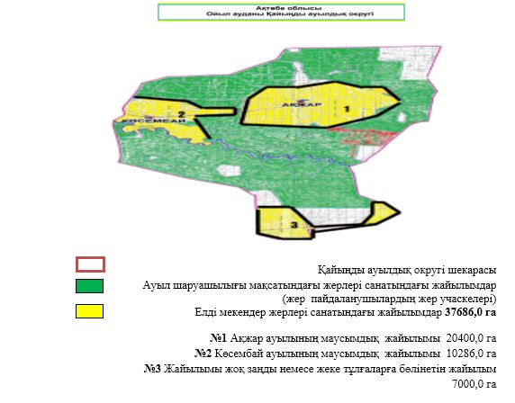

      № 1 кесте

      Қайыңды ауылдық округі аумағындағы жер учаскелерінің меншік иелері тізімі

|  |  |  |  |  |  |
| --- | --- | --- | --- | --- | --- |
| № | Жер учаскелерін жер пайдалану шылардың атауы | Жайылым алаңы, (га) | Малдың түрлері бойынша (шарты/бас) | | |
| МІҚ | ҰММ | жылқы |
| 1 | "Айрус" ш/қ | 2497 | 90 | 0 | 31 |
| 2 | "Азамат" ш/қ | 875 | 24 | 17 | 1 |
| 3 | "Акпағамбет" ш/қ | 787 | 26 | 8 | 47 |
| 4 | "Ақтілек" ш/қ | 296 | 46 | 14 |  |
| 5 | "Адал" ш/қ | 1997 | 0 | 52 | 1 |
| 6 | "Аманбек" ш/қ | 3295 | 2 | 85 | 114 |
| 7 | "Бәйтерек" ш/қ | 1992 | 0 | 0 |  |
| 8 | "Бекей" ш/қ | 807 | 60 | 0 | 3 |
| 9 | "Бекжан" ш/қ | 1497 | 167 | 4 | 1 |
| 10 | "Ғалымбек" ш/қ | 927 | 104 | 0 |  |
| 11 | "Дарина" ш/қ | 3490 | 0 | 0 | 86 |
| 12 | "Дастан-1" ш/қ | 2616 | 0 | 0 |  |
| 13 | "Еңсеген" ш/қ | 8000 | 0 | 38 | 131 |
| 14 | "Есбол" ш/қ | 2997 | 66 | 0 | 9 |
| 15 | "Ерқанат" ш/қ | 1996 | 0 | 0 |  |
| 16 | "Есет" ш/қ | 2358 | 85 | 0 | 6 |
| 17 | "Есмұқан" ш/қ | 5000 | 30 | 12 |  |
| 18 | "Есен" ш/қ | 978 | 53 | 0 | 40 |
| 19 | "Күсеп" ш/қ | 487 | 0 | 0 |  |
| 20 | "Көбек" ш/қ | 3260 | 0 | 53 | 131 |
| 21 | "Құттығай" ш/қ | 2992 | 130 | 0 | 114 |
| 22 | "Құлмырза" ш/қ | 115 | 67 | 0 |  |
| 23 | "Орак" ш/қ | 1494 | 24 | 0 |  |
| 24 | "Нур-Мурат"ш/қ | 3195 | 0 | 0 |  |
| 25 | "Санжар" ш/қ | 915 | 46 | 0 |  |
| 26 | "Өтеулі" ш/қ | 632 | 0 | 0 |  |
| 27 | "Сенім" ш/қ | 3241 | 148 | 74 | 15 |
| 28 | "Омаш Даулет" ш/қ | 1199 | 0 | 0 |  |
| 29 | "Тәте" ш/қ | 612 | 106 | 27 | 29 |
| 30 | "Тұрар" ш/қ | 999 | 106 | 6 | 1 |
| 31 | "Шағатай" ш/қ | 2113 | 26 | 2 |  |
| 32 | "Элеонора" ш/қ | 3471 | 2 | 16 | 5 |
| 33 | "Тулпар" ш/қ | 2500 | 0 | 0 |  |
| 34 | "Табынай" ш/қ | 3017 | 0 | 33 | 55 |
| 35 | "Тұнық-Таз" ш/қ | 2062 | 71 | 0 | 4 |
| 36 | "Әлім" ш/қ | 1086 | 11 | 25 |  |
| 37 | "Орынғали" ш/қ | 997 | 48 | 0 |  |
| 38 | "Әлихан" ш/қ | 996 | 16 | 0 |  |
| 39 | "Еңсеген" АӨК | 3015 | 128 | 0 |  |
| 40 | "Shaine Ltd" ЖШС | 2000 | 15 | 0 | 2 |
|  | Барлығы: | 82803,0 | 1474 | 845 | 519 |

      кестенің жалғасы

|  |  |  |  |  |  |  |  |
| --- | --- | --- | --- | --- | --- | --- | --- |
| Жайылымға қажеттілік нормасы 1шартты/ бас, (га) | | | Жайылымдардың қажеттілігі, (га) | | | | Жайылым айырмашылығы +,- (га) |
| МІҚ | ҰММ | жылқы | МІҚ | ҰММ | жылқы | жиыны (га) |
| 8 | 8 | 8 | 717 | 0 | 248 | 965 | 1532 |
| 8 | 8 | 8 | 192 | 134 | 8 | 334 | 541 |
| 8 | 8 | 8 | 205 | 65 | 376 | 646 | 141 |
| 8 | 8 | 8 | 365 | 114 | 0 | 479 | -183 |
| 8 | 8 | 8 | 0 | 413 | 8 | 421 | 1576 |
| 8 | 8 | 8 | 19 | 678 | 912 | 1609 | 1686 |
| 8 | 8 | 8 | 0 | 0 | 0 | 0 | 1992 |
| 8 | 8 | 8 | 480 | 0 | 24 | 504 | 303 |
| 8 | 8 | 8 | 1338 | 35 | 8 | 1381 | 116 |
| 8 | 8 | 8 | 832 | 0 | 0 | 832 | 95 |
| 8 | 8 | 8 | 0 | 0 | 688 | 688 | 2802 |
| 8 | 8 | 8 | 0 | 0 | 0 | 0 | 2616 |
| 8 | 8 | 8 | 0 | 301 | 1048 | 1349 | 6651 |
| 8 | 8 | 8 | 531 | 0 | 72 | 603 | 2394 |
| 8 | 8 | 8 | 0 | 0 | 0 | 0 | 1996 |
| 8 | 8 | 8 | 678 | 0 | 48 | 726 | 1632 |
| 8 | 8 | 8 | 243 | 98 | 0 | 341 | 4659 |
| 8 | 8 | 8 | 422 | 0 | 320 | 742 | 236 |
| 8 | 8 | 8 | 0 | 0 | 0 | 0 | 487 |
| 8 | 8 | 8 | 0 | 425 | 1048 | 1473 | 1787 |
| 8 | 8 | 8 | 1037 | 0 | 912 | 1949 | 1043 |
| 8 | 8 | 8 | 538 | 0 | 0 | 538 | -423 |
| 8 | 8 | 8 | 192 | 0 | 0 | 192 | 1302 |
| 8 | 8 | 8 | 0 | 0 | 0 | 0 | 3195 |
| 8 | 8 | 8 | 365 | 0 | 0 | 365 | 550 |
| 8 | 8 | 8 | 0 | 0 | 0 | 0 | 632 |
| 8 | 8 | 8 | 1184 | 593 | 120 | 1897 | 1344 |
| 8 | 8 | 8 | 0 | 0 | 0 | 0 | 1199 |
| 8 | 8 | 8 | 845 | 215 | 232 | 1292 | -680 |
| 8 | 8 | 8 | 851 | 44 | 8 | 903 | 96 |
| 8 | 8 | 8 | 211 | 17 | 0 | 228 | 1885 |
| 8 | 8 | 8 | 13 | 125 | 40 | 178 | 3293 |
| 8 | 8 | 8 | 0 | 0 | 0 | 0 | 2500 |
| 8 | 8 | 8 | 0 | 266 | 440 | 706 | 2311 |
| 8 | 8 | 8 | 570 | 0 | 32 | 602 | 1460 |
| 8 | 8 | 8 | 90 | 203 | 0 | 293 | 793 |
| 8 | 8 | 8 | 384 | 0 | 0 | 384 | 613 |
| 8 | 8 | 8 | 128 | 0 | 0 | 128 | 868 |
| 8 | 8 | 8 | 1024 | 0 | 0 | 1024 | 1991 |
| 8 | 8 | 8 | 122 | 0 | 16 | 138 | 1862 |
| 8 | 8 | 8 | 11792,0 | 6760,0 | 4152,0 | 22704,0 | 60099,0 |

      Ескерту: Аббревиатураның шешуі:

      МІҚ – мүйізді ірі қара;

      ҰММ – ұсақ мүйізді мал;

      Ш/Қ – шаруа қожалығы;

      ЖШС – жауапкершілігі шектеулі серіктестігі;

      АӨК– ауылшаруашылығы өндірістік кооперативі;

      Е/М – елді мекен, А- ауыл.

      № 2 кесте

      Қайыңды ауылдық округі бойынша елді мекендер бөлінісінде ірі қара малдың аналық (сауын) мал басын жайылымдар мен қамтамасыз ету жөніндегі мәліметтер

|  |  |  |  |  |
| --- | --- | --- | --- | --- |
| № | Елді мекені | Жайылым алаңы, (га) | Сауын сиырлардың болуы шартты/бас | Жайылымға қажеттілік нормасы 1 шартты/бас, (га) |
| 1 | Ақжар ауылы | 27400,0 | 680 | 8 |
| 2 | Көсембай ауылы | 10286,0 | 392 | 8 |
|  | Барлығы: | 37686,0 | 1072 | 8 |

      кестенің жалғасы

|  |  |  |  |
| --- | --- | --- | --- |
| Жайылым-дардың қажеттілігі, (га) | Жайылымдар мен қамтамасыз етілмеген (га) | Қажеттіліктің қамтамасыз етілуі, % | Жайылым айырмашылығы га +,- |
| 5440,0 |  | 100,0 | 21960,0 |
| 3136,0 |  | 100,0 | 7150,0 |
| 8576,0 |  | 100,0 | 29110,0 |

      № 3 кесте

      Қайыңды ауылдық округі бойынша елді мекендер бөлінісінде басқа ауыл шаруашылығы малдарының басын орналастыру үшін қосымша жайылымдарды қайта бөлу жөніндегі мәліметтер

|  |  |  |  |  |  |  |  |
| --- | --- | --- | --- | --- | --- | --- | --- |
| № | Жер учаскелерін жер пайдалану шылардың атауы | Малдың түрлері бойынша (шарты/бас) | | | Жайылымға қажетті лік нормасы 1 шартты/ бас, (га) | | |
| МІҚ | ҰММ | жылқы | МІҚ | ҰММ | жылқы |
| 1 | Ақжар ауылы | 392 | 325 | 77 | 8 | 8 | 8 |
| 2 | Көсембай ауылы | 281 | 180 | 52 | 8 | 8 | 8 |
| 3 | Барлығы: | 673 | 505 | 129 | 8 | 8 | 8 |

      кестенің жалғасы

|  |  |  |  |  |  |
| --- | --- | --- | --- | --- | --- |
| Жайылымдардың қажеттілігі, (га) | | | | Жайылым айырмашылығы +,- (га) | Қажеттіліктің қамтамасыз етілуі,% |
| МІҚ | ҰММ | жылқы | жиыны (га) |
| 3136,0 | 2600,0 | 616,0 | 6352,0 | 15608,0 | 345,7 |
| 2248,0 | 1440,0 | 416,0 | 4104,0 | 3046,0 | 174,2 |
| 5384,0 | 4040,0 | 1032,0 | 10456,0 | 18654,0 | 278,4 |

|  |  |
| --- | --- |
|  | Қайыңды ауылдық округінде |
|  | 2023-2024 жылдарға арналған |
|  | жайылымдарды басқару және |
|  | оларды пайдалану жөніндегі |
|  | жоспарға 2- қосымша |

**Жайылым айналымдарының қолайлы схемасы.**

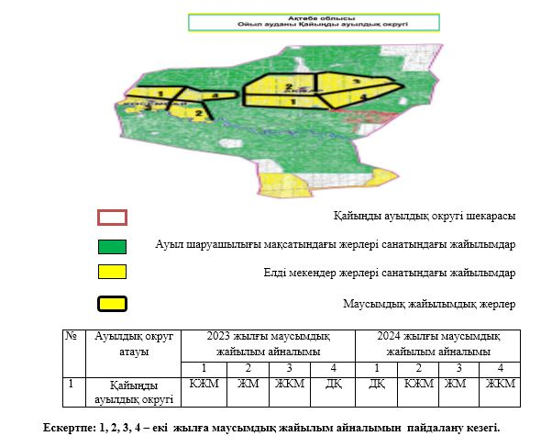

|  |  |
| --- | --- |
|  | Қайыңды ауылдық округінде |
|  | 2023-2024 жылдарға арналған |
|  | жайылымдарды басқару және |
|  | оларды пайдалану жөніндегі |
|  | жоспарға 3- қосымша |

**Жайылымдардың, оның ішінде маусымдық жайылымдардың сыртқы және ішкі шекаралары мен алаңдары, жайылымдық инфрақұрылым объектілері белгіленген картасы**

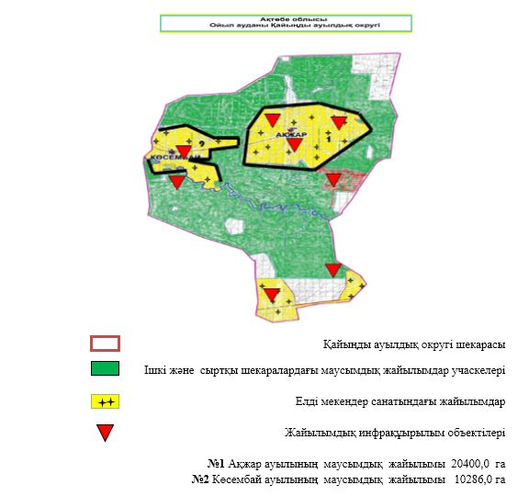

|  |  |
| --- | --- |
|  | Қайыңды ауылдық округінде |
|  | 2023-2024 жылдарға арналған |
|  | жайылымдарды басқару және |
|  | оларды пайдалану жөніндегі |
|  | жоспарға 4- қосымша |

**Жайылым пайдаланушылардың су тұтыну нормасына сәйкес жасалған су көздеріне (көлдерге, өзендерге, тоғандарға, апандарға, суару немесе суландыру каналдарына, құбырлы немесе шахталы құдықтарға) қол жеткізу схемасы**

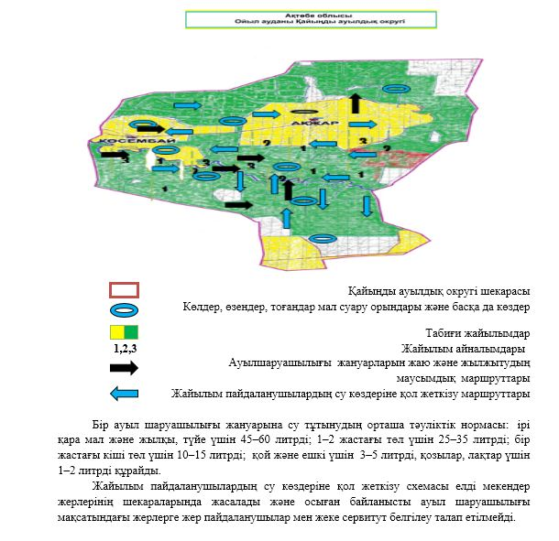

|  |  |
| --- | --- |
|  | Қайыңды ауылдық округінде |
|  | 2023-2024 жылдарға арналған |
|  | жайылымдарды басқару және |
|  | оларды пайдалану жөніндегі |
|  | жоспарға 5- қосымша |

**Жайылымы жоқ жеке және (немесе) заңды тұлғалардың ауыл шаруашылығы жануарларының мал басын орналастыру үшін жайылымдарды қайта бөлу және оны берілетін жайылымдарға ауыстыру схемасы**

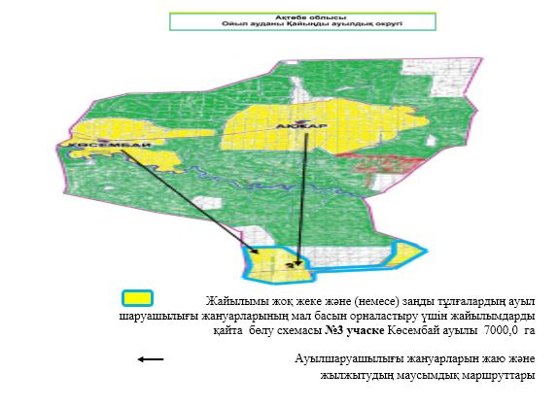

|  |  |
| --- | --- |
|  | Қайыңды ауылдық округінде |
|  | 2023-20224 жылдарға арналған |
|  | жайылымдарды басқару және |
|  | оларды пайдалану жөніндегі |
|  | жоспарға 6- қосымша |

**Ауыл, ауылдық округ маңында орналасқан жайылымдармен қамтамасыз етілмеген жеке және (немесе) заңды тұлғалардың ауыл шаруашылығы жануарларының мал басын шалғайдағы жайылымдарға орналастыру схемасы**

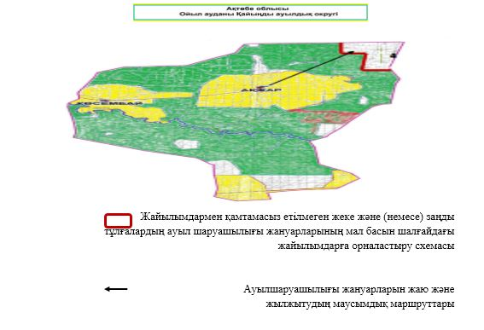

|  |  |
| --- | --- |
|  | Қайыңды ауылдық округінде |
|  | 2023-2024 жылдарға арналған |
|  | жайылымдарды басқару және |
|  | оларды пайдалану жөніндегі |
|  | жоспарға 7- қосымша |

**Ауыл шаруашылығы жануарларын жаюды және айдаудың маусымдық маршруттарын белгілейтін жайылымдарды пайдалану жөніндегі күнтізбелік графигі**

|  |  |  |  |  |  |  |  |  |  |
| --- | --- | --- | --- | --- | --- | --- | --- | --- | --- |
| № | Ауылдық округ атауы | 2023 жылғы қоршаулар саны | | | | 2024 жылғы қоршаулар саны | | | |
| 1 | 2 | 3 | 4 | 1 | 2 | 3 | 4 |
| 7 | Қайыңды ауылдық округі | КЖМ | ЖМ | ЖКМ | ДҚ | ДҚ | КЖМ | ЖМ | ЖКМ |

      Жайылым кезеңінің ұзақтығы топырақтық-климаттық аймағына, ауыл шаруашылығы жануарлар түріне, сондай-ақ жайылым өнімділігіне байланысты біркелкі құрғақ – селеулі – бетегелі –жусанды далада 180–200 күнді құрайды.

      Бұл жағдайда, жайылымның ұзақтығы мүйізді ірі қара, ұсақ мүйізді мал, жылқы және түйелер үшін қар жамылғысының максималды тереңдігі мен қардың тығыздығына және басқада факторларға байланысты.

      Ескерту: аббревиатураның шешуі:

      КЖМ –көктемгі-жазғы маусым;

      ЖМ – жазғы маусым;

      ЖКМ – жазғы-күзгі маусым;

      ДҚ – демалушы қоршау;

      МІҚ– мүйізді ірі қара;

      ҰММ – ұсақ мүйізді мал;

      ШҚ – шаруа қожалығы;

      ЖШС– жауапкершілігі шектеулі серіктестік;

      АӨК– ауылшаруашылығы өндірістік кооперативі;

      Е/М– елді мекен, А – ауыл.

|  |  |
| --- | --- |
|  | Қайыңды ауылдық округінде |
|  | 2023-2024 жылдарға арналған |
|  | жайылымдарды басқару және |
|  | оларды пайдалану жөніндегі |
|  | жоспарға 8- қосымша |

**Жергілікті жағдайлармен ерекшеліктерге қарай жеке ауладағы ауылшаруашылығы жануарларын жаюға халық мұқтажын қанағаттандыру үшін қажетті жайылымдардың сыртқы мен ішкі шекаралары және алаңдары, белгіленген картасы.**

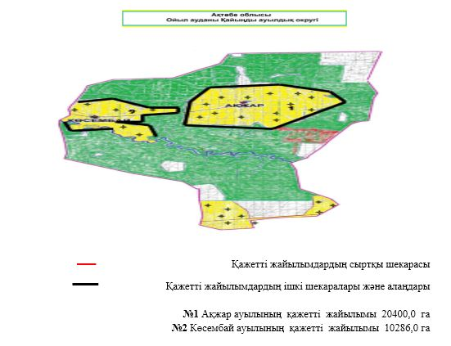

© 2012. Қазақстан Республикасы Әділет министрлігінің «Қазақстан Республикасының Заңнама және құқықтық ақпарат институты» ШЖҚ РМК